
О внесении дополнений в постановление акимата Актюбинской области от 19 марта 2024 года № 66 "Об утверждении границ охранных зон, зон регулирования застройки и зон охраняемого природного ландшафта памятников истории и культуры Актюбинской области"
Постановление акимата Актюбинской области от 1 ноября 2024 года № 315. Зарегистрировано Департаментом юстиции Актюбинской области 6 ноября 2024 года № 8647-04
Акимат Актюбинской области ПОСТАНОВЛЯЕТ:
1. Внести в постановление акимата Актюбинской области от 19 марта 2024 года № 66 "Об утверждении границ охранных зон, зон регулирования застройки и зон охраняемого природного ландшафта памятников истории и культуры Актюбинской области" (зарегистрировано в Реестре государственной регистрации нормативных правовых актов за № 8538-04) следующие дополнения:

пункт 1 указанного постановления дополнить подпунктами следующего содержания:
"95) могильника Альджан-І, расположенного в городе Актобе, согласно приложениям 189, 190 к настоящему постановлению;
96) могильника Ащысай-І, расположенного в городе Актобе, согласно приложениям 191, 192 к настоящему постановлению;
97) могильника Ащысай-ІV, расположенного в городе Актобе, согласно приложениям 193, 194 к настоящему постановлению;
98) могильника Ащысай-VІ, расположенного в городе Актобе, согласно приложениям 195, 196 к настоящему постановлению;
99) могильника Белогорка-ІІ, расположенного в городе Актобе, согласно приложениям 197, 198 к настоящему постановлению;
100) могильника Белогорка-IІI, расположенного в городе Актобе, согласно приложениям 199, 200 к настоящему постановлению;
101) могильника Белогорка-IV, расположенного в городе Актобе согласно приложениям 201, 202 к настоящему постановлению;
102) могильника Белогорка-V, расположенного в городе Актобе согласно приложениям 203, 204 к настоящему постановлению;
103) могильника Белогорка-VІ, расположенного в городе Актобе согласно приложениям 205, 206 к настоящему постановлению;
104) могильника Белогорка-VІI, расположенного в городе Актобе согласно приложениям 207, 208 к настоящему постановлению;
105) могильника Белогорка-VIІI, расположенного в городе Актобе согласно приложениям 209, 210 к настоящему постановлению;
106) могильника Белогорка-IX, расположенного в городе Актобе согласно приложениям 211, 212 к настоящему постановлению;
107) могильника Белогорка-X, расположенного в городе Актобе согласно приложениям 213, 214 к настоящему постановлению;
108) могильника Белогорка-XIII, расположенного в городе Актобе согласно приложениям 215, 216 к настоящему постановлению;
109) кургана Беккул баба-I, расположенного в городе Актобе согласно приложениям 217, 218 к настоящему постановлению;
110) могильника Жамбыл-I, расположенного в городе Актобе согласно приложениям 219, 220 к настоящему постановлению;
111) кургана Жамбыл-ІI, расположенного в городе Актобе согласно приложениям 221, 222 к настоящему постановлению;
112) кургана Жанаконыс-ІІ, расположенного в городе Актобе согласно приложениям 223, 224 к настоящему постановлению;
113) могильника Жинишке, расположенного в городе Актобе согласно приложениям 225, 226 к настоящему постановлению;
114) могильника Карагансай-І, расположенного в городе Актобе согласно приложениям 227, 228 к настоящему постановлению;
115) кургана Карагансай-ІІ, расположенного в городе Актобе согласно приложениям 229, 230 к настоящему постановлению;
116) могильника Курашасай-І, расположенного в городе Актобе согласно приложениям 231, 232 к настоящему постановлению;
117) могильника Курашасай-ІІ, расположенного в городе Актобе согласно приложениям 233, 234 к настоящему постановлению;
118) могильника Курашасай-III, расположенного в городе Актобе согласно приложениям 235, 236 к настоящему постановлению;
119) могильника Курашасай-IV, расположенного в городе Актобе согласно приложениям 237, 238 к настоящему постановлению;
120) могильника Курашасай-V, расположенного в городе Актобе согласно приложениям 239, 240 к настоящему постановлению;
121) могильника Курашасай-VI, расположенного в городе Актобе согласно приложениям 241, 242 к настоящему постановлению;
122) могильника Курашасай-VIII, расположенного в городе Актобе согласно приложениям 243, 244 к настоящему постановлению;
123) могильника Кызылжар-I, расположенного в городе Актобе согласно приложениям 245, 246 к настоящему постановлению;
124) каменного кургана у жилого массива Ульке, расположенного в городе Актобе согласно приложениям 247, 248 к настоящему постановлению;
125) могильника Ульке-II, расположенного в городе Актобе согласно приложениям 249, 250 к настоящему постановлению;
126) кургана Пригородный-II, расположенного в городе Актобе согласно приложениям 251, 252 к настоящему постановлению;
127) могильника Рауан-I, расположенного в городе Актобе согласно приложениям 253, 254 к настоящему постановлению;
128) курганы Рогачевские, расположенного в городе Актобе согласно приложениям 255, 256 к настоящему постановлению;
129) могильника Россовхоз-I, расположенного в городе Актобе согласно приложениям 257, 258 к настоящему постановлению;
130) могильника Сазды-II, расположенного в городе Актобе согласно приложениям 259, 260 к настоящему постановлению;
131) могильника Сазда-III, расположенного в городе Актобе согласно приложениям 261, 262 к настоящему постановлению;
132) могильника Сазды-IV, расположенного в городе Актобе согласно приложениям 263, 264 к настоящему постановлению;
133) могильника Сазды-V, расположенного в городе Актобе согласно приложениям 265, 266 к настоящему постановлению;
134) могильника Сазды-VI, расположенного в городе Актобе согласно приложениям 267, 268 к настоящему постановлению;
135) могильника Сазды-VII, расположенного в городе Актобе согласно приложениям 269, 270 к настоящему постановлению;
136) кургана Сазды-VIII, расположенного в городе Актобе согласно приложениям 271, 272 к настоящему постановлению;
137) могильника Сазды-IX, расположенного в городе Актобе согласно приложениям 273, 274 к настоящему постановлению;
138) кургана Сазды-X, расположенного в городе Актобе согласно приложениям 275, 276 к настоящему постановлению;
139) могильника Сазды-XI, расположенного в городе Актобе согласно приложениям 277, 278 к настоящему постановлению;
140) могильника Сазды-XII, расположенного в городе Актобе согласно приложениям 279, 280 к настоящему постановлению;
141) кургана Сазды-XIII, расположенного в городе Актобе согласно приложениям 281, 282 к настоящему постановлению;
142) могильника при устье Шилисай, расположенного в городе Актобе согласно приложениям 283, 284 к настоящему постановлению;
143) могильник Аксу-ІІ, расположенного в Мартукском районе, согласно приложениям 285, 286 к настоящему постановлению;
144) могильник Аксу-ІІІ, расположенного в Мартукском районе, согласно приложениям 287, 288 к настоящему постановлению;
145) могильник Аксу-ІV, расположенного в Мартукском районе, согласно приложениям 289, 290 к настоящему постановлению;
146) могильник Аксу-VІ, расположенного в Мартукском районе, согласно приложениям 291, 292 к настоящему постановлению;
147) могильник Аксу-VІІІ, расположенного в Мартукском районе, согласно 293, 294 к настоящему постановлению;
148) могильник Аксу-ІX, расположенного в Мартукском районе, согласно приложениям 295, 296 к настоящему постановлению;
149) могильник Аксу-X, расположенного в Мартукском районе, согласно приложениям 297, 298 к настоящему постановлению;
150) курган Аксу-XІ, расположенного в Мартукском районе, согласно приложениям 299, 300 к настоящему постановлению;
151) могильник Алабайтал-І, расположенного в Мартукском районе, согласно приложениям 301, 302 к настоящему постановлению;
152) могильник Алабайтал-ІІ, расположенного в Мартукском районе, согласно приложениям 303, 304 к настоящему постановлению;
153) курган Алабайтал-ІІІ, расположенного в Мартукском районе, согласно приложениям 305, 306 к настоящему постановлению;
154) могильник Алабайтал-ІV, расположенного в Мартукском районе, согласно приложениям 307, 308 к настоящему постановлению;
155) могильник Алабайтал-V, расположенного в Мартукском районе, согласно приложениям 309, 310 к настоящему постановлению;
156) могильник Ащисай, расположенного в Мартукском районе, согласно приложениям 311, 312 к настоящему постановлению;
157) курган Ащенсай-ІV, расположенного в Мартукском районе, согласно приложениям 313, 314 к настоящему постановлению;
158) могильник Байтурасай-І, расположенного в Мартукском районе, согласно приложениям 315, 316 к настоящему постановлению;
159) могильник Байтурасай-ІІ, расположенного в Мартукском районе, согласно приложениям 317, 318 к настоящему постановлению;
160) могильник Басжиер-І, расположенного в Мартукском районе, согласно приложениям 319, 320 к настоящему постановлению;
161) могильник Басжиер-ІІ, расположенного в Мартукском районе, согласно приложениям 321, 322 к настоящему постановлению;
162) курган Березовка-ІІ, расположенного в Мартукском районе, согласно приложениям 323, 324 к настоящему постановлению;
163) курган Бутак-І, расположенного в Мартукском районе, согласно приложениям 325, 326 к настоящему постановлению;
164) могильник Веренка-ІІ, расположенного в Мартукском районе, согласно приложениям 327, 328 к настоящему постановлению;
165) курган Вознесеновка-І, расположенного в Мартукском районе, согласно приложениям 329, 330 к настоящему постановлению;
166) могильник Вознесеновка-ІV, расположенного в Мартукском районе, согласно приложениям 331, 332 к настоящему постановлению;
167) могильник Вознесеновка-V, расположенного в Мартукском районе, согласно приложениям 333, 334 к настоящему постановлению;
168) курган Вознесеновка-VІ, расположенного в Мартукском районе, согласно приложениям 335, 336 к настоящему постановлению;
169) курган Вознесеновка-VІІ, расположенного в Мартукском районе, согласно приложениям 337, 338 к настоящему постановлению;
170) курган Вознесеновка-VІІІ, расположенного в Мартукском районе, согласно приложениям 339, 340 к настоящему постановлению;
171) могильник Вознесеновка-ІX, расположенного в Мартукском районе, согласно приложениям 341, 342 к настоящему постановлению.".
приложения к указанному постановлению дополнить следующими приложениями:
"189, 190, 191, 192, 193, 194, 195, 196, 197, 198, 199, 200, 201, 202, 203, 204, 205, 206, 207, 208, 209, 210, 211, 212, 213, 214, 215, 216, 217, 218, 219, 220, 221, 222, 223, 224, 225, 226, 227, 228, 229, 230, 231, 232, 233, 234, 235, 236, 237, 238, 239, 240, 241, 242, 243, 244, 245, 246, 247, 248, 249, 250, 251, 252, 253, 254, 255, 256, 257, 258, 259, 260, 261, 262, 263, 264, 265, 266, 267, 268, 269, 270, 271, 272, 273, 274, 275, 276, 277, 278, 279, 280, 281, 282, 283, 284, 285, 286, 287, 288, 289, 290, 291, 292, 293, 294, 295, 296, 297, 298, 299, 300, 301, 302, 303, 304, 305, 306, 307, 308, 309, 310, 311, 312, 313, 314, 315, 316, 317, 318, 319, 320, 321, 322, 323, 324, 325, 326, 327, 328, 329, 330, 331, 332, 333, 334, 335, 336, 337, 338, 339, 340, 341, 342.".
2. Государственному учреждению "Управление культуры, архивов и документации Актюбинской области" в установленном законодательством порядке обеспечить:
1) государственную регистрацию настоящего постановления в Департаменте юстиции Актюбинской области;
2) размещение настоящего постановления на интернет-ресурсе акимата Актюбинской области после его официального опубликования.
3. Контроль за исполнением настоящего постановления возложить на курирующего заместителя акима Актюбинской области.
4. Настоящее постановление вводится в действие по истечении десяти календарных дней после дня его первого официального опубликования.
Аким Актюбинской области | А. Шахаров
Приложение 189 к
постановлению акимата
Актюбинской области
от 1 ноября 2024 года № 315
Границы охранной зоны, зоны регулирования застройки и зоны охраняемого природного ландшафта могильника Альджан-І (эпоха раннего железа)
Охранная зона памятника проходит по границам ландшафта, являющегося функционально неотъемлемой частью могильника Альджан-І, расположенного в 9,2 километрах к юго востоку от города Актобе.
Могильник, состоящий из четырех курганов, расположен на водоразделе правого берега реки Илек. Курганы 1 и 2 земляные, находятся в северной части могильника. Курган 3 с каменно-земляной насыпью сооружен в 222 метрах к юго востоку от кургана 1. По периметру курганов наблюдаются рвы, на вершине кургана 1 прослеживается небольшая западина. Их размеры: курган 1 – 0,4х13 метров; 2 – 0,5х11 метров; 3 – 0,5х14 метров.
Общая площадь территории комплекса с зонами охраны составила – 10,862 гектара. Из них:
площадь памятника –0,702 гектара;
граница охранной зоны отступает от границы территории памятника на 40 метров и площадь составляет 2,48 гектара;
зона регулирования застройки занимает территорию, прилегающую к охранной зоне памятника, с отступом 40 метров от края границы охранной зоны и составляет 3,39 гектара;
зона охраняемого природного ландшафта занимает территорию, прилегающую к границам зоны регулирования застройки памятника, с отступом от линии границы регулирования застройки 40 метров и составляет 4,29 гектара. В нее входит важное для истории и памятника природное окружение, имеющее высокое научное значение и высокое эстетическое качество.
Приложение 190 к
постановлению акимата
Актюбинской области
от 1 ноября 2024 года № 315

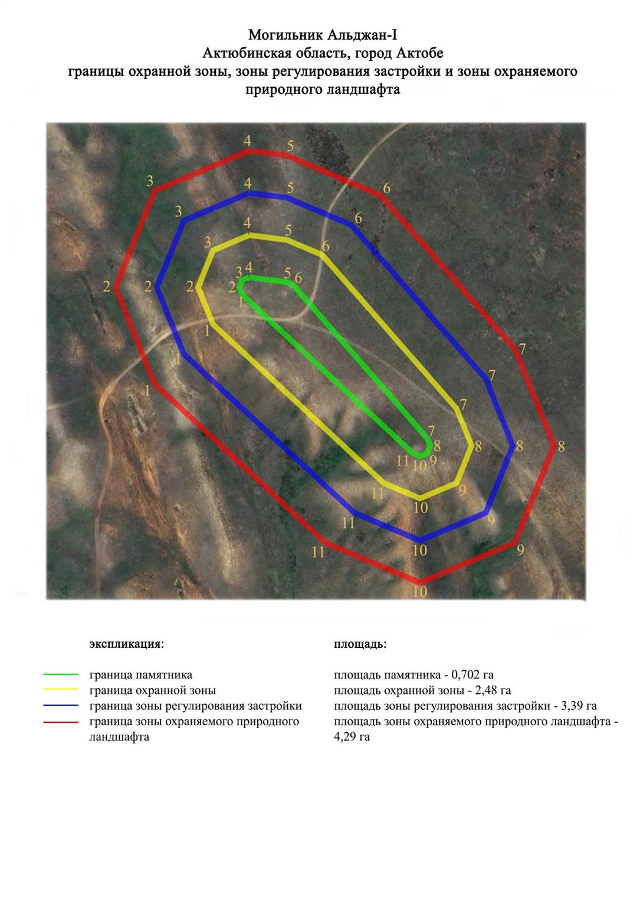

Приложение 191 к
постановлению акимата
Актюбинской области
от 1 ноября 2024 года № 315
Границы охранной зоны, зоны регулирования застройки и зоны охраняемого природного ландшафта могильника Ащысай-І (эпоха раннего железа)
Охранная зона памятника проходит по границам ландшафта, являющегося функционально неотъемлемой частью могильника Ащысай-І, расположенного в 13,2 километрах к юго-юго востоку от жилого массива Беккул баба.
Три кургана расположены на правого берега pеки Есет (приток реки Табантал), к северо западу от ее истока. Курганы с землянной насыпью, в плане образуют треугольник. Курган 1 диаметром 29 метров, высотой 1,5 метров. Курган 2 находится в 36 метрах западнее, курган 3 в 37 метрах к юго-западу от кургана 1. Их размеры: курган 2 – 1,0х17 метров, курган 3 — 1,2х25 метров. Территория памятника и курганы ранее подвергались распашке.
Общая площадь территории комплекса с зонами охраны составила – 6,634 гектара. Из них:
площадь памятника – 0,284 гектара;
граница охранной зоны отступает от границы территории памятника на 40 метров и площадь составляет 1,21 гектара;
зона регулирования застройки занимает территорию, прилегающую к охранной зоне памятника, с отступом 40 метров от края границы охранной зоны и составляет 2,12 гектара;
зона охраняемого природного ландшафта занимает территорию, прилегающую к границам зоны регулирования застройки памятника, с отступом от линии границы регулирования застройки 40 метров и составляет 3,02 гектара. В нее входит важное для истории и памятника природное окружение, имеющее высокое научное значение и высокое эстетическое качество.
Приложение 192 к
постановлению акимата
Актюбинской области
от 1 ноября 2024 года № 315

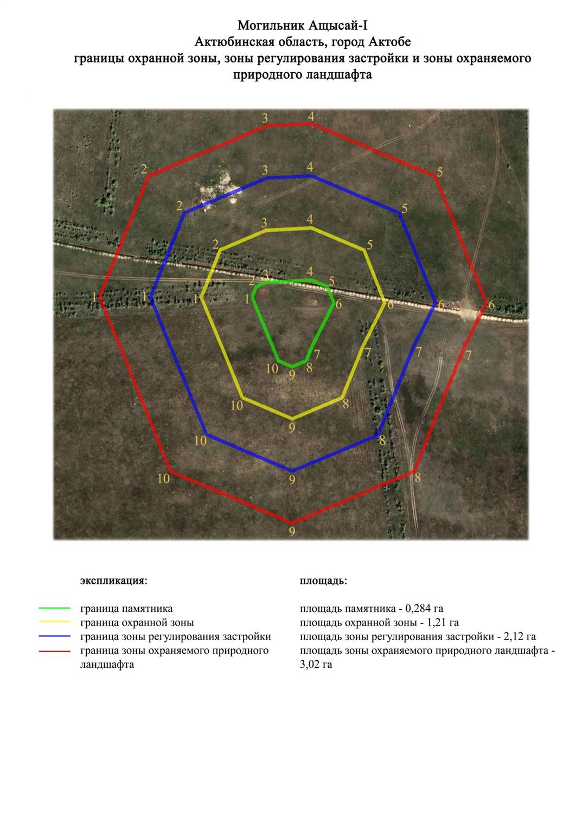

Приложение 193 к
постановлению акимата
Актюбинской области
от 1 ноября 2024 года № 315
Границы охранной зоны, зоны регулирования застройки и зоны охраняемого природного ландшафта кургана Ащысай-ІV (эпоха раннего железа)
Охранная зона памятника проходит по границам ландшафта, являющегося функционально неотъемлемой частью кургана Ащысай-ІV, расположенного в 6 километрах к юго западу от жилого массива Беккул баба.
Земляной курган сооружен на вершине водораздела к западу от балки Ащысай. Диаметр кургана 10 метров, высота 0,4 метров. На вершине кургана ранее стоял триангуляционный знак.
Общая площадь территории комплекса с зонами охраны составила – 5,765 гектара. Из них:
площадь памятника – 0,025 гектара;
граница охранной зоны отступает от границы территории памятника на 40 метров и площадь составляет 0,89 гектара;
зона регулирования застройки занимает территорию, прилегающую к охранной зоне памятника, с отступом 40 метров от края границы охранной зоны и составляет 2,16 гектара;
зона охраняемого природного ландшафта занимает территорию, прилегающую к границам зоны регулирования застройки памятника, с отступом от линии границы регулирования застройки 40 метров и составляет 2,69 гектара. В нее входит важное для истории и памятника природное окружение, имеющее высокое научное значение и высокое эстетическое качество.
Приложение 194 к
постановлению акимата
Актюбинской области
от 1 ноября 2024 года № 315

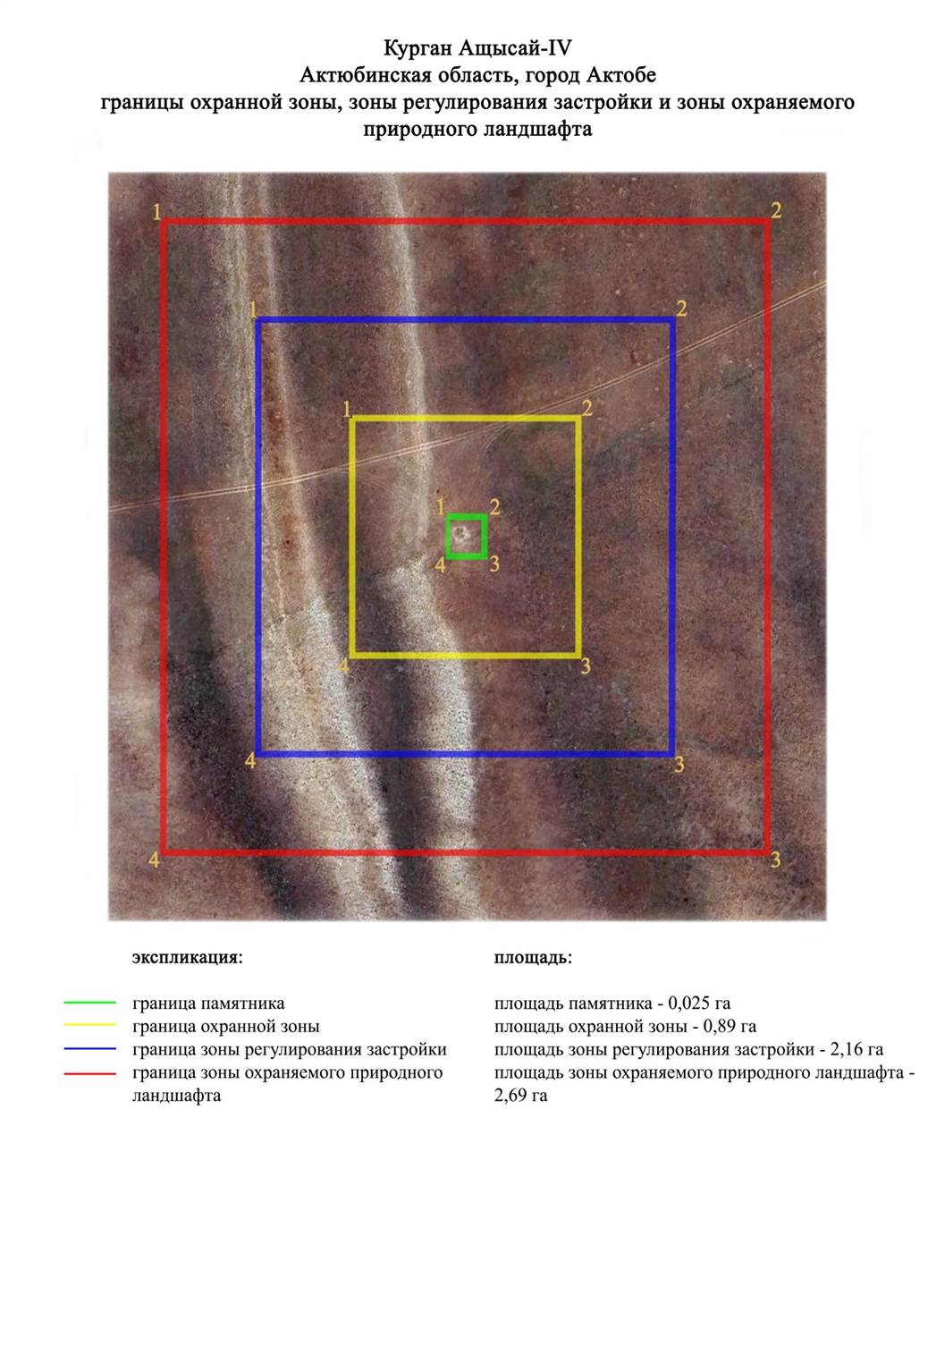

Приложение 195 к
постановлению акимата
Актюбинской области
от 1 ноября 2024 года № 315
Границы охранной зоны, зоны регулирования застройки и зоны охраняемого природного ландшафта могильника Ащысай-VІ (эпоха раннего железа)
Охранная зона памятника проходит по границам ландшафта, являющегося функционально неотъемлемой частью могильника Ащысай-VІ, расположенного в 2,4 километрах к юго западу от жилого массива Беккул баба.
Могильник, состоящий из двух каменно-земляных курганов, расположен на водоразделе левобережья реки Жаман-Каргала. Курган 1 имеет диаметр 16 метров, высоту 0,3 метров. Курган 2 находится в 19 метрах к западу. Его размеры: 0,3x14 метров. Насыпи курганов ранее подвергались распашке.
Общая площадь территории комплекса с зонами охраны составила – 5,28 гектара. Из них:
площадь памятника – 0,070 гектара;
граница охранной зоны отступает от границы территории памятника на 40 метров и площадь составляет 0,83 гектара;
зона регулирования застройки занимает территорию, прилегающую к охранной зоне памятника, с отступом 40 метров от края границы охранной зоны и составляет 1,74 гектара;
зона охраняемого природного ландшафта занимает территорию, прилегающую к границам зоны регулирования застройки памятника, с отступом от линии границы регулирования застройки 40 метров и составляет 2,64 гектара. В нее входит важное для истории и памятника природное окружение, имеющее высокое научное значение и высокое эстетическое качество.
Приложение 196 к
постановлению акимата
Актюбинской области
от 1 ноября 2024 года № 315

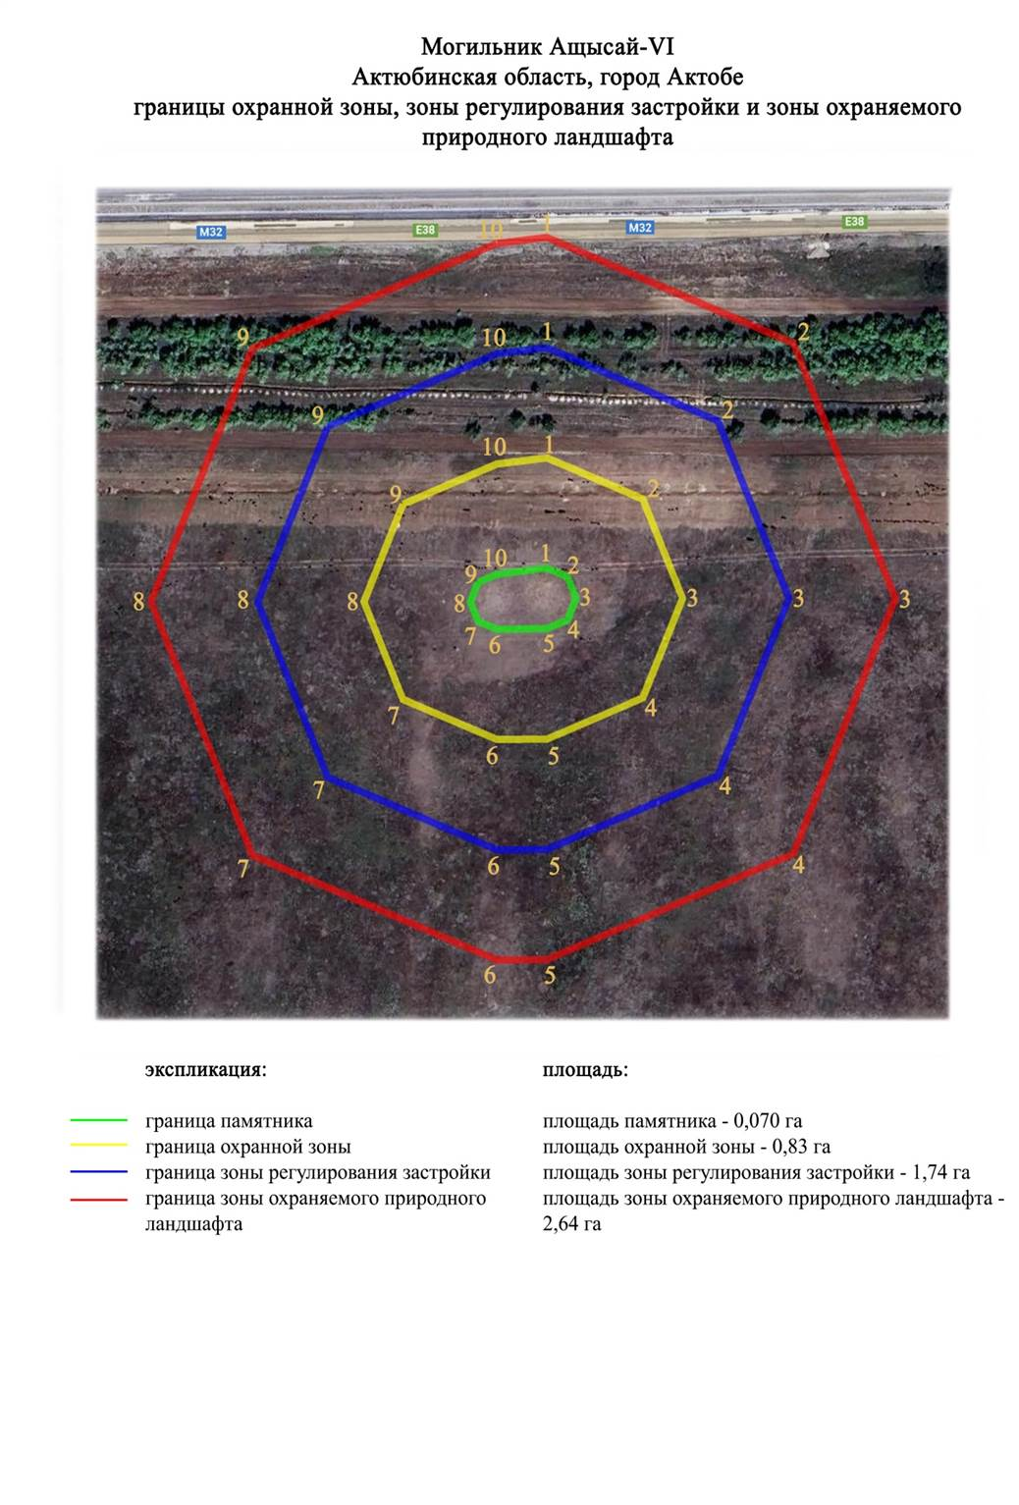

Приложение 197 к
постановлению акимата
Актюбинской области
от 1 ноября 2024 года № 315
Границы охранной зоны, зоны регулирования застройки и зоны охраняемого природного ландшафта могильника Белогорка-ІІ (эпоха раннего железа)
Охранная зона памятника проходит по границам ландшафта, являющегося функционально неотъемлемой частью могильника Белогорка-ІІ, расположенного в 6,4 километрах к северо востоку от жилого массива Белогорка.
Могильник состоит из шести земляных курганов, растянувшихся широтной цепочкой на вершине водораздельного плато правого берега реки Жаман-Каргала. На крупнейшем центральном кургане (1,7х38 метров) установлен триангуляционный знак. В 120 метрах к западу от него – курган с полусферической насыпью (1,2х22 метров). Другие курганы находятся восточнее центрального, на пашне. Крупнейшим из них является крайний с востока: высота 1,0 метров, диаметр 30 метров. Остальные имеют размеры от 0,2х10-0,4х16 метров. В настоящее время от могильника сохранились только три кургана, остальные уничтожены распашкой.
Общая площадь территории комплекса с зонами охраны составила – 9,779 гектара. Из них:
площадь памятника – 0,789 гектара;
граница охранной зоны отступает от границы территории памятника на 40 метров и площадь составляет 2,09 гектара;
зона регулирования застройки занимает территорию, прилегающую к охранной зоне памятника, с отступом 40 метров от края границы охранной зоны и составляет 3,0 гектара;
зона охраняемого природного ландшафта занимает территорию, прилегающую к границам зоны регулирования застройки памятника, с отступом от линии границы регулирования застройки 40 метров и составляет 3,9 гектара. В нее входит важное для истории и памятника природное окружение, имеющее высокое научное значение и высокое эстетическое качество.
Приложение 198 к
постановлению акимата
Актюбинской области
от 1 ноября 2024 года № 315

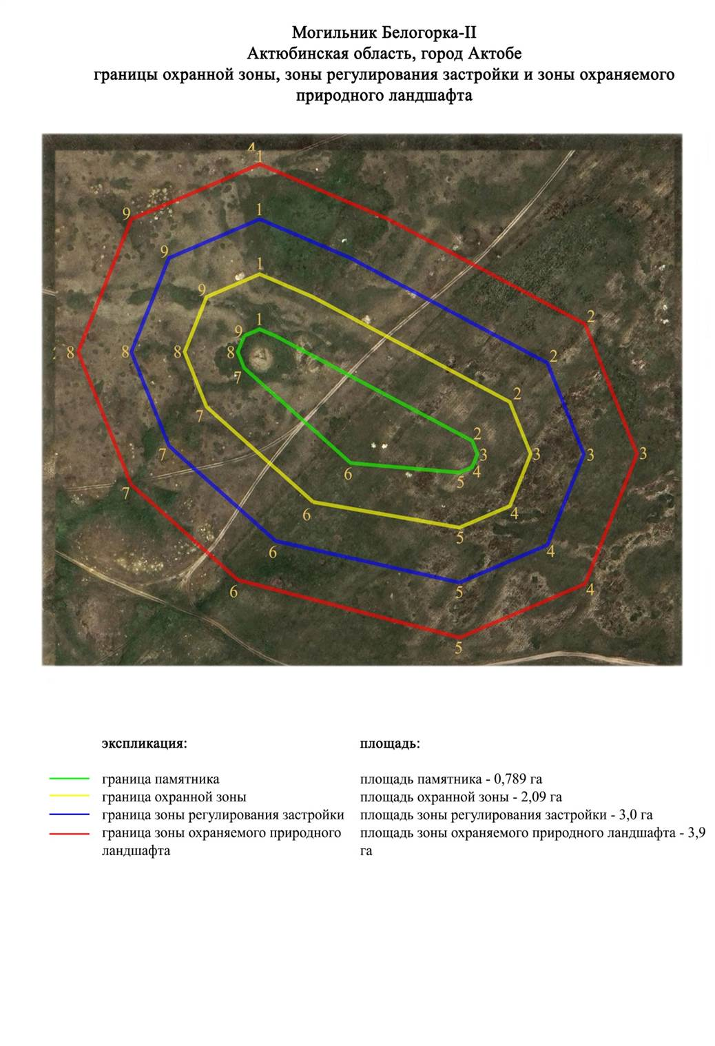

Приложение 199 к
постановлению акимата
Актюбинской области
от 1 ноября 2024 года № 315
Границы охранной зоны, зоны регулирования застройки и зоны охраняемого природного ландшафта могильника Белогорка-IІI (эпоха раннего железа)
Охранная зона памятника проходит по границам ландшафта, являющегося функционально неотъемлемой частью могильника Белогорка-ІII, расположенного в 7,1 километрах к северо востоку от жилого массива Белогорка.
Могильник состоял из четырех земляных курганов, расположенных на расстоянии 100 метрах, по цепочке с запада на восток, на вершине водораздельного плато правого берега реки Жаман-Каргала. Все курганы ранее распахивались. Их размеры находятся в пределах 0,4х10 метров, 0,6х12 метров, 0,8х17 метров. От могильника сохранился только один курган диаметром 10 метров, высотой 0,4 метра.
Общая площадь территории комплекса с зонами охраны составила – 6,435 гектара. Из них:
площадь памятника – 0,025 гектара;
граница охранной зоны отступает от границы территории памятника на 40 метров и площадь составляет 0,89 гектара;
зона регулирования застройки занимает территорию, прилегающую к охранной зоне памятника, с отступом 40 метров от края границы охранной зоны и составляет 2,17 гектара;
зона охраняемого природного ландшафта занимает территорию, прилегающую к границам зоны регулирования застройки памятника, с отступом от линии границы регулирования застройки 40 метров и составляет 3,44 гектара. В нее входит важное для истории и памятника природное окружение, имеющее высокое научное значение и высокое эстетическое качество.
Приложение 200 к
постановлению акимата
Актюбинской области
от 1 ноября 2024 года № 315

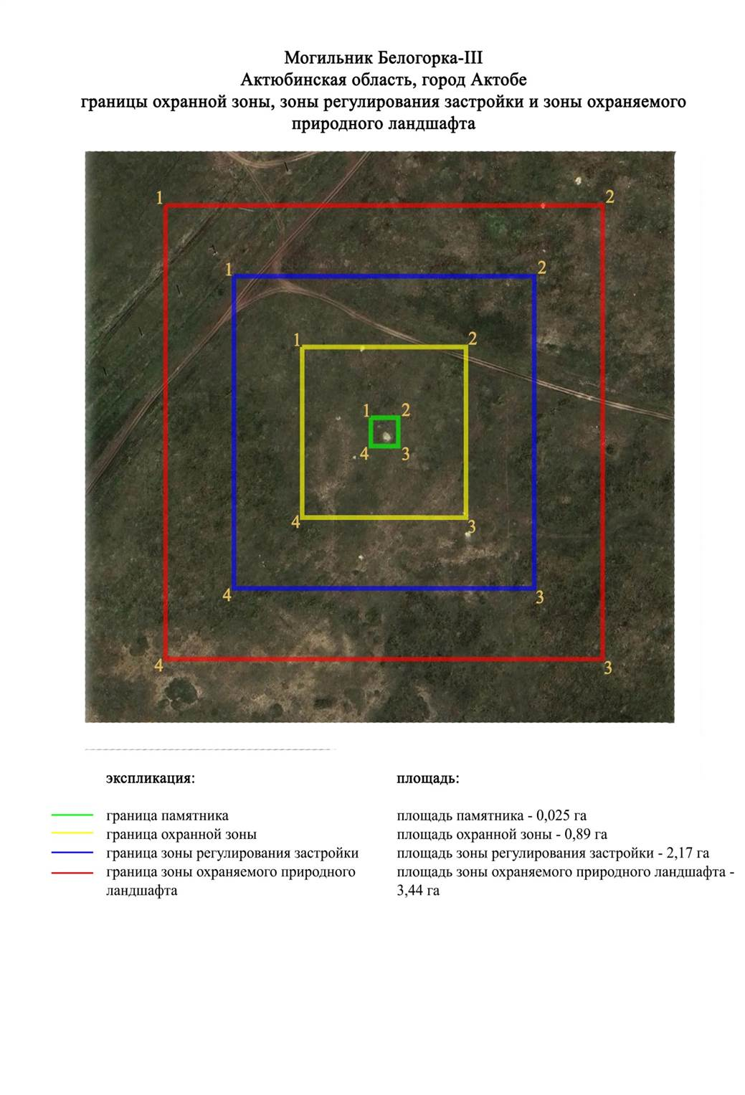

Приложение 201 к
постановлению акимата
Актюбинской области
от 1 ноября 2024 года № 315
Границы охранной зоны, зоны регулирования застройки и зоны охраняемого природного ландшафта могильника Белогорка-IV (эпоха раннего железа)
Охранная зона памятника проходит по границам ландшафта, являющегося функционально неотъемлемой частью могильника Белогорка-IV, расположенного в 7,6 километрах к восток-северо востоку от жилого массива Белогорка.
Могильник, вытянутый на 200 метрах широтной цепочкой, на краю водораздельного плато правого берега реки Жаман-Каргала. Состоит из четырех земляных курганов размерами: 0,3-0,5 метров высоту и 12-14 метров в диаметре. В 1,5 километрах к востоку от него – урочище Терексай.
Общая площадь территории комплекса с зонами охраны составила – 8,707 гектара. Из них:
площадь памятника – 0,317 гектара;
граница охранной зоны отступает от границы территории памятника на 40 метров и площадь составляет 1,89 гектара;
зона регулирования застройки занимает территорию, прилегающую к охранной зоне памятника, с отступом 40 метров от края границы охранной зоны и составляет 2,80 гектара;
зона охраняемого природного ландшафта занимает территорию, прилегающую к границам зоны регулирования застройки памятника, с отступом от линии границы регулирования застройки 40 метров и составляет 3,70 гектара. В нее входит важное для истории и памятника природное окружение, имеющее высокое научное значение и высокое эстетическое качество.
Приложение 202 к
постановлению акимата
Актюбинской области
от 1 ноября 2024 года № 315

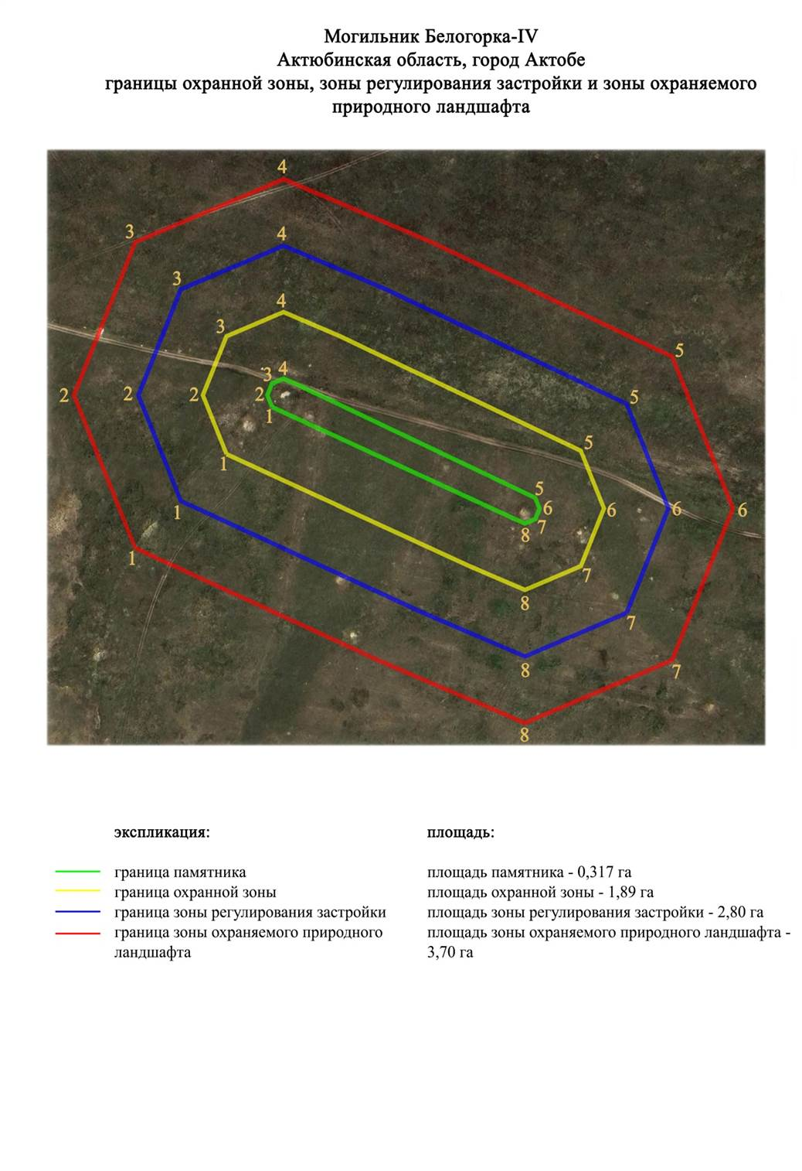

Приложение 203 к
постановлению акимата
Актюбинской области
от 1 ноября 2024 года № 315
Границы охранной зоны, зоны регулирования застройки и зоны охраняемого природного ландшафта могильника Белогорка-V (эпоха бронзы)
Охранная зона памятника проходит по границам ландшафта, являющегося функционально неотъемлемой частью могильника Белогорка-V, расположенного в 0,5 километрах к юго востоку от жилого массива Белогорка.
Могильник состоит из четырех уплощенных курганов с камнем в насыпи, на пологой возвышенности в 300 метрах от ее русла реки Актасты (правый приток реки Жаман-Каргала). Крупнешая насыпь (0,3х12 метров) находится в 25 метрах восточнее остальных. Другие курганы с небольшими размерами от 0,1 до 0,2 метров в высоту и 3-5 метров диаметром.
Общая площадь территории комплекса с зонами охраны составила – 5,773 гектара. Из них:
площадь памятника – 0,083 гектара;
граница охранной зоны отступает от границы территории памятника на 40 метров и площадь составляет 0,99 гектара;
зона регулирования застройки занимает территорию, прилегающую к охранной зоне памятника, с отступом 40 метров от края границы охранной зоны и составляет 1,90 гектара;
зона охраняемого природного ландшафта занимает территорию, прилегающую к границам зоны регулирования застройки памятника, с отступом от линии границы регулирования застройки 40 метров и составляет 2,80 гектара. В нее входит важное для истории и памятника природное окружение, имеющее высокое научное значение и высокое эстетическое качество.
Приложение 204 к
постановлению акимата
Актюбинской области
от 1 ноября 2024 года № 315

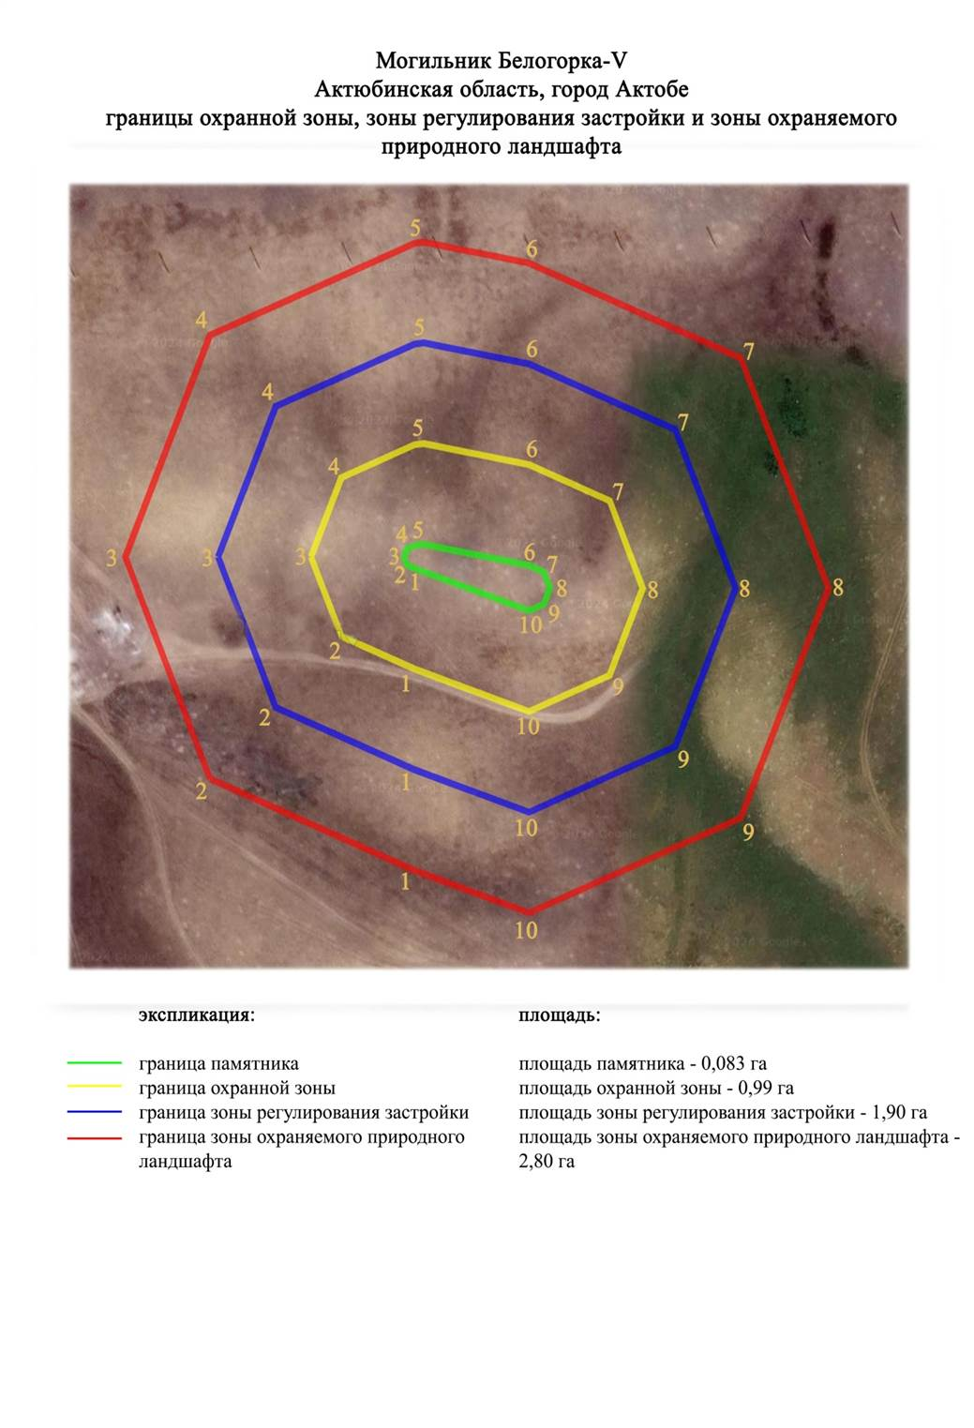

Приложение 205 к
постановлению акимата
Актюбинской области
от 1 ноября 2024 года № 315
Границы охранной зоны, зоны регулирования застройки и зоны охраняемого природного ландшафта могильник Белогорка-VІ (эпоха раннего железа)
Охранная зона памятника проходит по границам ландшафта, являющегося функционально неотъемлемой частью могильника Белогорка-VІ, расположенного в 3,4 километрах к юго востоку от жилого массива Белогорка.
Могильник состоит из трех курганов, растянувшихся цепочкой на 241 метрах на вершине пологого водораздела левого берега балки Терексай – притока реки Актасты. На вершине крупнейшего крайнего с запада кургана установлен триангуляционный знак. Его размеры: диаметр 14 метров, высота 1,0 метров. Размеры остальных: 2 – 0,5х14 метров, 3 – 0,4х12 метров.
Общая площадь территории комплекса с зонами охраны составила – 10,95 гектара. Из них:
площадь памятника – 0,50 гектара;
граница охранной зоны отступает от границы территории памятника на 40 метров и площадь составляет 2,58 гектара;
зона регулирования застройки занимает территорию, прилегающую к охранной зоне памятника, с отступом 40 метров от края границы охранной зоны и составляет 3,49 гектара;
зона охраняемого природного ландшафта занимает территорию, прилегающую к границам зоны регулирования застройки памятника, с отступом от линии границы регулирования застройки 40 метров и составляет 4,38 гектара. В нее входит важное для истории и памятника природное окружение, имеющее высокое научное значение и высокое эстетическое качество.
Приложение 206 к
постановлению акимата
Актюбинской области
от 1 ноября 2024 года № 315

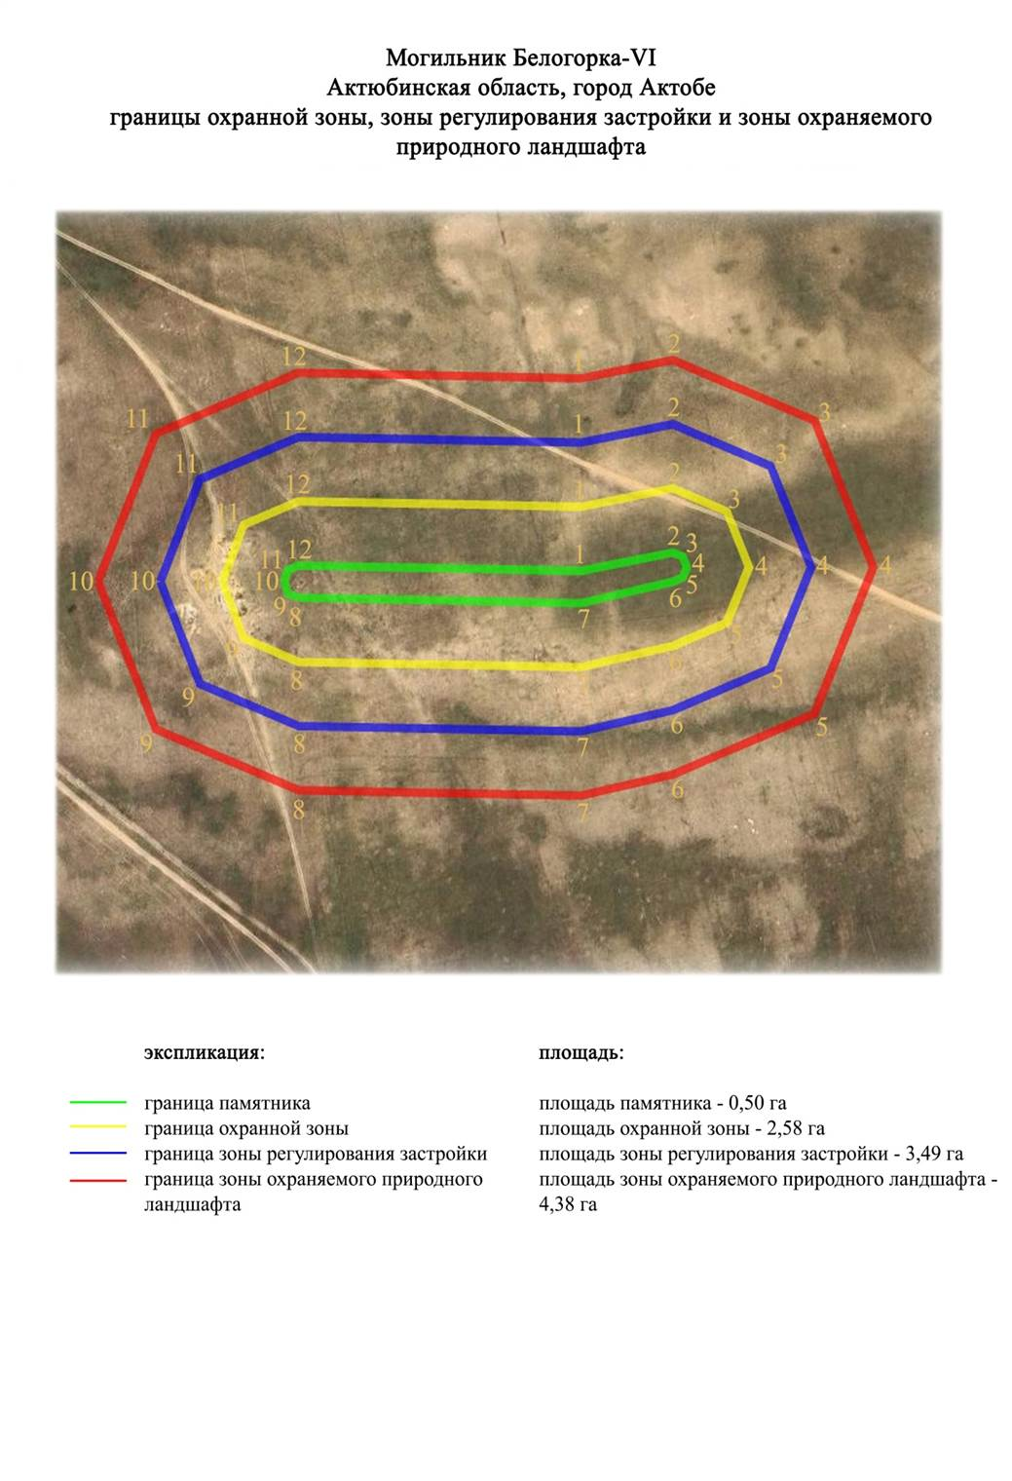

Приложение 207 к
постановлению акимата
Актюбинской области
от 1 ноября 2024 года № 315
Границы охранной зоны, зоны регулирования застройки и зоны охраняемого природного ландшафта могильника Белогорка-VІI (эпоха раннего железа)
Охранная зона памятника проходит по границам ландшафта, являющегося функционально неотъемлемой частью могильника Белогорка-VІІ, расположенного в 4,1 километрах к юго востоку от жилого массива Белогорка.
Могильник состоит из четырех земляных кучно расположенных курганов на вершине плато к югу от балки Терексай — притока реки Актасты. Наибольший курган (высота 0,9 метров, диаметр 20 метров) находится в центре. Остальные в 25-42 метрах к западу, востоку и югу. Их размеры: 2 – 0,5х12 метров, 3 – 0,4х10 метров, 4 – 0,4х14 метров.
Общая площадь территории комплекса с зонами охраны составила – 6,84 гектара. Из них:
площадь памятника – 0,27 гектара;
граница охранной зоны отступает от границы территории памятника на 40 метров и площадь составляет 1,29 гектара;
зона регулирования застройки занимает территорию, прилегающую к охранной зоне памятника, с отступом 40 метров от края границы охранной зоны и составляет 2,19 гектара;
зона охраняемого природного ландшафта занимает территорию, прилегающую к границам зоны регулирования застройки памятника, с отступом от линии границы регулирования застройки 40 метров и составляет 3,09 гектара. В нее входит важное для истории и памятника природное окружение, имеющее высокое научное значение и высокое эстетическое качество.
Приложение 208 к
постановлению акимата
Актюбинской области
от 1 ноября 2024 года № 315

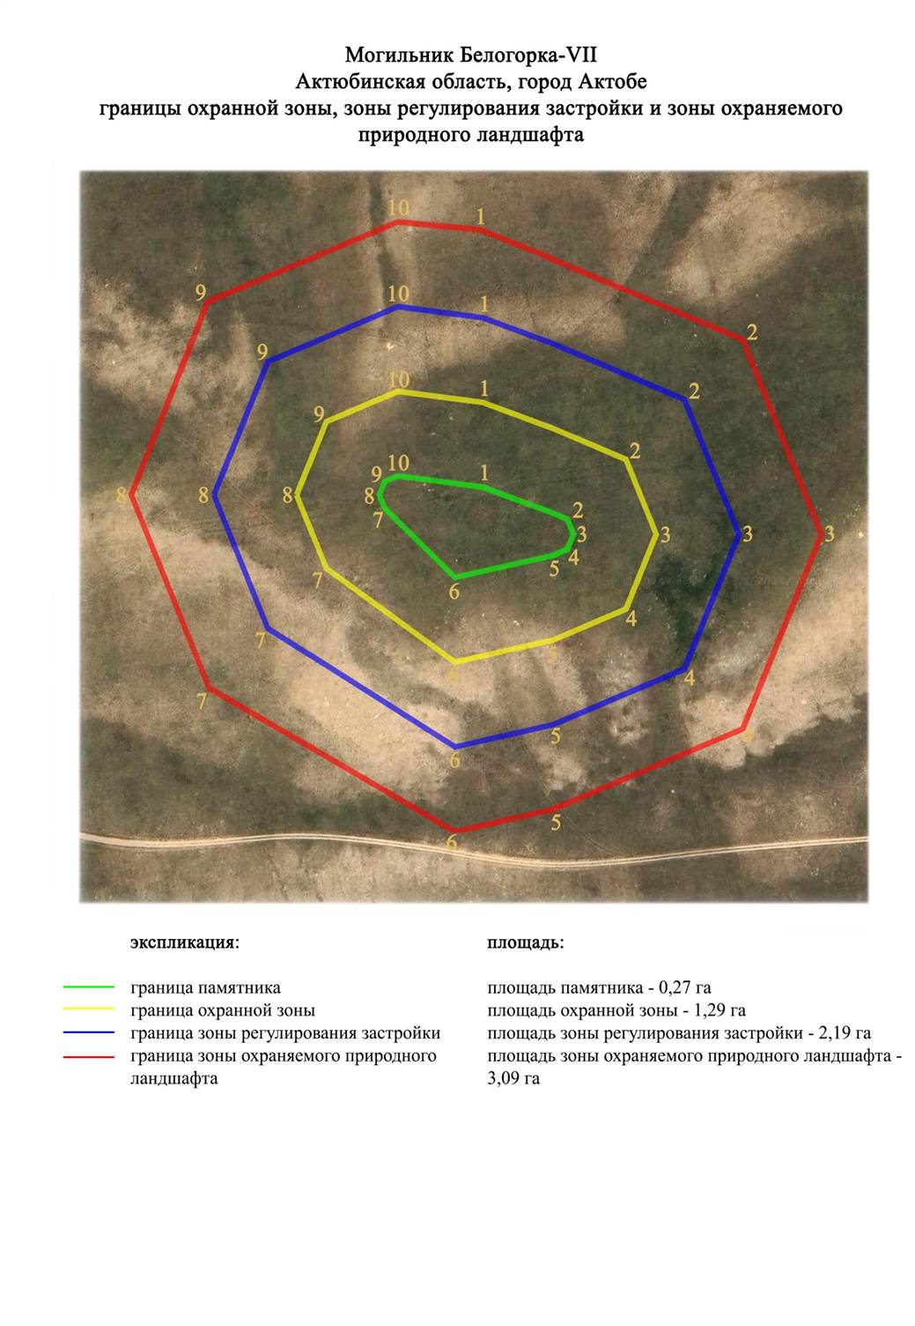

Приложение 209 к
постановлению акимата
Актюбинской области
от 1 ноября 2024 года № 315
Границы охранной зоны, зоны регулирования застройки и зоны охраняемого природного ландшафта могильника Белогорка-VIІI (эпоха раннего железа)
Охранная зона памятника проходит по границам ландшафта, являющегося функционально неотъемлемой частью могильника Белогорка-VIІI, расположенного в 4,3 километрах к юго востоку от жилго массива Белогорка.
Могильник состоит из пяти земляных курганов, растянувшихся широтной цепочкой на 283 метрах на склоне водораздельного плато правого берега реки Акшат – притока реки Жаман-Каргала. Центр могильника занимает самый большой курган диаметром 30 метров, высотой 1,2 метров. По его центру прослеживается грабительская воронка, по основанию – ров. Остальные курганы находятся к запад-юго западу и восток-северо востоку. Их размеры: 2 – 0,4х15 метров, 3 – 0,3х12 метров, 4 – 0,2х12 метров, 5 – 0,4х10 метров.
Общая площадь территории комплекса с зонами охраны составила – 12,208 гектара. Из них:
площадь памятника – 1,078 гектара;
граница охранной зоны отступает от границы территории памятника на 40 метров и площадь составляет 2,81 гектара;
зона регулирования застройки занимает территорию, прилегающую к охранной зоне памятника, с отступом 40 метров от края границы охранной зоны и составляет 3,71 гектара;
зона охраняемого природного ландшафта занимает территорию, прилегающую к границам зоны регулирования застройки памятника, с отступом от линии границы регулирования застройки 40 метров и составляет 4,61 гектара. В нее входит важное для истории и памятника природное окружение, имеющее высокое научное значение и высокое эстетическое качество.
Приложение 210 к
постановлению акимата
Актюбинской области
от 1 ноября 2024 года № 315

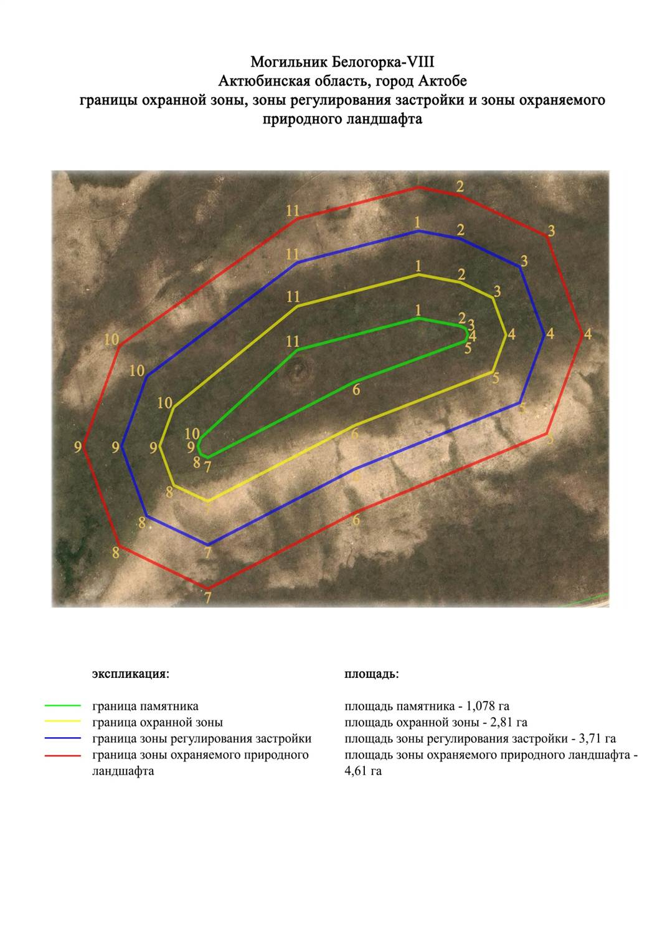

Приложение 211 к
постановлению акимата
Актюбинской области
от 1 ноября 2024 года № 315
Границы охранной зоны, зоны регулирования застройки и зоны охраняемого природного ландшафта могильника Белогорка-IX (эпоха раннего железа)
Охранная зона памятника проходит по границам ландшафта, являющегося функционально неотъемлемой частью могильника Белогорка-IX, расположенного в 7 километрах к восток-юго востоку от жилого массива Белогорка.
Могильник состоит из шести земляных курганов, вытянутых широтной цепочкой на 250 метров у края трапециевидного выступа водораздельного плато правого берега реки Жаман-Каргала. На вершине самого восточного кургана наибольшего в группе (0,8х16 метров) установлен геодезический знак. Остальные насыпи имею размеры от 0,3х12 метров до 0,6х16 метров. К северу от могильника был зафиксирован еще один курган с каменной насыпью диаметром около 6 метров, высотой 0,3 метров.
Размеры курганов: курган 1 – 0,8х16 метров, курган 2 – 0,35х12 метров, курган 3 – 0,3х12 метров, курган 4 – 0,5х16 метров, курган 5 – 0,6х16 метров, курган 6 – 0,3х9 метров.
Общая площадь территории комплекса с зонами охраны составила – 21,23 гектара. Из них:
площадь памятника – 4,55 гектара;
граница охранной зоны отступает от границы территории памятника на 40 метров и площадь составляет 4,65 гектара;
зона регулирования застройки занимает территорию, прилегающую к охранной зоне памятника, с отступом 40 метров от края границы охранной зоны и составляет 5,54 гектара;
зона охраняемого природного ландшафта занимает территорию, прилегающую к границам зоны регулирования застройки памятника, с отступом от линии границы регулирования застройки 40 метров и составляет 6,49 гектара. В нее входит важное для истории и памятника природное окружение, имеющее высокое научное значение и высокое эстетическое качество.
Приложение 212 к
постановлению акимата
Актюбинской области
от 1 ноября 2024 года № 315

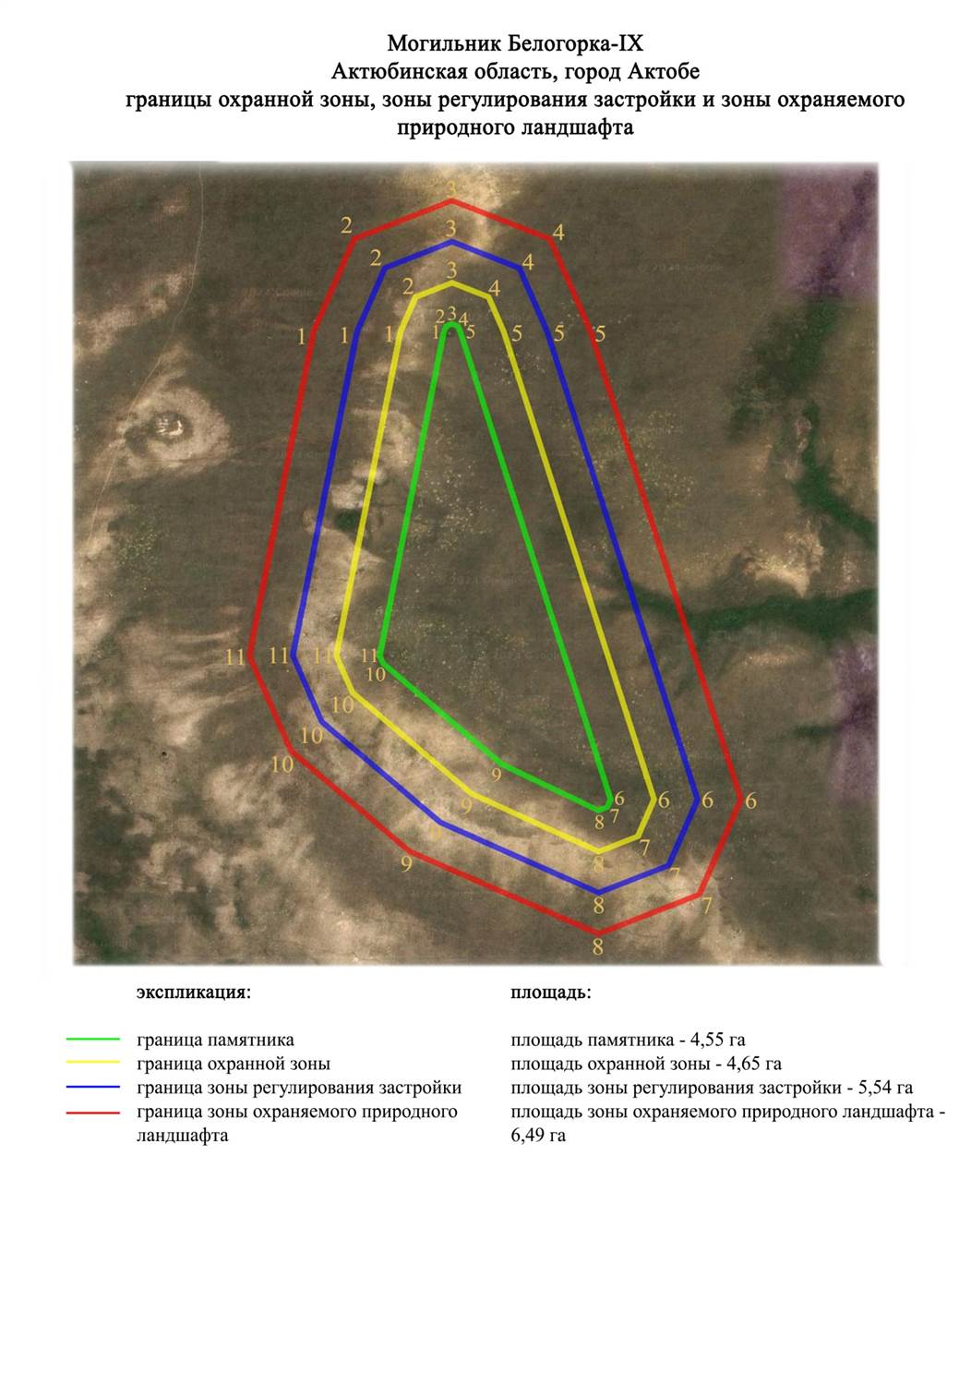

Приложение 213 к
постановлению акимата
Актюбинской области
от 1 ноября 2024 года № 315
Границы охранной зоны, зоны регулирования застройки и зоны охраняемого природного ландшафта могильника Белогорка-X (эпоха раннего железа)
Охранная зона памятника проходит по границам ландшафта, являющегося функционально неотъемлемой частью могильника Белогорка-X, расположенного в 5 километрах к восток-юго востоку от жилого массива Белогорка.
Два земляных кургана размерами 0,6х20 метров и 0,4х8 метров расположены на водораздельном плато правого берега реки Акшат – притока реки Жаман-Каргала. Курганы находятся на расстоянии 50 метров друг от друга.
Общая площадь территории комплекса с зонами охраны составила – 6,08 гектара. Из них:
площадь памятника – 0,12 гектара;
граница охранной зоны отступает от границы территории памятника на 40 метров и площадь составляет 1,09 гектара;
зона регулирования застройки занимает территорию, прилегающую к охранной зоне памятника, с отступом 40 метров от края границы охранной зоны и составляет 1,98 гектара;
зона охраняемого природного ландшафта занимает территорию, прилегающую к границам зоны регулирования застройки памятника, с отступом от линии границы регулирования застройки 40 метров и составляет 2,89 гектара. В нее входит важное для истории и памятника природное окружение, имеющее высокое научное значение и высокое эстетическое качество.
Приложение 214 к
постановлению акимата
Актюбинской области
от 1 ноября 2024 года № 315

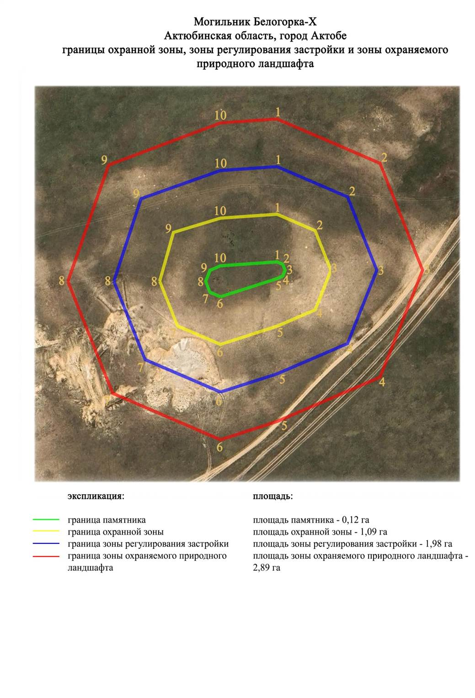

Приложение 215 к
постановлению акимата
Актюбинской области
от 1 ноября 2024 года № 315
Границы охранной зоны, зоны регулирования застройки и зоны охраняемого природного ландшафта могильника Белогорка-XIII (эпоха раннего железа)
Охранная зона памятника проходит по границам ландшафта, являющегося функционально неотъемлемой частью могильника Белогорка-XIII, расположенного в 8,1 километрах к восток-юго востоку от жилого массива Белогорка.
Памятник представлен четырьмя курганами, вытянутыми цепочкой вдоль вершины водораздела. В основной массе курганы имеют земляные насыпи, кроме кургана 3, сооруженного из камня. В насыпи кургана наблюдаются камни от квадратной надмогильной конструкции с длиной сторон примерно 8х8 метров. Насыпь по основанию окружена западинами. Размеры курганов: курган 1 – 1,5х16 метров, курган 2 – 1,2х21 метров, курган 3 – 0,4х10 метров, курган 4 – 0,3х11 метров.
Общая площадь территории комплекса с зонами охраны составила – 15,65 гектара. Из них:
площадь памятника – 2,48 гектара;
граница охранной зоны отступает от границы территории памятника на 40 метров и площадь составляет 3,49 гектара;
зона регулирования застройки занимает территорию, прилегающую к охранной зоне памятника, с отступом 40 метров от края границы охранной зоны и составляет 4,38 гектара;
зона охраняемого природного ландшафта занимает территорию, прилегающую к границам зоны регулирования застройки памятника, с отступом от линии границы регулирования застройки 40 метров и составляет 5,30 гектара. В нее входит важное для истории и памятника природное окружение, имеющее высокое научное значение и высокое эстетическое качество.
Приложение 216 к
постановлению акимата
Актюбинской области
от 1 ноября 2024 года № 315

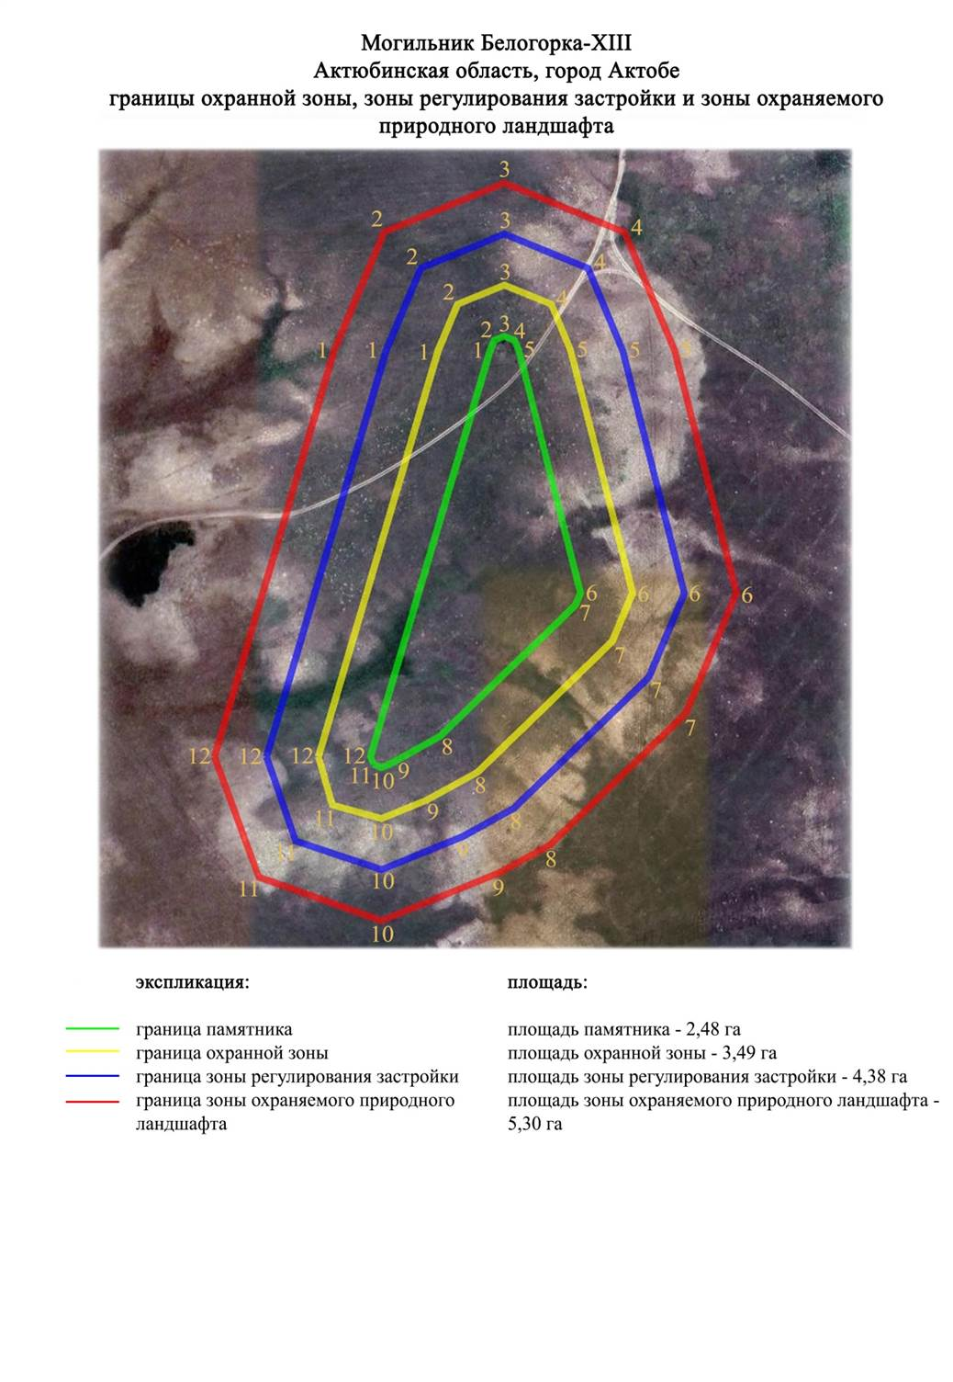

Приложение 217 к
постановлению акимата
Актюбинской области
от 1 ноября 2024 года № 315
Границы охранной зоны, зоны регулирования застройки и зоны охраняемого природного ландшафта кургана Беккул баба-I (эпоха бронзы)
Охранная зона памятника проходит по границам ландшафта, являющегося функционально неотъемлемой частью кургана Беккул баба-I, расположенного в 2,6 километрах к запад-юго западу от жилого массива Беккул баба.
Одиночный курган расположен на второй надпойменной террасе левобережья реки Жаман-Каргала. Насыпь кургана каменно-земляная диаметром 16 метров, высотой 0,4 метров. Территория памятника ранее подвергался распашке.
Общая площадь территории комплекса с зонами охраны составила – 6,848 гектара. Из них:
площадь памятника – 0,048 гектара;
граница охранной зоны отступает от границы территории памятника на 40 метров и площадь составляет 0,99 гектара;
зона регулирования застройки занимает территорию, прилегающую к охранной зоне памятника, с отступом 40 метров от края границы охранной зоны и составляет 2,27 гектара;
зона охраняемого природного ландшафта занимает территорию, прилегающую к границам зоны регулирования застройки памятника, с отступом от линии границы регулирования застройки 40 метров и составляет 3,54 гектара. В нее входит важное для истории и памятника природное окружение, имеющее высокое научное значение и высокое эстетическое качество.
Приложение 218 к
постановлению акимата
Актюбинской области
от 1 ноября 2024 года № 315

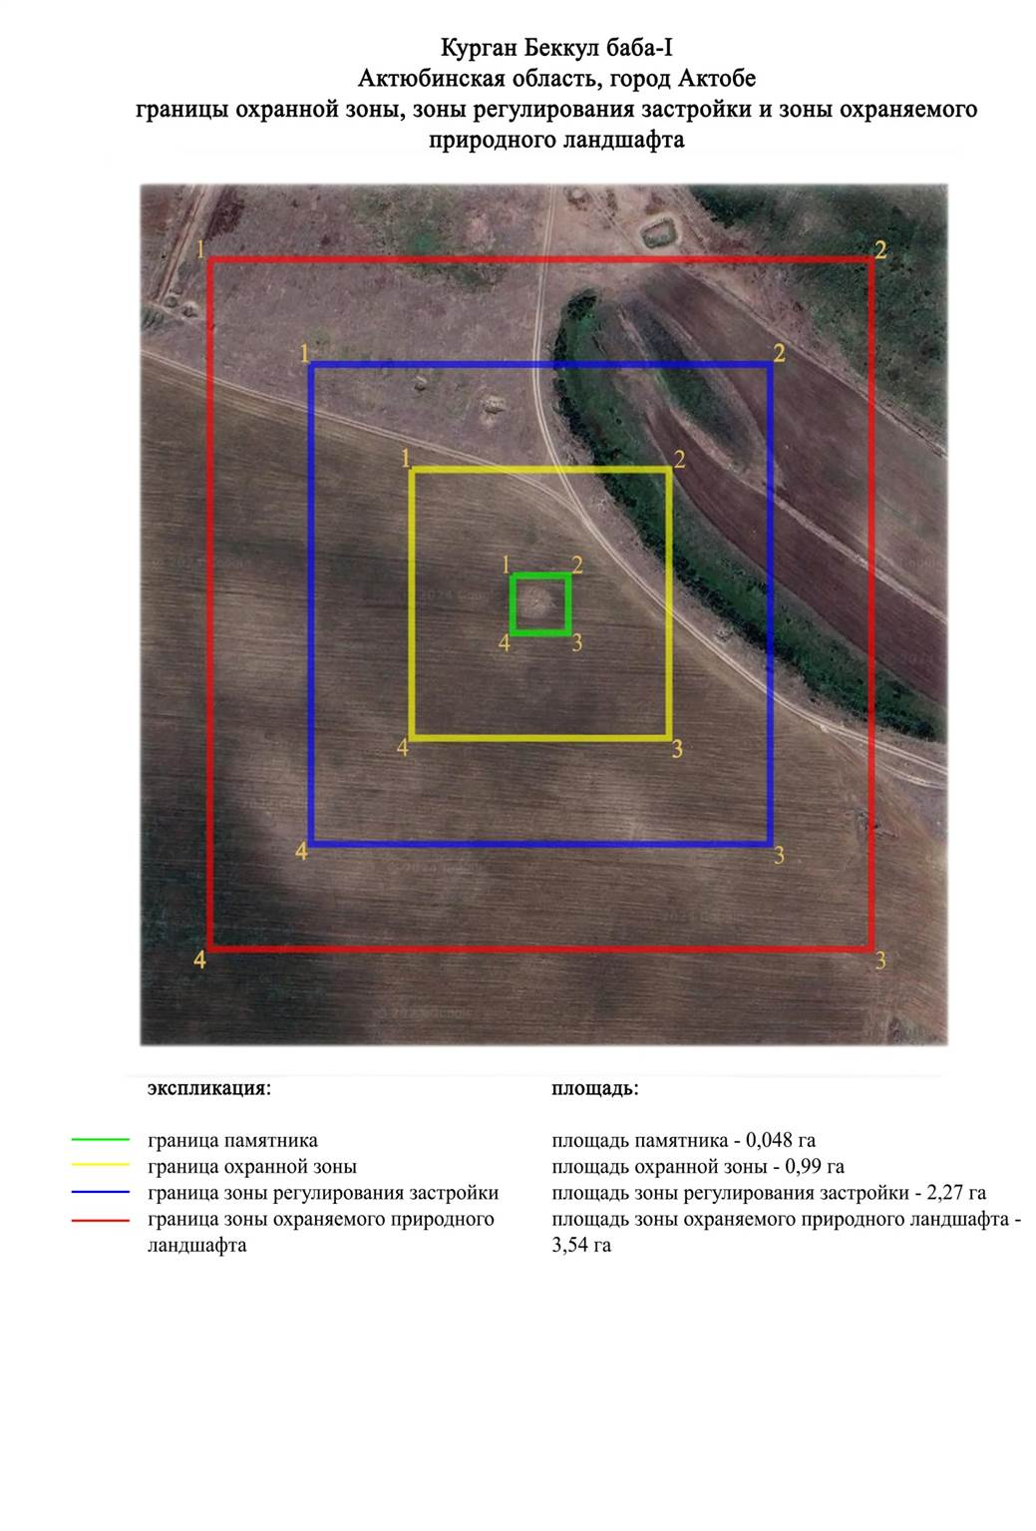

Приложение 219 к
постановлению акимата
Актюбинской области
от 1 ноября 2024 года № 315
Границы охранной зоны, зоны регулирования застройки и зоны охраняемого природного ландшафта могильника Жамбыл-I (бронза-эпоха раннего железа)
Охранная зона памятника проходит по границам ландшафта, являющегося функционально неотъемлемой частью могильника Жамбыл-I, расположенного в 6,5 километрах к западу от жилого массива Беккул баба.
Могильник из двух каменно-земляных курганов расположен на первой надпойменной террасе левобережья реки Жаман-Каргала. Курган 1 диаметром 13,5 метров, высотой 0,5 метров. С двух сторон к кургану примыкают западины. По его южному основанию проходит траншея. Курган 2 находится в 191 метре к северо-северо востоку от кургана 1. Его размеры 0,4х17 метров. Территория памятника распахивается под бахчевые культуры.
Общая площадь территории комплекса с зонами охраны составила – 9,374 гектара. Из них:
площадь памятника – 0,404 гектара;
граница охранной зоны отступает от границы территории памятника на 40 метров и площадь составляет 2,09 гектара;
зона регулирования застройки занимает территорию, прилегающую к охранной зоне памятника, с отступом 40 метров от края границы охранной зоны и составляет 2,99 гектара;
зона охраняемого природного ландшафта занимает территорию, прилегающую к границам зоны регулирования застройки памятника, с отступом от линии границы регулирования застройки 40 метров и составляет 3,89 гектара. В нее входит важное для истории и памятника природное окружение, имеющее высокое научное значение и высокое эстетическое качество.
Приложение 220 к
постановлению акимата
Актюбинской области
от 1 ноября 2024 года № 315

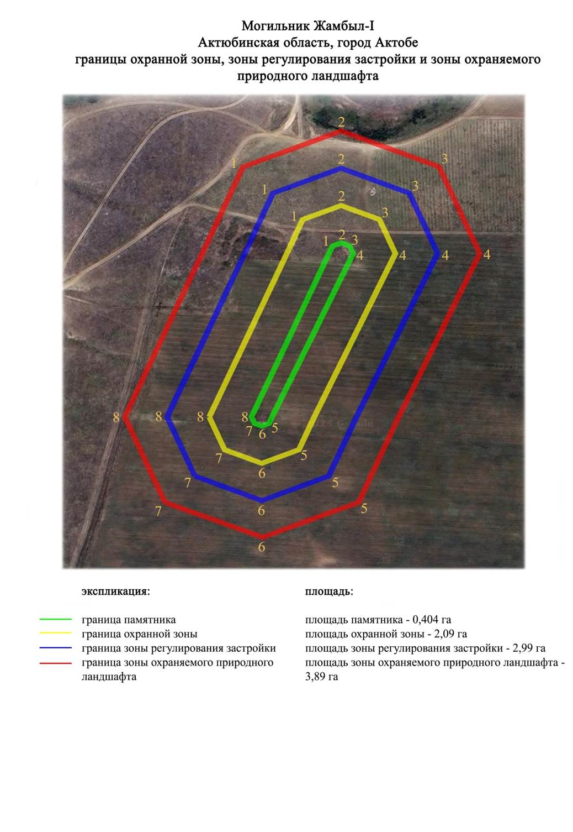

Приложение 221 к
постановлению акимата
Актюбинской области
от 1 ноября 2024 года № 315
Границы охранной зоны, зоны регулирования застройки и зоны охраняемого природного ландшафта кургана Жамбыл-ІI (эпоха раннего железа)
Охранная зона памятника проходит по границам ландшафта, являющегося функционально неотъемлемой частью кургана Жамбыл-ІI, расположенного в 5,7 километрах к западу от жилого массива Беккул баба.
Одиночный курган расположен на первой террасе левобережья реки Жаман-Каргала, в 290 метрах к югу от ее русла. Насыпь кургана каменно-земляная диаметром 16 метров, высота 1,6 метров. По космоснимку рядом с курганом прослеживаются четыре пятна, которые, возможно представляют собой разрушенные курганы. Территория памятника ранее подвергалась распашке.
Общая площадь территории комплекса с зонами охраны составила – 6,838 гектара. Из них:
площадь памятника – 0,048 гектара;
граница охранной зоны отступает от границы территории памятника на 40 метров и площадь составляет 0,98 гектара;
зона регулирования застройки занимает территорию, прилегающую к охранной зоне памятника, с отступом 40 метров от края границы охранной зоны и составляет 2,27 гектара;
зона охраняемого природного ландшафта занимает территорию, прилегающую к границам зоны регулирования застройки памятника, с отступом от линии границы регулирования застройки 40 метров и составляет 3,54 гектара. В нее входит важное для истории и памятника природное окружение, имеющее высокое научное значение и высокое эстетическое качество.
Приложение 222 к
постановлению акимата
Актюбинской области
от 1 ноября 2024 года № 315

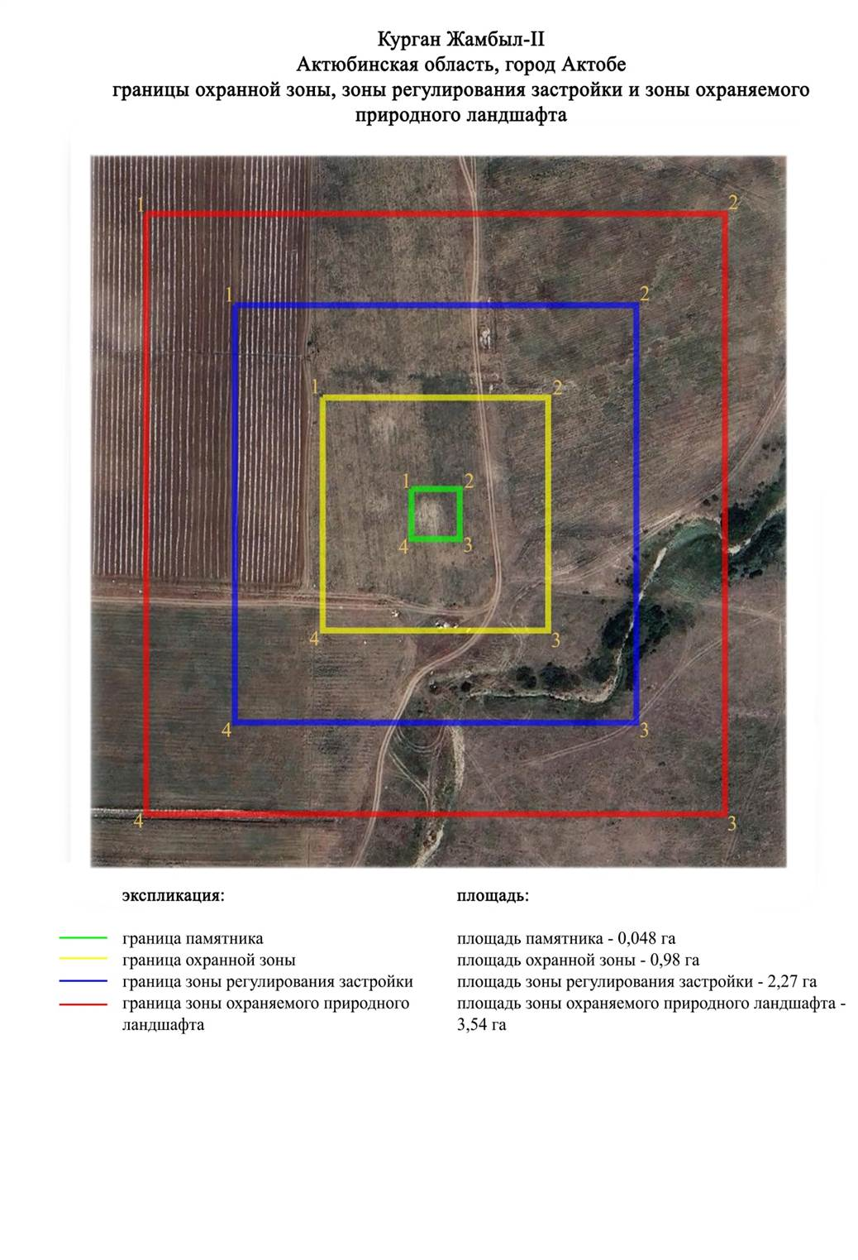

Приложение 223 к
постановлению акимата
Актюбинской области
от 1 ноября 2024 года № 315
Границы охранной зоны, зоны регулирования застройки и зоны охраняемого природного ландшафта кургана Жанаконыс-ІІ (эпоха раннего железа)
Охранная зона памятника проходит по границам ландшафта, являющегося функционально неотъемлемой частью кургана Жанаконыс-ІІ, расположенного в 0,8 километрах к северу от жилого массива Жанаконыс.
Одиночный курган расположен на водоразделе левобережья реки Жинишке. Насыпь земляная диаметром 8 метров, высотой 0,2 метров.
Общая площадь территории комплекса с зонами охраны составила – 6,44 гектара. Из них:
площадь памятника – 0,01 гектара;
граница охранной зоны отступает от границы территории памятника на 40 метров и площадь составляет 0,87 гектара;
зона регулирования застройки занимает территорию, прилегающую к охранной зоне памятника, с отступом 40 метров от края границы охранной зоны и составляет 2,13 гектара;
зона охраняемого природного ландшафта занимает территорию, прилегающую к границам зоны регулирования застройки памятника, с отступом от линии границы регулирования застройки 40 метров и составляет 3,43 гектара. В нее входит важное для истории и памятника природное окружение, имеющее высокое научное значение и высокое эстетическое качество.
Приложение 224 к
постановлению акимата
Актюбинской области
от 1 ноября 2024 года № 315

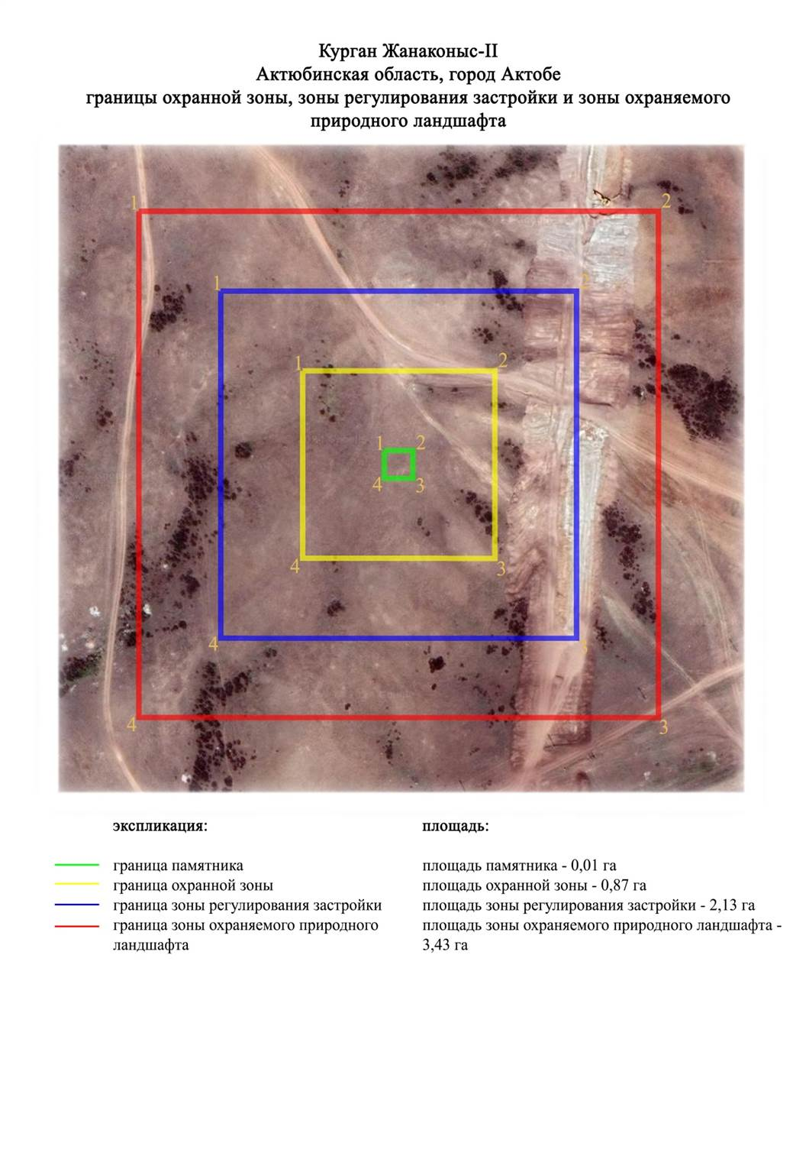

Приложение 225 к
постановлению акимата
Актюбинской области
от 1 ноября 2024 года № 315
Границы охранной зоны, зоны регулирования застройки и зоны охраняемого природного ландшафта могильника Жинишке (эпоха раннего железа)
Охранная зона памятника проходит по границам ландшафта, являющегося функционально неотъемлемой частью могильника Жинишке, расположенного у асфальтовой дороги, в 3 километрах к западу от Актюбинского завода хромовых соединений на левобережье реки Жинишке.
По данным археологической экспедиции Актюбинского педагогического института памятник состоял из трех земляных курганов диаметром 14-20 метров, высотой 0,8-1 метров, расположенных на вершине пологой возвышенности меридионального направления. На одном из них ранее был установлен триангуляционный знак,а один, возможно, уже был раскопан во время раскопок, проведенных И. А. Кастанье. От могильника сохранился только курган 1.
Общая площадь территории комплекса с зонами охраны составила – 6,52 гектара. Из них:
площадь памятника – 0,025 гектара;
граница охранной зоны отступает от границы территории памятника на 40 метров и площадь составляет 0,89 гектара;
зона регулирования застройки занимает территорию, прилегающую к охранной зоне памятника, с отступом 40 метров от края границы охранной зоны и составляет 2,16 гектара;
зона охраняемого природного ландшафта занимает территорию, прилегающую к границам зоны регулирования застройки памятника, с отступом от линии границы регулирования застройки 40 метров и составляет 3,45 гектара. В нее входит важное для истории и памятника природное окружение, имеющее высокое научное значение и высокое эстетическое качество.
Приложение 226 к
постановлению акимата
Актюбинской области
от 1 ноября 2024 года № 315

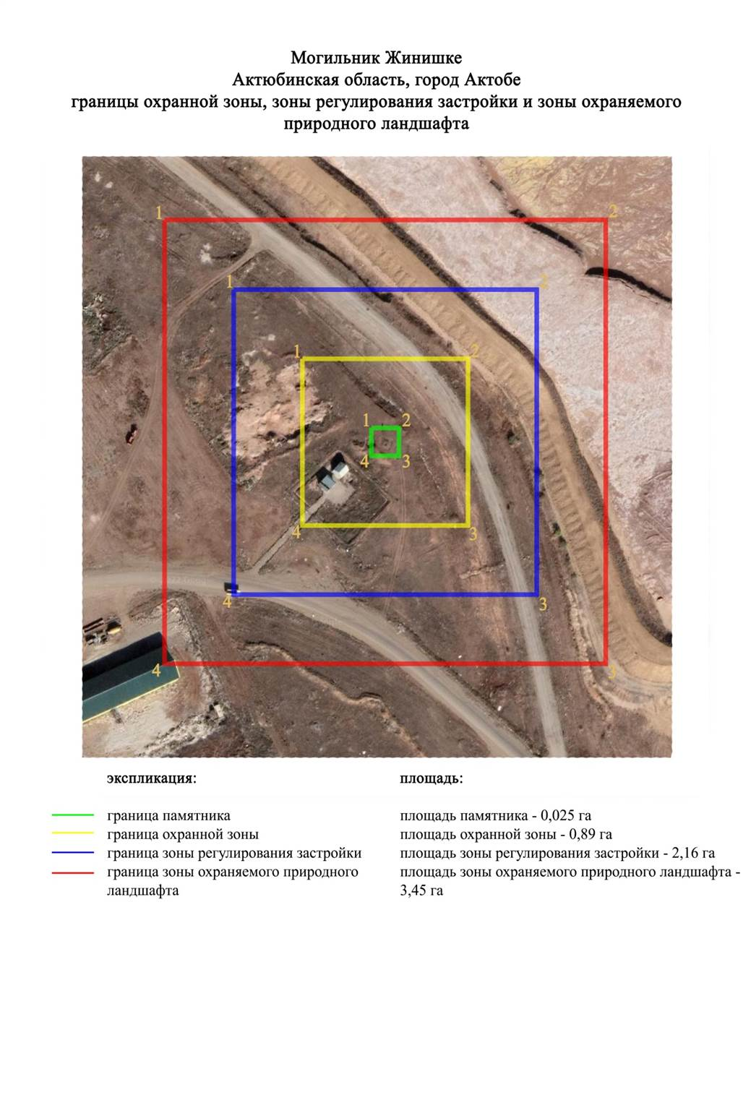

Приложение 227 к
постановлению акимата
Актюбинской области
от 1 ноября 2024 года № 315
Границы охранной зоны, зоны регулирования застройки и зоны охраняемого природного ландшафта могильника Карагансай-І (эпоха раннего железа)
Охранная зона памятника проходит по границам ландшафта, являющегося функционально неотъемлемой частью могильника Карагансай-І, расположенного в 12,6 километрах к юго востоку от города Актобе.
Могильник по данным 1983 года состоял из пяти курганов, сооруженных на небольшой возвышенности правого берега реки Илек. Курган 1 с триангуляционным знаком имеет высоту 1,6 метров, диаметр 26 метров. С севера к нему примыкал курган 2 диаметром 14 метров. Вокруг этих двух курганов имеются ровики глубиной до 0,5 метров. В 31 метрах на север от кургана 1 находится курган 3 (диаметр 7 метров, высота 0,3 метров), в 21 метрах к востоку – курган 4 (диаметр 13 метров, высота 0,6 метров) и в 21 метрах к западу обнаружен курган 5 (диаметр 5 метров, высота 0,2 метров).
В настоящее время территория памятника подвергнута антропогенному воздействию. Курганы 3 и 5 не найдены, возможно, разрушены в ходе сельскохозяйственной деятельности. На месте кургана 4 наблюдается всхолмление.
В 2020 году к востоку от кургана 1 на расстоянии 687 метрах были выявлены еще три кургана. Их размеры: курган 6 – 0,4х18 метров, 7 – 0,4х11 метров, 8 – 0,5х16 метров. Все три кургана подвергаются сильному разрушению в результате распашки.
Общая площадь территории комплекса с зонами охраны составила – 24,996 гектара. Из них:
площадь памятника – 3,716 гектара;
граница охранной зоны отступает от границы территории памятника на 40 метров и площадь составляет 6,19 гектара;
зона регулирования застройки занимает территорию, прилегающую к охранной зоне памятника, с отступом 40 метров от края границы охранной зоны и составляет 7,10 гектара;
зона охраняемого природного ландшафта занимает территорию, прилегающую к границам зоны регулирования застройки памятника, с отступом от линии границы регулирования застройки 40 метров и составляет 7,99 гектара. В нее входит важное для истории и памятника природное окружение, имеющее высокое научное значение и высокое эстетическое качество.
Приложение 228 к
постановлению акимата
Актюбинской области
от 1 ноября 2024 года № 315

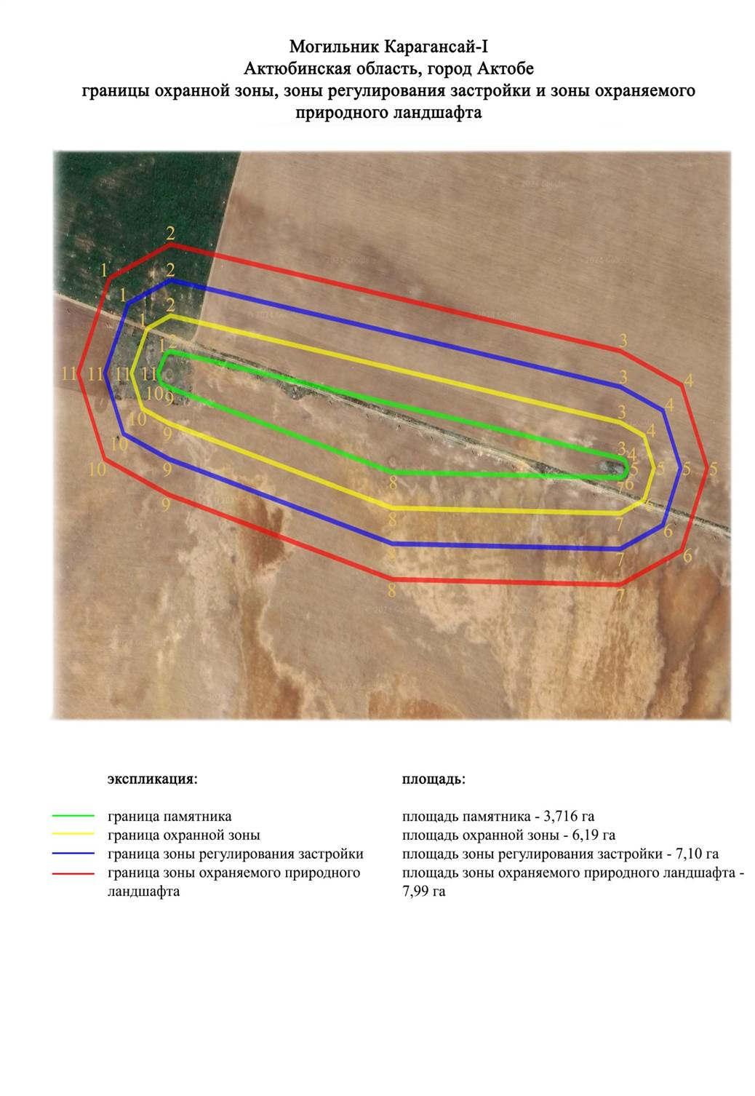

Приложение 229 к
постановлению акимата
Актюбинской области
от 1 ноября 2024 года № 315
Границы охранной зоны, зоны регулирования застройки и зоны охраняемого природного ландшафта кургана Карагансай-ІІ (эпоха раннего железа)
Охранная зона памятника проходит по границам ландшафта, являющегося функционально неотъемлемой частью кургана Карагансай-ІІ, расположенного в 14 километрах к юго востоку от города Актобе.
Земляной курган (0,4х14 метров), представляет собой полусферическую насыпь с включением крупных каменных плит, расположенную на вершине водораздельного плато правого берега реки Илек. На кургане установлен триангуляционный знак.
Общая площадь территории комплекса с зонами охраны составила – 6,74 гектара. Из них:
площадь памятника – 0,04 гектара;
граница охранной зоны отступает от границы территории памятника на 40 метров и площадь составляет 0,95 гектара;
зона регулирования застройки занимает территорию, прилегающую к охранной зоне памятника, с отступом 40 метров от края границы охранной зоны и составляет 2,23 гектара;
зона охраняемого природного ландшафта занимает территорию, прилегающую к границам зоны регулирования застройки памятника, с отступом от линии границы регулирования застройки 40 метров и составляет 3,52 гектара. В нее входит важное для истории и памятника природное окружение, имеющее высокое научное значение и высокое эстетическое качество.
Приложение 230 к
постановлению акимата
Актюбинской области
от 1 ноября 2024 года № 315

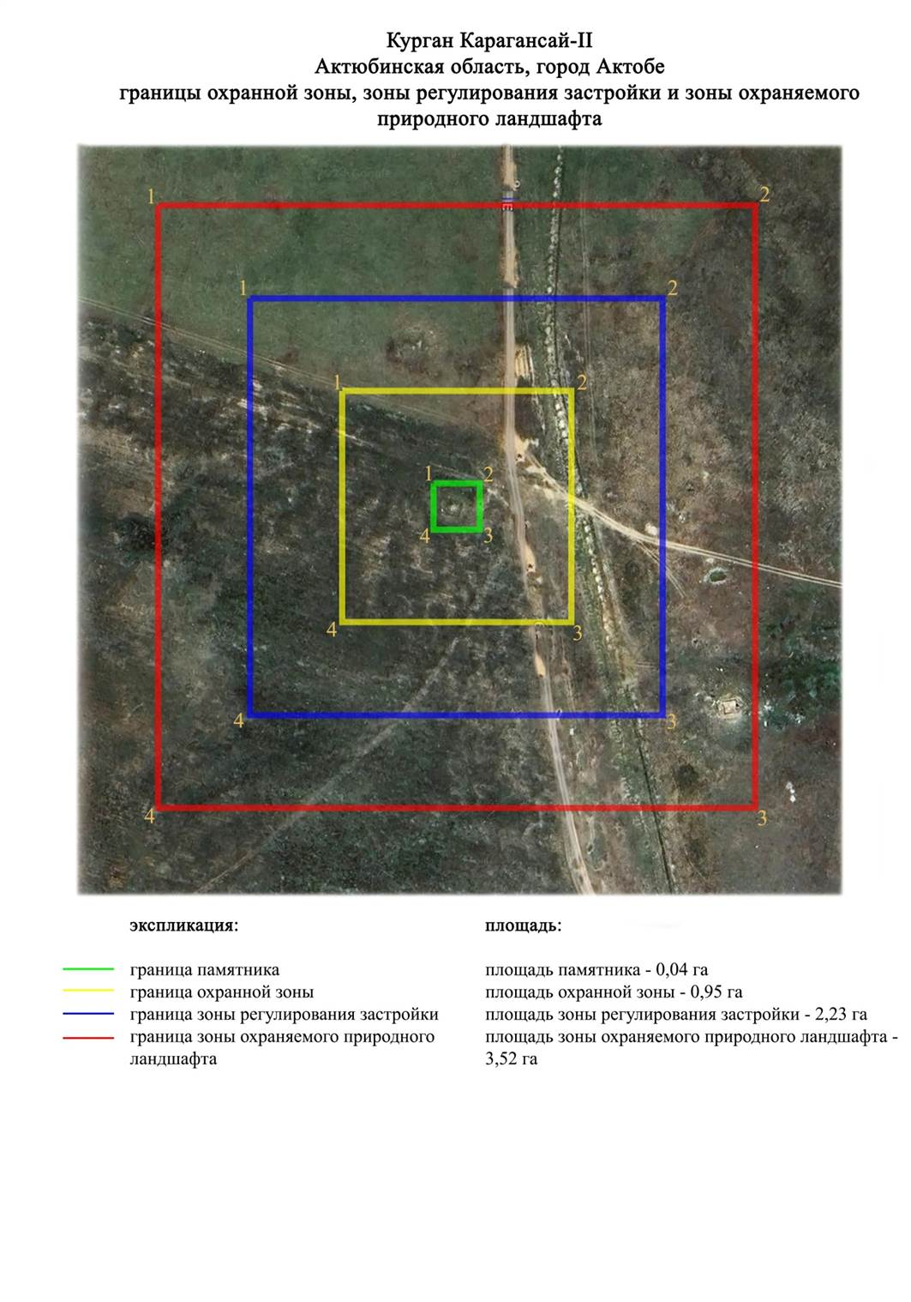

Приложение 231 к
постановлению акимата
Актюбинской области
от 1 ноября 2024 года № 315
Границы охранной зоны, зоны регулирования застройки и зоны охраняемого природного ландшафта могильника Курашасай-І (эпоха раннего железа)
Охранная зона памятника проходит по границам ландшафта, являющегося функционально неотъемлемой частью могильника Курашасай-І, расположенного в 4,5 километрах к запад-северо западу от жилого массива Курашасай.
Могильник состоит из трех курганов, расположенных не вершине плато левого берега реки Илек. Курган 1 (2х22 метров) и курган 2 (0,5х24 метров) сооружены из земли с включением камня. Они расположены в 40 метрах друг от друга по линии запад-восток. Насыпь кургана 1 полусферической формы, а кургана 2 - уплощенной. Между ними в 20 метрах к северу находится курган 3 с уплощенной насыпью. Его параметры: диаметр 12, высота 0,2 метров.
Общая площадь территории комплекса с зонами охраны составила – 5,76 гектара. Из них:
площадь памятника – 0,14 гектара;
граница охранной зоны отступает от границы территории памятника на 40 метров и площадь составляет 0,97 гектара;
зона регулирования застройки занимает территорию, прилегающую к охранной зоне памятника, с отступом 40 метров от края границы охранной зоны и составляет 1,87 гектара;
зона охраняемого природного ландшафта занимает территорию, прилегающую к границам зоны регулирования застройки памятника, с отступом от линии границы регулирования застройки 40 метров и составляет 2,78 гектара. В нее входит важное для истории и памятника природное окружение, имеющее высокое научное значение и высокое эстетическое качество.
Приложение 232 к
постановлению акимата
Актюбинской области
от 1 ноября 2024 года № 315

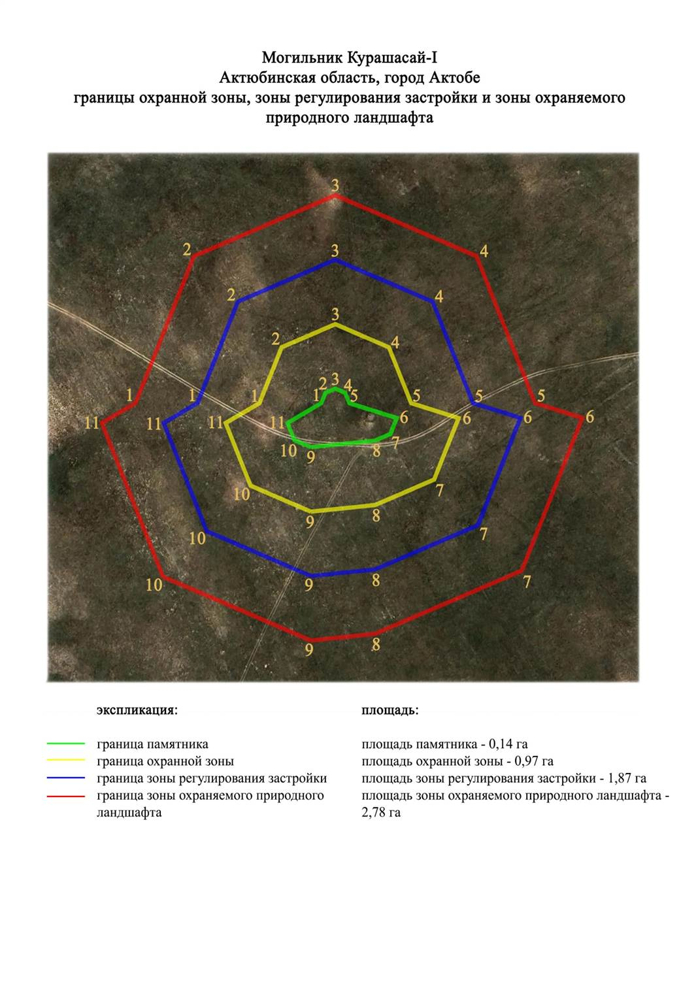

Приложение 233 к
постановлению акимата
Актюбинской области
от 1 ноября 2024 года № 315
Границы охранной зоны, зоны регулирования застройки и зоны охраняемого природного ландшафта могильника Курашасай-ІІ (эпоха раннего железа)
Охранная зона памятника проходит по границам ландшафта, являющегося функционально неотъемлемой частью могильника Курашасай-ІІ, расположенного в 4,3 километрах к запад-северо западу от жилого массива Курашасай.
Могильник состоит из двух курганов, находящихся на краю водораздельного плато, в 230 метрах друг от друга по линии северо восток-юго запад. Южный курган 1 имеет диаметр 12 метров, высоту 0,7 метров. На его вершине просматривается кольцо из диких камней. Курган 2 земляной, его диаметр 14 метров, высота 0,3 метров.
Общая площадь территории комплекса с зонами охраны составила – 9,8 гектара. Из них:
площадь памятника – 0,38 гектара;
граница охранной зоны отступает от границы территории памятника на 40 метров и площадь составляет 2,24 гектара;
зона регулирования застройки занимает территорию, прилегающую к охранной зоне памятника, с отступом 40 метров от края границы охранной зоны и составляет 3,15 гектара;
зона охраняемого природного ландшафта занимает территорию, прилегающую к границам зоны регулирования застройки памятника, с отступом от линии границы регулирования застройки 40 метров и составляет 4,03 гектара. В нее входит важное для истории и памятника природное окружение, имеющее высокое научное значение и высокое эстетическое качество.
Приложение 234 к
постановлению акимата
Актюбинской области
от 1 ноября 2024 года № 315

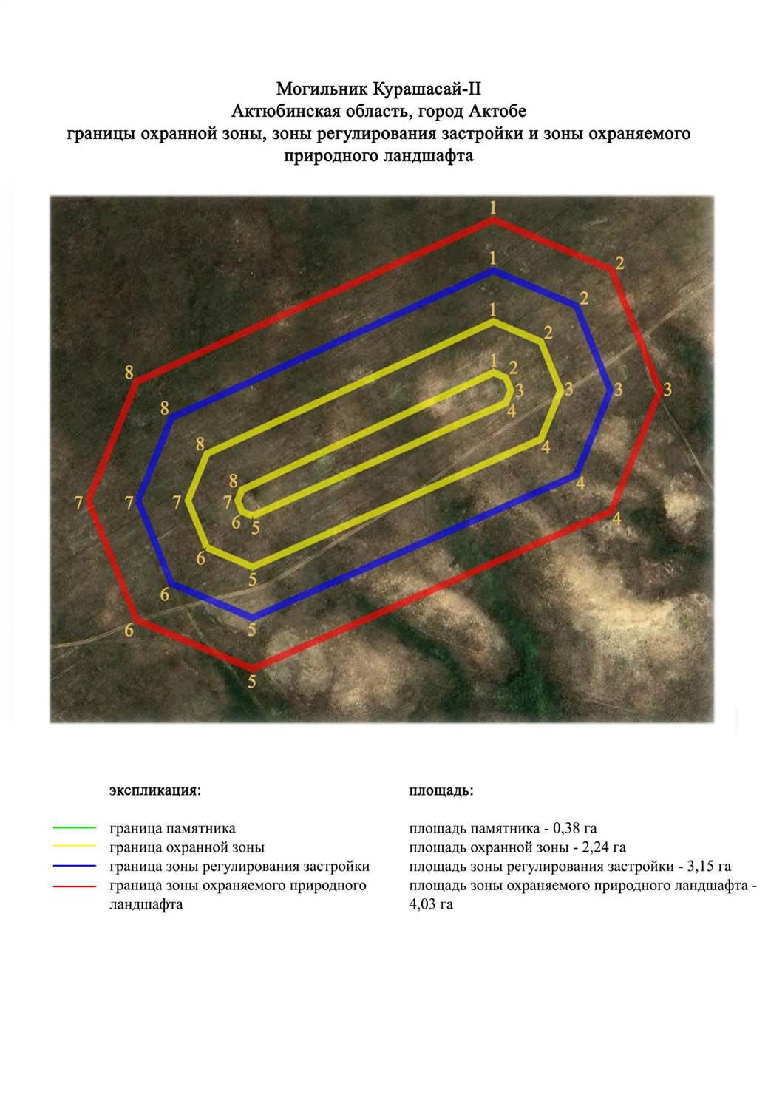

Приложение 235 к
постановлению акимата
Актюбинской области
от 1 ноября 2024 года № 315
Границы охранной зоны, зоны регулирования застройки и зоны охраняемого природного ландшафта могильника Курашасай-III (эпоха раннего железа)
Охранная зона памятника проходит по границам ландшафта, являющегося функционально неотъемлемой частью могильника Курашасай-III, расположенного 3,8 километрах к запад-северо западу от жилого массива Курашасай.
Могильник состоит из семи курганов, растянувшихся цепочкой с юго запада на северо восток на вершине водораздельного плато левого берега реки Илек. Расстояние между крайними курганами 550 метров. Насыпи всех курганов каменно-земляные, полусферические. Крупнейшим является курган 4 (1,2х19 метров) расположенный в северном конце цепочки. Размеры остальных курганов находятся в пределах от 0,4-13 метров до 0,5-16 метров.
Общая площадь территории комплекса с зонами охраны составила – 22,71 гектара. Из них:
площадь памятника – 4,58 гектара;
граница охранной зоны отступает от границы территории памятника на 40 метров и площадь составляет 5,82 гектара;
зона регулирования застройки занимает территорию, прилегающую к охранной зоне памятника, с отступом 40 метров от края границы охранной зоны и составляет 5,7 гектара;
зона охраняемого природного ландшафта занимает территорию, прилегающую к границам зоны регулирования застройки памятника, с отступом от линии границы регулирования застройки 40 метров и составляет 6,61 гектара. В нее входит важное для истории и памятника природное окружение, имеющее высокое научное значение и высокое эстетическое качество.
Приложение 236 к
постановлению акимата
Актюбинской области
от 1 ноября 2024 года № 315

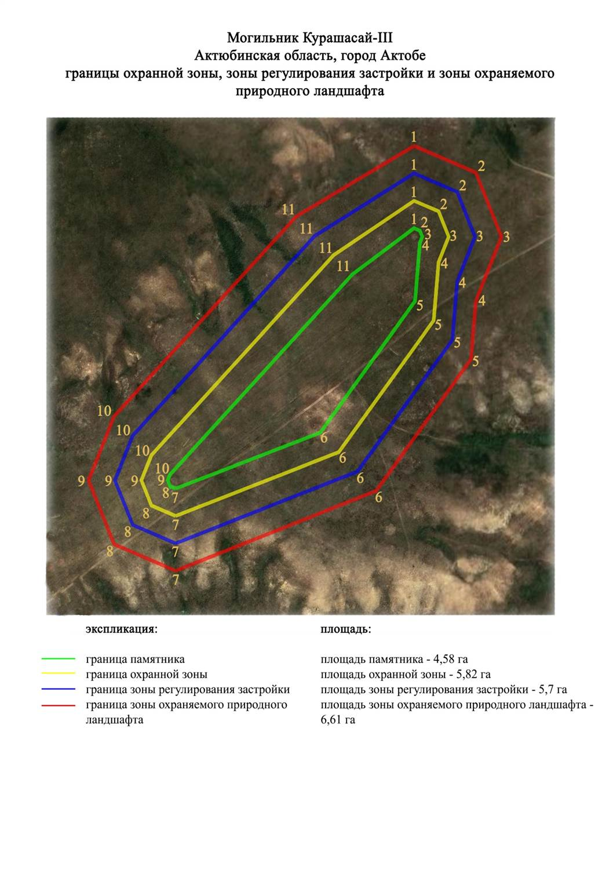

Приложение 237 к
постановлению акимата
Актюбинской области
от 1 ноября 2024 года № 315
Границы охранной зоны, зоны регулирования застройки и зоны охраняемого природного ландшафта могильника Курашасай-IV (эпоха раннего железа)
Охранная зона памятника проходит по границам ландшафта, являющегося функционально неотъемлемой частью могильника Курашасай-IV, расположенного в 3,8 километрах к северо западу от жилого массива Курашасай.
Три земляных кургана полусферической формы расположенные на вершине водораздельного плато левого берега реки Илек. Крупнейшим является курган 1 (1,7х22 метров), находящийся в северном конце группы, вокруг его насыпи фиксируется пологий круговой ров. В 440 метрах к юго-юго западу от него находится курган 2. Диаметр его 28 метров, высота 2 метров. В 70 метрах к востоку от последнего прослежен курган 3 диаметром 12 метров, высотой 0,3 метров.
Общая площадь территории комплекса с зонами охраны составила – 16,92 гектара. Из них:
площадь памятника – 2,51 гектара;
граница охранной зоны отступает от границы территории памятника на 40 метров и площадь составляет 3,9 гектара;
зона регулирования застройки занимает территорию, прилегающую к охранной зоне памятника, с отступом 40 метров от края границы охранной зоны и составляет 4,8 гектара;
зона охраняемого природного ландшафта занимает территорию, прилегающую к границам зоны регулирования застройки памятника, с отступом от линии границы регулирования застройки 40 метров и составляет 5,71 гектара. В нее входит важное для истории и памятника природное окружение, имеющее высокое научное значение и высокое эстетическое качество.
Приложение 238 к
постановлению акимата
Актюбинской области
от 1 ноября 2024 года № 315

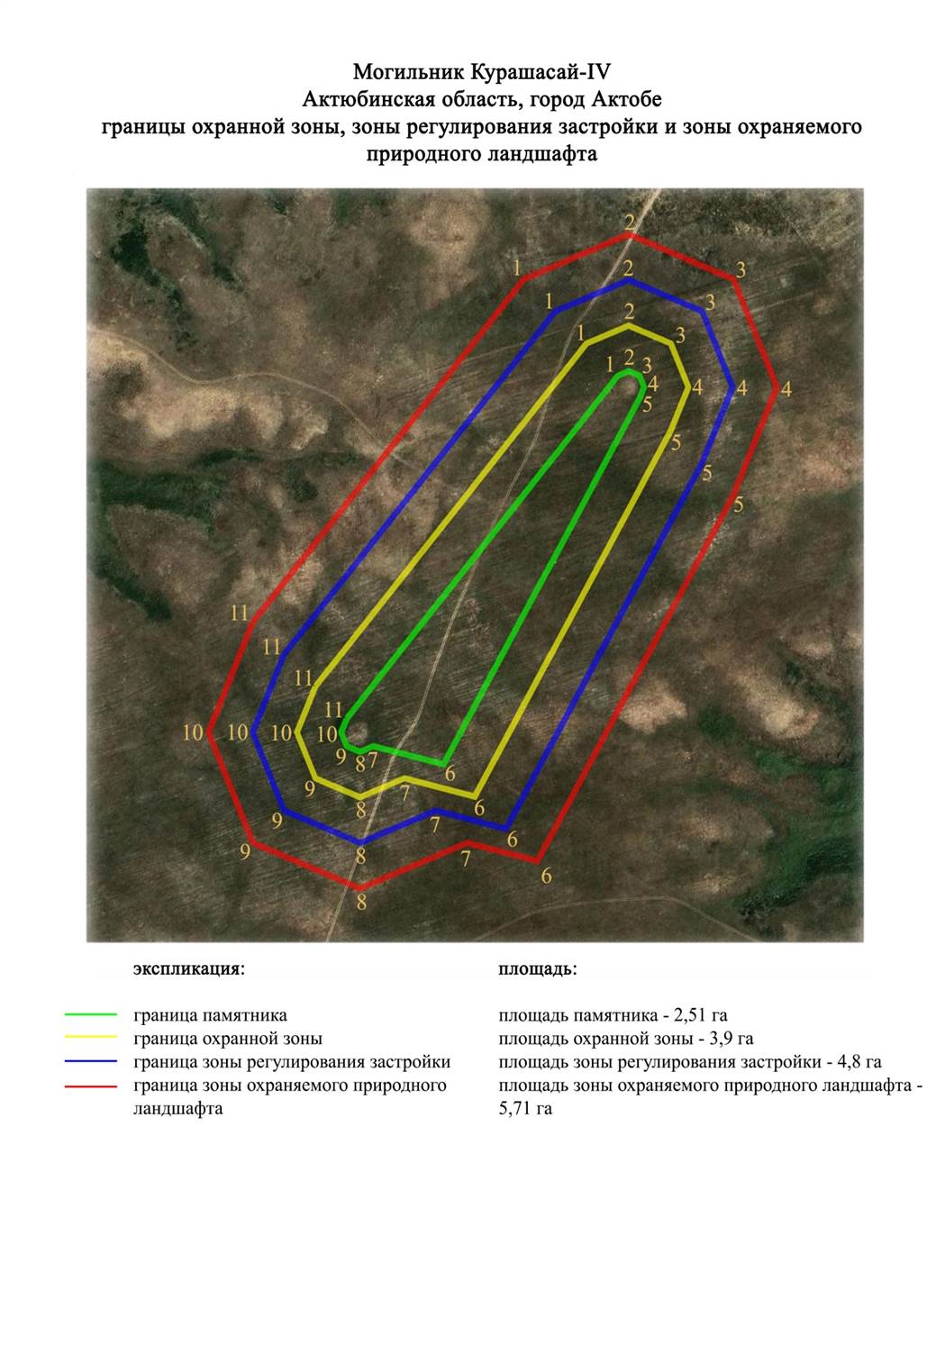

Приложение 239 к
постановлению акимата
Актюбинской области
от 1 ноября 2024 года № 315
Границы охранной зоны, зоны регулирования застройки и зоны охраняемого природного ландшафта могильника Курашасай-V (эпоха раннего железа)
Охранная зона памятника проходит по границам ландшафта, являющегося функционально неотъемлемой частью могильника Курашасай-V, расположенного в 4,5 километрах к северо западу от жилого массива Курашасай.
Могильник состоит из трех курганов, расположенных по линии запад-восток на расстоянии 185 метров. На вершине кургана 1 (2,2х30 метров) установлен триангуляционный знак. Высота других курганов 2 метров, диаметр 22-30 метров. Насыпи полусферические, земляные.
Общая площадь территории комплекса с зонами охраны составила – 9,44 гектара. Из них:
площадь памятника – 0,84 гектара;
граница охранной зоны отступает от границы территории памятника на 40 метров и площадь составляет 1,96 гектара;
зона регулирования застройки занимает территорию, прилегающую к охранной зоне памятника, с отступом 40 метров от края границы охранной зоны и составляет 2,87 гектара;
зона охраняемого природного ландшафта занимает территорию, прилегающую к границам зоны регулирования застройки памятника, с отступом от линии границы регулирования застройки 40 метров и составляет 3,77 гектара. В нее входит важное для истории и памятника природное окружение, имеющее высокое научное значение и высокое эстетическое качество.
Приложение 240 к
постановлению акимата
Актюбинской области
от 1 ноября 2024 года № 315

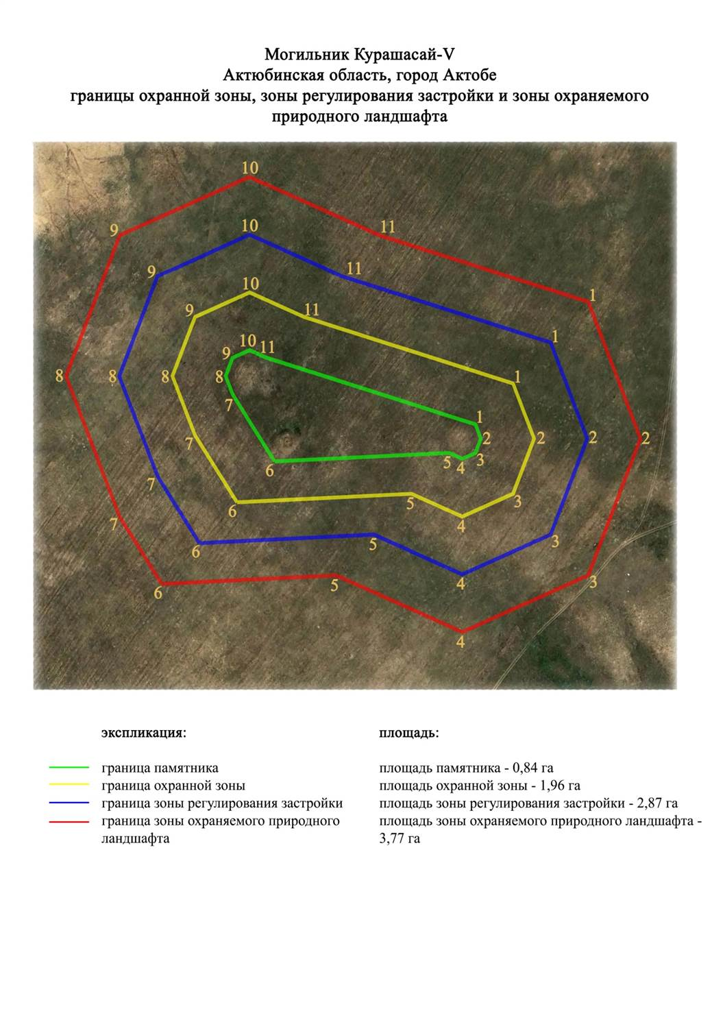

Приложение 241 к
постановлению акимата
Актюбинской области
от 1 ноября 2024 года № 315
Границы охранной зоны, зоны регулирования застройки и зоны охраняемого природного ландшафта могильника Курашасай-VI (эпоха раннего железа)
Охранная зона памятника проходит по границам ландшафта, являющегося функционально неотъемлемой частью могильника Курашасай-VI, расположенного в 0,5-0,6 километрах к северу от жилого массива Курашасай.
Могильник состоит из четырех курганов, расположенных на водоразделе левобережья реки Жинишке, севернее казахского кладбища. Курганы в плане образуют цепочку, растянутую с запада на восток 55 метров.
Общая площадь территории комплекса с зонами охраны составила – 5,9 гектара. Из них:
площадь памятника – 0,10 гектара;
граница охранной зоны отступает от границы территории памятника на 40 метров и площадь составляет 1,46 гектара;
зона регулирования застройки занимает территорию, прилегающую к охранной зоне памятника, с отступом 40 метров от края границы охранной зоны и составляет 1,54 гектара;
зона охраняемого природного ландшафта занимает территорию, прилегающую к границам зоны регулирования застройки памятника, с отступом от линии границы регулирования застройки 40 метров и составляет 2,8 гектара. В нее входит важное для истории и памятника природное окружение, имеющее высокое научное значение и высокое эстетическое качество.
Приложение 242 к
постановлению акимата
Актюбинской области
от 1 ноября 2024 года № 315

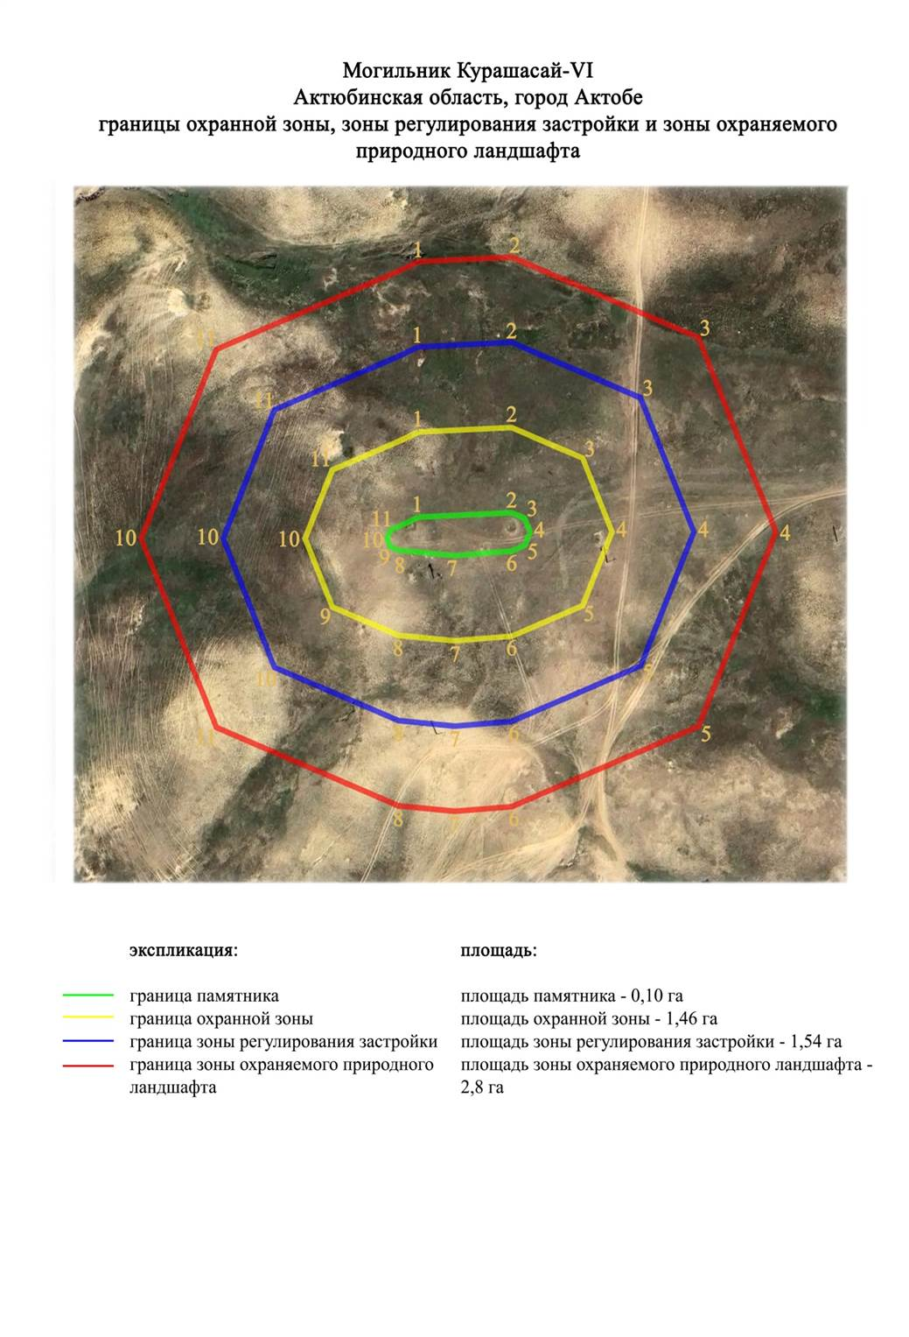

Приложение 243 к
постановлению акимата
Актюбинской области
от 1 ноября 2024 года № 315
Границы охранной зоны, зоны регулирования застройки и зоны охраняемого природного ландшафта могильника Курашасай-VIII (эпоха раннего железа)
Охранная зона памятника проходит по границам ландшафта, являющегося функционально неотъемлемой частью могильника Курашасай-VIІI, расположенного в 11,4 километрах к северо-северо западу от жилого массива Курашасай.
Два кургана расположены на вершине водораздела левобережья реки Жинишке, между оврагом Курайлы и балкой Шолаксай. Курган 1 земляной, на его поверхности наблюдаются отдельные камни. Диаметр кургана 13 метров, высота – 0,3 метров. На его вершине заметны следы от установленного триангуляционного знака. Курган 2 находится в 14 метрах к западу. Представляет собой небольшую насыпь диаметром 5 метров, высотой 0,1 метров.
Общая площадь территории комплекса с зонами охраны составила – 4,95 гектара. Из них:
площадь памятника – 0,03 гектара;
граница охранной зоны отступает от границы территории памятника на 40 метров и площадь составляет 0,74 гектара;
зона регулирования застройки занимает территорию, прилегающую к охранной зоне памятника, с отступом 40 метров от края границы охранной зоны и составляет 1,64 гектара;
зона охраняемого природного ландшафта занимает территорию, прилегающую к границам зоны регулирования застройки памятника, с отступом от линии границы регулирования застройки 40 метров и составляет 2,54 гектара. В нее входит важное для истории и памятника природное окружение, имеющее высокое научное значение и высокое эстетическое качество.
Приложение 244 к
постановлению акимата
Актюбинской области
от 1 ноября 2024 года № 315

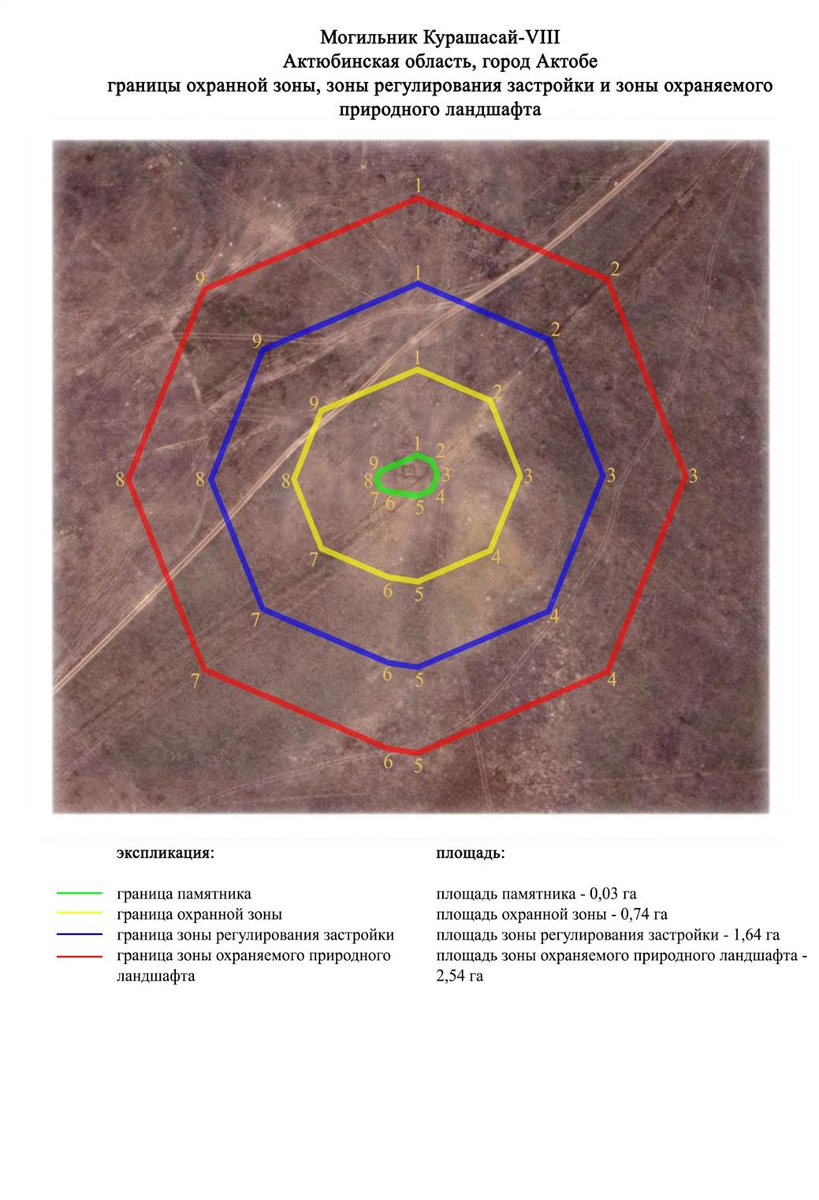

Приложение 245 к
постановлению акимата
Актюбинской области
от 1 ноября 2024 года № 315
Границы охранной зоны, зоны регулирования застройки и зоны охраняемого природного ландшафта могильника Кызылжар-I (эпоха раннего железа)
Охранная зона памятника проходит по границам ландшафта, являющегося функционально неотъемлемой частью могильника Кызылжар-I, расположенного в 6,7 километрах к юго востоку от микрорайона Есет батыр.
Могильник состоит из двух земляных курганов, сооруженных в 228 метрах друг от друга в междуречье рек Песчанка и Жаман-Каргалы. Курган 1 имеет диаметр 19-20 метров, высоту более 1,0 метра. На его вершине установлен триангуляционный знак, от которого сохранилось основание. Курган 2 обнаружен к северо-северо западу от кургана 1. Его диаметр около 19 метров, высота 0,4 метров. На месте размещения кургана 2 проведены линии электропередачи.
Общая площадь территории комплекса с зонами охраны составила – 10,52 гектара. Из них:
площадь памятника – 0,57 гектара;
граница охранной зоны отступает от границы территории памятника на 40 метров и площадь составляет 2,42 гектара;
зона регулирования застройки занимает территорию, прилегающую к охранной зоне памятника, с отступом 40 метров от края границы охранной зоны и составляет 3,31 гектара;
зона охраняемого природного ландшафта занимает территорию, прилегающую к границам зоны регулирования застройки памятника, с отступом от линии границы регулирования застройки 40 метров и составляет 4,22 гектара. В нее входит важное для истории и памятника природное окружение, имеющее высокое научное значение и высокое эстетическое качество.
Приложение 246 к
постановлению акимата
Актюбинской области
от 1 ноября 2024 года № 315

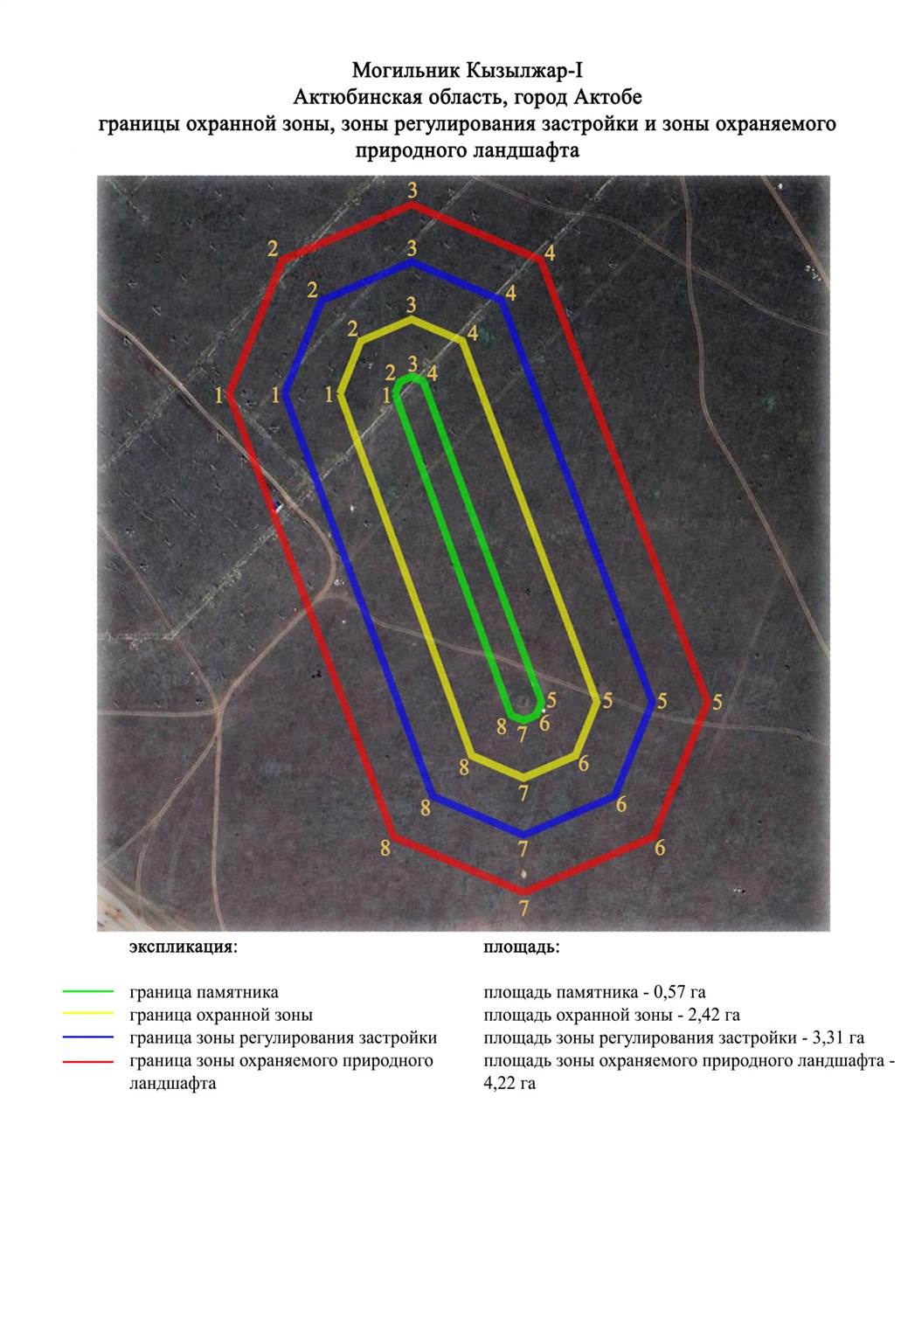

Приложение 247 к
постановлению акимата
Актюбинской области
от 1 ноября 2024 года № 315
Границы охранной зоны, зоны регулирования застройки и зоны охраняемого природного ландшафта каменного кургана у жилого массива Ульке (эпоха бронзы)
Охранная зона памятника проходит по границам ландшафта, являющегося функционально неотъемлемой частью каменного кургана у жилого массива Ульке, расположенного в 1,8 километрах к востоку от жилого массива Ульке, на невысоком мысе левого берега реки Жаман-Каргалы.
Представляет собой кольцевую оградку, сложенную из плитняка, диаметром по внешнему обводу 8,5 метров, по внутреннему 2 метра. Высота 0,4 метров.
Общая площадь территории комплекса с зонами охраны составила – 6,46 гектара. Из них:
площадь памятника – 0,02 гектара;
граница охранной зоны отступает от границы территории памятника на 40 метров и площадь составляет 0,87 гектара;
зона регулирования застройки занимает территорию, прилегающую к охранной зоне памятника, с отступом 40 метров от края границы охранной зоны и составляет 2,15 гектара;
зона охраняемого природного ландшафта занимает территорию, прилегающую к границам зоны регулирования застройки памятника, с отступом от линии границы регулирования застройки 40 метров и составляет 3,42 гектара. В нее входит важное для истории и памятника природное окружение, имеющее высокое научное значение и высокое эстетическое качество.
Приложение 248 к
постановлению акимата
Актюбинской области
от 1 ноября 2024 года № 315

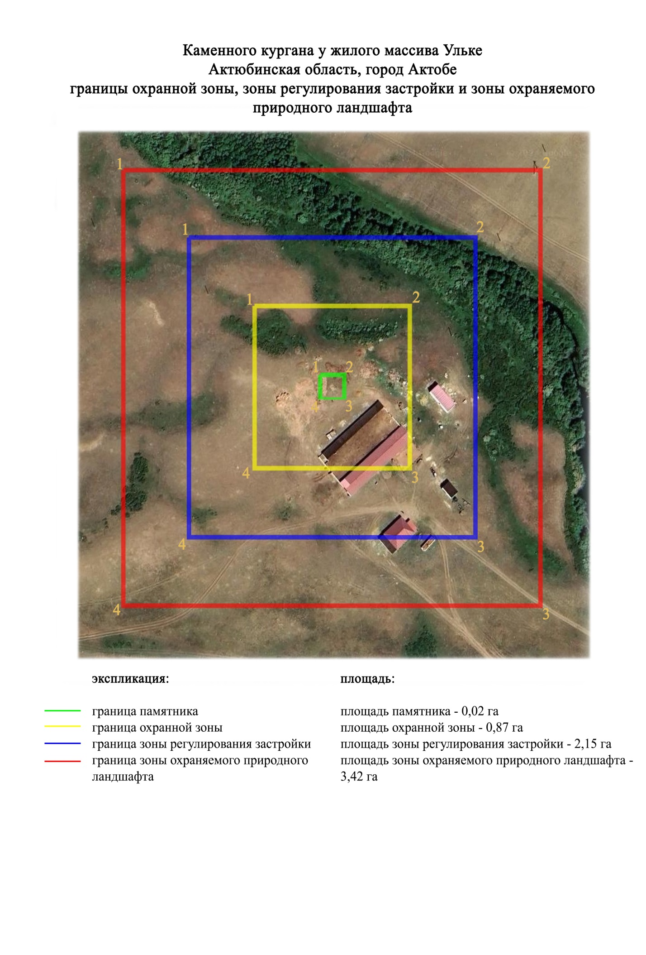

Приложение 249 к
постановлению акимата
Актюбинской области
от 1 ноября 2024 года № 315
Границы охранной зоны, зоны регулирования застройки и зоны охраняемого природного ландшафта могильника Ульке-II (эпоха раннего железа-средневековья)
Охранная зона памятника проходит по границам ландшафта, являющегося функционально неотъемлемой частью могильника Ульке-II, расположенного в 1 километре восточнее жилого массива Ульке.
Могильник, состоящий из 35 курганов и гантелевидного сооружения, расположен на коренном берегу правого берега реки Жаман-Каргала. Объекты в плане образуют цепочку, растянувшуюся на ровном участке с северо востока на юго запад на 452 метров. Насыпи большинства объектов земляные, кроме курганов 5, 22 с каменно-земляной, 18-20, 21 и 31 с каменными насыпями. Самый большой курган в группе имеет диаметр 18 метров, высоту 1,6 метров. Размеры остальных курганов: диаметр от 5-14 метров, высота 0,1-0,8 метров. Гантелевидное сооружение, находящееся по центру могильника, имеет общую длину 65 метров, ширину вала 12 метров, диаметр "колпачков" 11-12 метров, высота 0,4 метров. Небольшая часть курганов могильника по основанию окружены кольцевыми рвами и западинами. Часть курганов, особенно в западной части цепочки ограблены. Насыпь кургана 2 деформируется грунтовой дорогой. В югозападной части могильника проходит линия электропередачи.
Размеры курганов: 1 – 1,6х18 метров, 2 – 0,2х9 метров, 3 – 0,2х9 метров, 4 – 0,8х10 метров, 5 – 0,5х10 метров, 6 – 0,1х5 метров, 7 – 0,5х7 метров, 8 – 0,7х10 метров, 9 – 0,6х6 метров, 10 – 0,4х8 метров, 11 – 0,5х8 метров, 12 – 0,3х5 метров, 13 –0,6х8 метров, 14 – 0,4х14 метров, 15 – 0,3х8 метров, 16 – 0,3х7 метров, 17 – 12-65х6-12 метров, 18 – 0,3х7 метров, 19 – 0,3х9 метров, 20 – 0,2х7 метров, 21 – 0,3х8 метров, 22 – 0,2х8 метров, 23 – 0,3х8 метров, 24 – 0,4х7 метров, 25 – 0,3х8 метров, 26 – 0,2х6 метров, 27 – 0,4х9 метров, 28 – 0,5х9 метров, 29 – 0,2х9 метров, 30 – 0,2х6 метров, 31 – 0,2х8 метров, 32 – 0,1х7 метров, 33 – 0,3х11 метров, 34 – 0,1х6 метров, 35 – 0,4х10 метров.
Общая площадь территории комплекса с зонами охраны составила – 17,42 гектара. Из них:
площадь памятника – 2,20 гектара;
граница охранной зоны отступает от границы территории памятника на 40 метров и площадь составляет 4,17 гектара;
зона регулирования застройки занимает территорию, прилегающую к охранной зоне памятника, с отступом 40 метров от края границы охранной зоны и составляет 5,07 гектара;
зона охраняемого природного ландшафта занимает территорию, прилегающую к границам зоны регулирования застройки памятника, с отступом от линии границы регулирования застройки 40 метров и составляет 5,98 гектара. В нее входит важное для истории и памятника природное окружение, имеющее высокое научное значение и высокое эстетическое качества.
Приложение 250 к
постановлению акимата
Актюбинской области
от 1 ноября 2024 года № 315

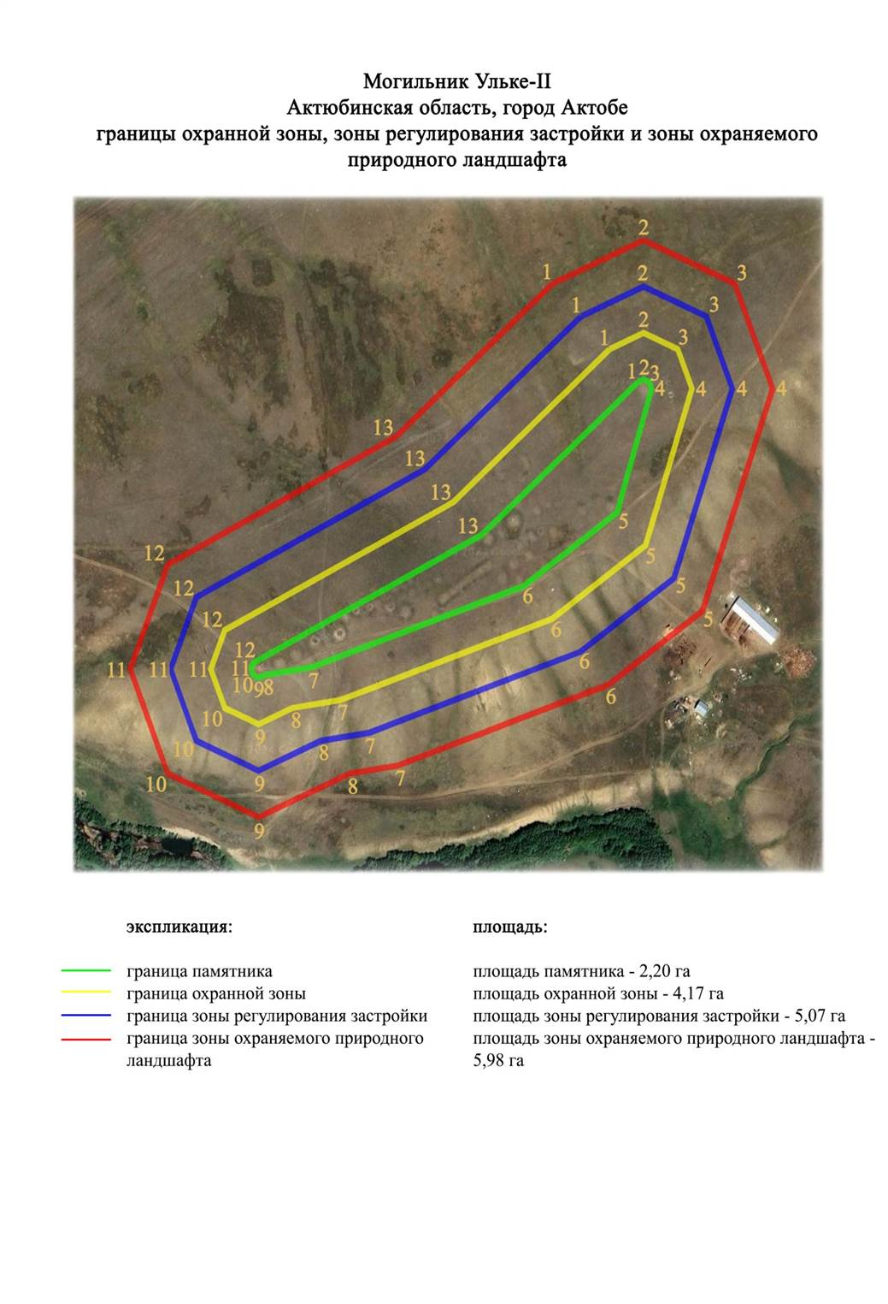

Приложение 251 к
постановлению акимата
Актюбинской области
от 1 ноября 2024 года № 315
Границы охранной зоны, зоны регулирования застройки и зоны охраняемого природного ландшафта кургана Пригородный-II (эпоха раннего железа)
Охранная зона памятника проходит по границам ландшафта, являющегося функционально неотъемлемой частью кургана Пригородный-II, расположенного в 0,6 километрах к северо востоку от жилого массива Пригородное.
Одиночный курган расположен у казахского кладбища на левобережье реки Жаксы-Каргала. Насыпь кургана земляная диаметром 27 метров, высотой 0,4 метров.
Общая площадь территории комплекса с зонами охраны составила – 7,44 гектара. Из них:
площадь памятника – 0,10 гектара;
граница охранной зоны отступает от границы территории памятника на 40 метров и площадь составляет 1,17 гектара;
зона регулирования застройки занимает территорию, прилегающую к охранной зоне памятника, с отступом 40 метров от края границы охранной зоны и составляет 2,45 гектара;
зона охраняемого природного ландшафта занимает территорию, прилегающую к границам зоны регулирования застройки памятника, с отступом от линии границы регулирования застройки 40 метров и составляет 3,72 гектара. В нее входит важное для истории и памятника природное окружение, имеющее высокое научное значение и высокое эстетическое качество.
Приложение 252 к
постановлению акимата
Актюбинской области
от 1 ноября 2024 года № 315

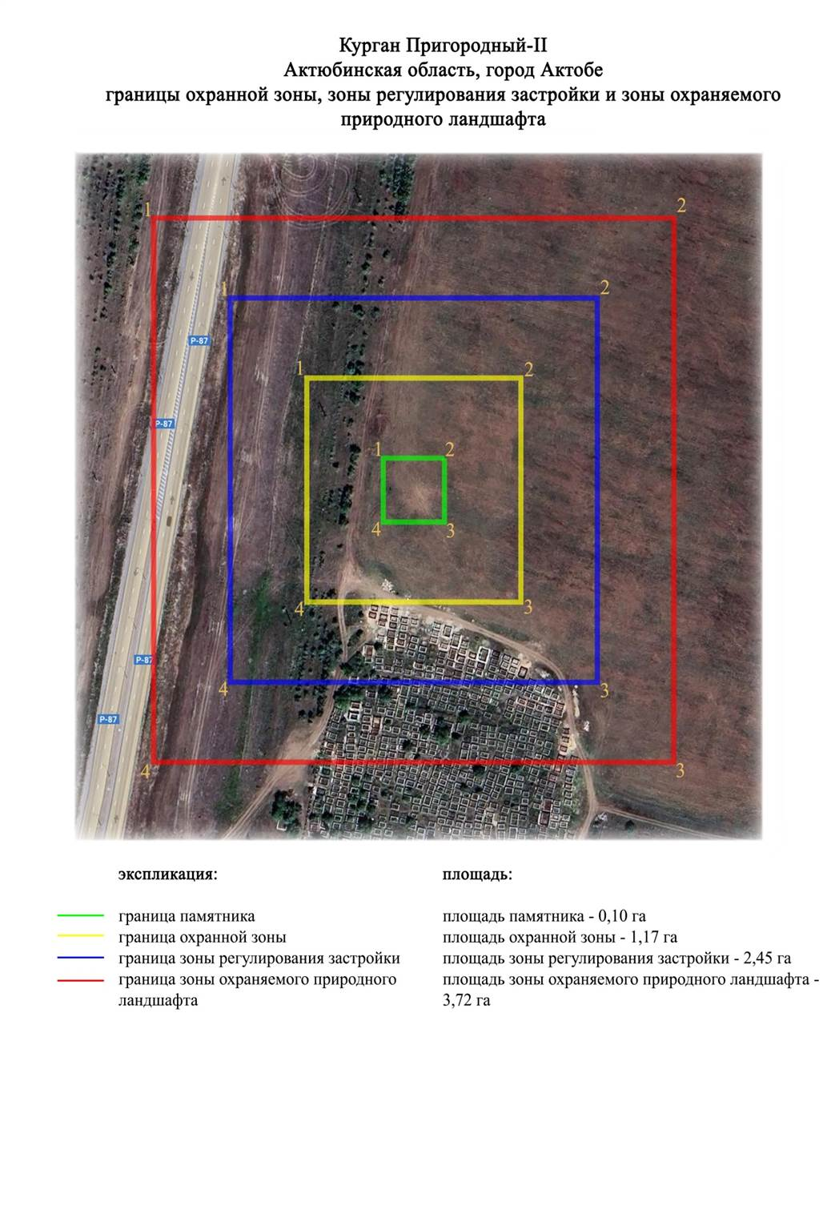

Приложение 253 к
постановлению акимата
Актюбинской области
от 1 ноября 2024 года № 315
Границы охранной зоны, зоны регулирования застройки и зоны охраняемого природного ландшафта могильника Рауан-I (эпоха раннего железа)
Охранная зона памятника проходит по границам ландшафта, являющегося функционально неотъемлемой частью могильника Рауан-I, расположенного в 5 километрах к северо западу от жилого массива Акшат.
Могильник состоит из трех земляных курганов, сооруженных на вершине водораздела междуречья Бутак и Илек. Курган 1 самый крупный в могильнике имеет диаметр 17 метров, высоту 0,8 метров. Насыпь кургана по периметру окружена западинами. К югозападу от него на расстоянии 122 и 129 метров находятся два кургана с западинами по центру насыпи. Их размеры: курган 2 – 0,2х8 метров, курган 3 – 0,4х14 метров. К юго востоку от могильника пролегает грунтовая дорога.
Общая площадь территории комплекса с зонами охраны составила – 8,53 гектара. Из них:
площадь памятника – 0,48 гектара;
граница охранной зоны отступает от границы территории памятника на 40 метров и площадь составляет 1,78 гектара;
зона регулирования застройки занимает территорию, прилегающую к охранной зоне памятника, с отступом 40 метров от края границы охранной зоны и составляет 2,68 гектара;
зона охраняемого природного ландшафта занимает территорию, прилегающую к границам зоны регулирования застройки памятника, с отступом от линии границы регулирования застройки 40 метров и составляет 3,59 гектара. В нее входит важное для истории и памятника природное окружение, имеющее высокое научное значение и высокое эстетическое качество.
приложение 254 к
постановлению акимата
Актюбинской области
от 1 ноября 2024 года № 315

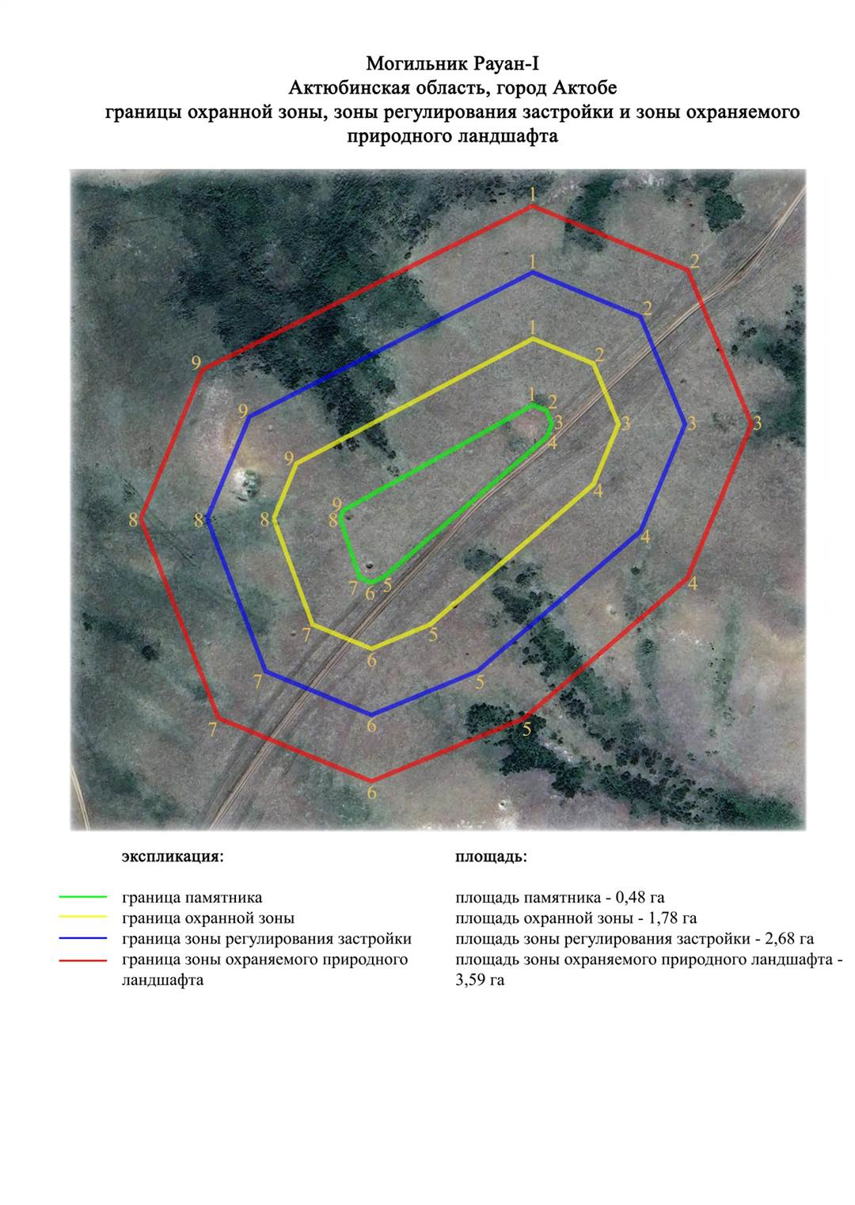

Приложение 255 к
постановлению акимата
Актюбинской области
от 1 ноября 2024 года № 315
Границы охранной зоны, зоны регулирования застройки и зоны охраняемого природного ландшафта курганов Рогачевские (эпоха раннего железа)
Охранная зона памятника проходит по границам ландшафта, являющегося функционально неотъемлемой частью курганов Рогачевские, расположенного в 5,2 километрах к юго западу от жилого массива Курайли.
Памятник состоял из четырех земляных кургана на пашне, три из которых распахивались. На вершине самого большого ранее стоял триангуляционный знак. Диаметр 24-46 метров, высота 0,3-3 метра. В настоящий момент один из курганов полностью распахан.
Общая площадь территории комплекса с зонами охраны составила – 7,54 гектара. Из них:
площадь памятника – 0,41 гектара;
граница охранной зоны отступает от границы территории памятника на 40 метров и площадь составляет 1,47 гектара;
зона регулирования застройки занимает территорию, прилегающую к охранной зоне памятника, с отступом 40 метров от края границы охранной зоны и составляет 2,38 гектара;
зона охраняемого природного ландшафта занимает территорию, прилегающую к границам зоны регулирования застройки памятника, с отступом от линии границы регулирования застройки 40 метров и составляет 3,28 гектара. В нее входит важное для истории и памятника природное окружение, имеющее высокое научное значение и высокое эстетическое качество.
Приложение 256 к
постановлению акимата
Актюбинской области
от 1 ноября 2024 года № 315

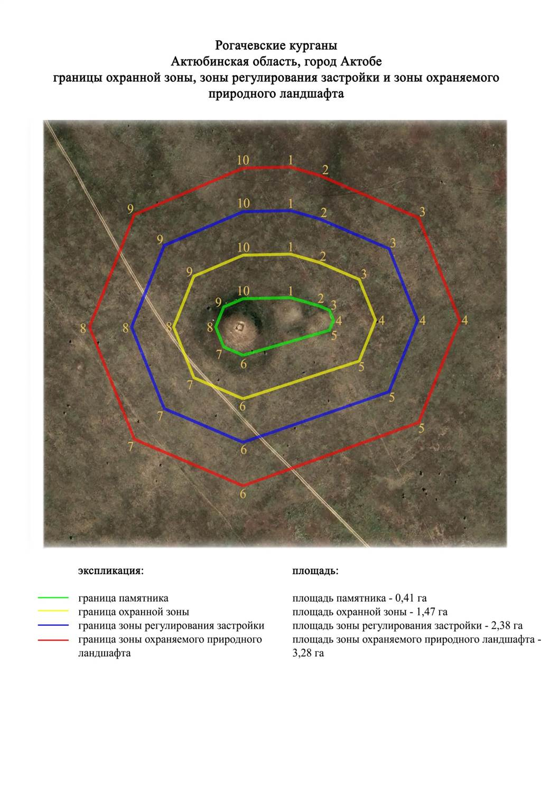

Приложение 257 к
постановлению акимата
Актюбинской области
от 1 ноября 2024 года № 315
Границы охранной зоны, зоны регулирования застройки и зоны охраняемого природного ландшафта могильника Россовхоз-I (эпоха раннего железа)
Охранная зона памятника проходит по границам ландшафта, являющегося функционально неотъемлемой частью могильника Россовхоз-I, расположенного в 7,2 километрах к западу от жилого массива Акшат,в 1,4 километрах к востоку от моста через реки Илек.
Могильник состоит из шести курганов с камнем в насыпи диаметром 5-20 метров, высотой 0,3-1,1 метра расположенных узкой меридиональной цепочкой на гребне круглой возвышенности правого берега реки Илек в пределах старого казахского кладбища. Размеры курганов: курган 1 - 11х20 метров, курган 2 – 0,4х13 метров, курган 3 – 0,3х6 метров, курган 4 – 0,4х6 метров, курган 5 – 0,6х10 метров, курган 6 – 0,3х5 метров. Курган 5 имеет каменную насыпь.
Общая площадь территории комплекса с зонами охраны составила – 6,72 гектара. Из них:
площадь памятника – 0,24 гектара;
граница охранной зоны отступает от границы территории памятника на 40 метров и площадь составляет 1,26 гектара;
зона регулирования застройки занимает территорию, прилегающую к охранной зоне памятника, с отступом 40 метров от края границы охранной зоны и составляет 2,15 гектара;
зона охраняемого природного ландшафта занимает территорию, прилегающую к границам зоны регулирования застройки памятника, с отступом от линии границы регулирования застройки 40 метров и составляет 3,07 гектара. В нее входит важное для истории и памятника природное окружение, имеющее высокое научное значение и высокое эстетическое качество.
Приложение 258 к
постановлению акимата
Актюбинской области
от 1 ноября 2024 года № 315

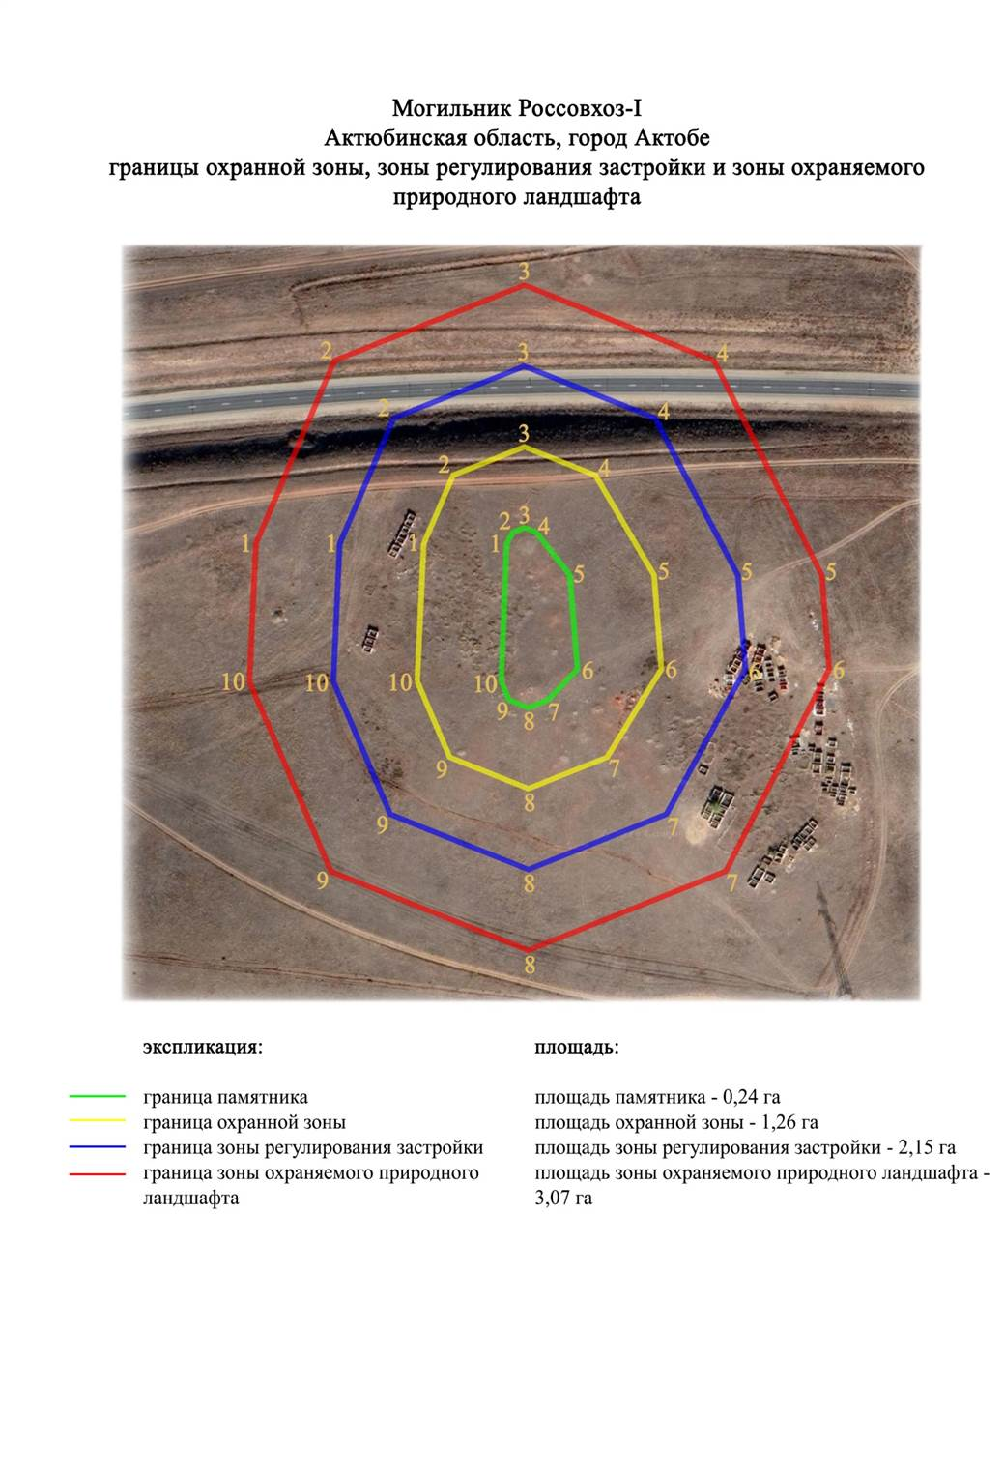

Приложение 259 к
постановлению акимата
Актюбинской области
от 1 ноября 2024 года № 315
Границы охранной зоны, зоны регулирования застройки и зоны охраняемого природного ландшафта могильника Сазды-II (эпоха раннего железа)
Охранная зона памятника проходит по границам ландшафта, являющегося функционально неотъемлемой частью могильника Сазды-II, расположенного в 2,6 километрах к юго востоку от жилого массива Сазды.
Могильник расположен на водоразделе правого берега реки Сазды, в 2,6 километрах к юго-востоку от жилого массива Сазды. Состоит из пяти курганов. Курганы 1-4 расположены кучно на площадке диаметром 25 метров вокруг наибольшего кургана 1 (0,4х12 метров). К западу и востоку от него ровики. Размеры остальных насыпей находятся в пределах от 0,2х3 до 0,2х5 метров. Насыпи курганов 2, 4 из колотого камня. В 130 метрах к юго-западу находится земляной курган диаметром 10 метров, высотой 0,3 метров.
Общая площадь территории комплекса с зонами охраны составила – 8,88 гектара. Из них:
площадь памятника – 0,36 гектара;
граница охранной зоны отступает от границы территории памятника на 40 метров и площадь составляет 1,93 гектара;
зона регулирования застройки занимает территорию, прилегающую к охранной зоне памятника, с отступом 40 метров от края границы охранной зоны и составляет 2,85 гектара;
зона охраняемого природного ландшафта занимает территорию, прилегающую к границам зоны регулирования застройки памятника, с отступом от линии границы регулирования застройки 40 метров и составляет 3,74 гектара. В нее входит важное для истории и памятника природное окружение, имеющее высокое научное значение и высокое эстетическое качество.
Приложение 260 к
постановлению акимата
Актюбинской области
от 1 ноября 2024 года № 315

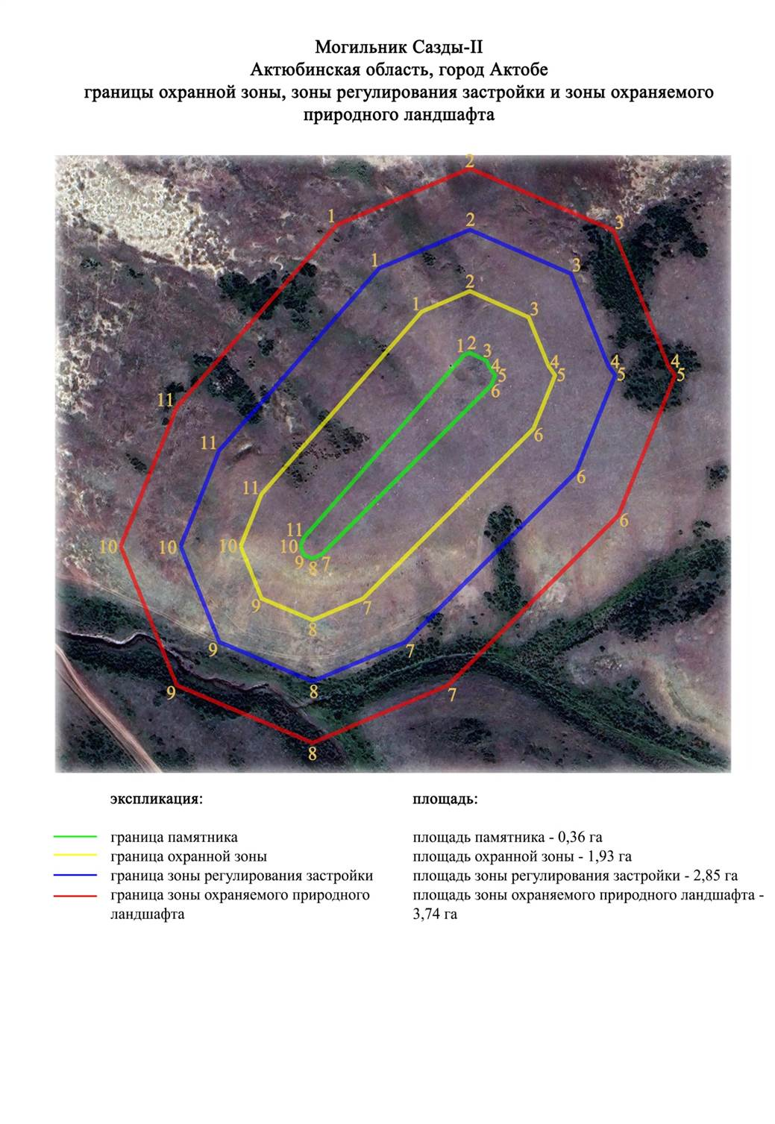

Приложение 261 к
постановлению акимата
Актюбинской области
от 1 ноября 2024 года № 315
Границы охранной зоны, зоны регулирования застройки и зоны охраняемого природного ландшафта могильника Сазда-III (эпоха раннего железа)
Охранная зона памятника проходит по границам ландшафта, являющегося функционально неотъемлемой частью могильника Сазда-III, расположенного в 3 километрах к юго востоку от жилого массива Сазды.
Могильник расположен на краю водораздельного плато правого берега реки Сазды, в 3 километрах к юговостоку от жилого массива Сазды. Состоит из двух земляных курганов, расположенных в 30 метрах по оси север-юг. Насыпи земляные, пологие (0,3-0,4х12 метров). Вокруг них – пологие ровики.
Общая площадь территории комплекса с зонами охраны составила – 6 гектара. Из них:
площадь памятника – 0,71 гектара;
граница охранной зоны отступает от границы территории памятника на 40 метров и площадь составляет 0,87 гектара;
зона регулирования застройки занимает территорию, прилегающую к охранной зоне памятника, с отступом 40 метров от края границы охранной зоны и составляет 1,77 гектара;
зона охраняемого природного ландшафта занимает территорию, прилегающую к границам зоны регулирования застройки памятника, с отступом от линии границы регулирования застройки 40 метров и составляет 2,65 гектара. В нее входит важное для истории и памятника природное окружение, имеющее высокое научное значение и высокое эстетическое качество.
Приложение 262 к
постановлению акимата
Актюбинской области
от 1 ноября 2024 года № 315

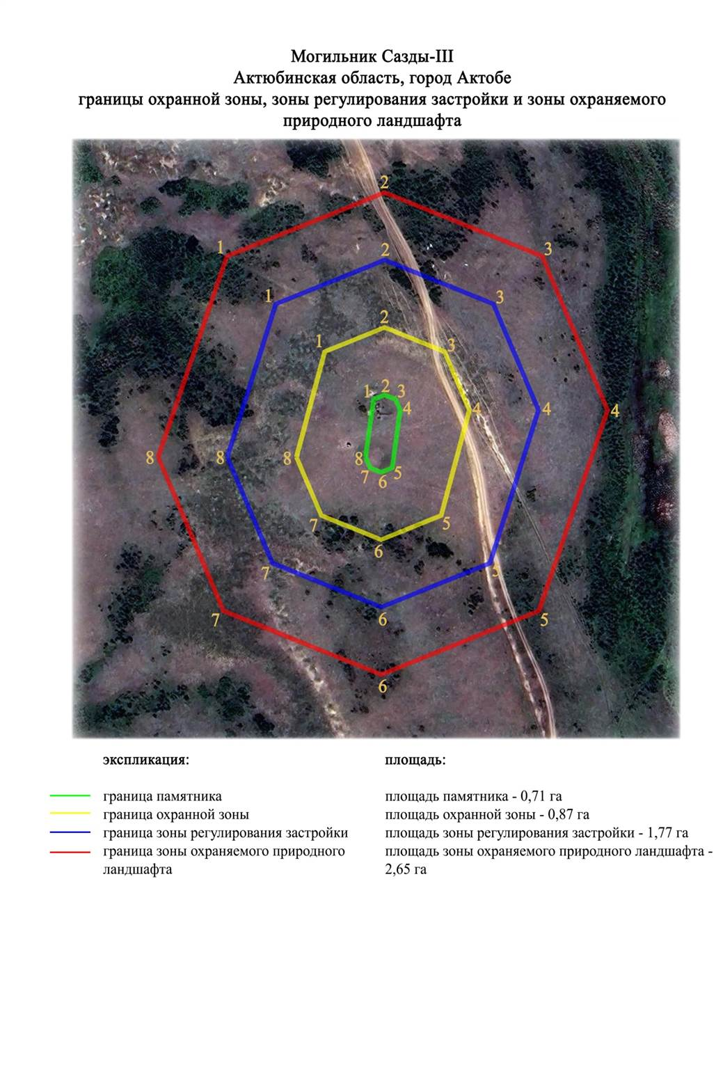

Приложение 263 к
постановлению акимата
Актюбинской области
от 1 ноября 2024 года № 315
Границы охранной зоны, зоны регулирования застройки и зоны охраняемого природного ландшафта курган Сазды-IV (эпоха раннего железа)
Охранная зона памятника проходит по границам ландшафта, являющегося функционально неотъемлемой частью кургана Сазды-IV, расположенного в 5,5 километрах к юго востоку от жилого массива Сазды.
Земляной курган сооружен на междуречья Сазды и Тамды (левобережные притоки рек Илек). Курган по периметру окружен западинами. Его диаметр 17 метров, высота 0,6 метров.
Общая площадь территории комплекса с зонами охраны составила – 6,598 гектара. Из них:
площадь памятника – 0,028 гектара;
граница охранной зоны отступает от границы территории памятника на 40 метров и площадь составляет 0,91 гектара;
зона регулирования застройки занимает территорию, прилегающую к охранной зоне памятника, с отступом 40 метров от края границы охранной зоны и составляет 2,19 гектара;
зона охраняемого природного ландшафта занимает территорию, прилегающую к границам зоны регулирования застройки памятника, с отступом от линии границы регулирования застройки 40 метров и составляет 3,47 гектара. В нее входит важное для истории и памятника природное окружение, имеющее высокое научное значение и высокое эстетическое качество.
Приложение 264 к
постановлению акимата
Актюбинской области
от 1 ноября 2024 года № 315

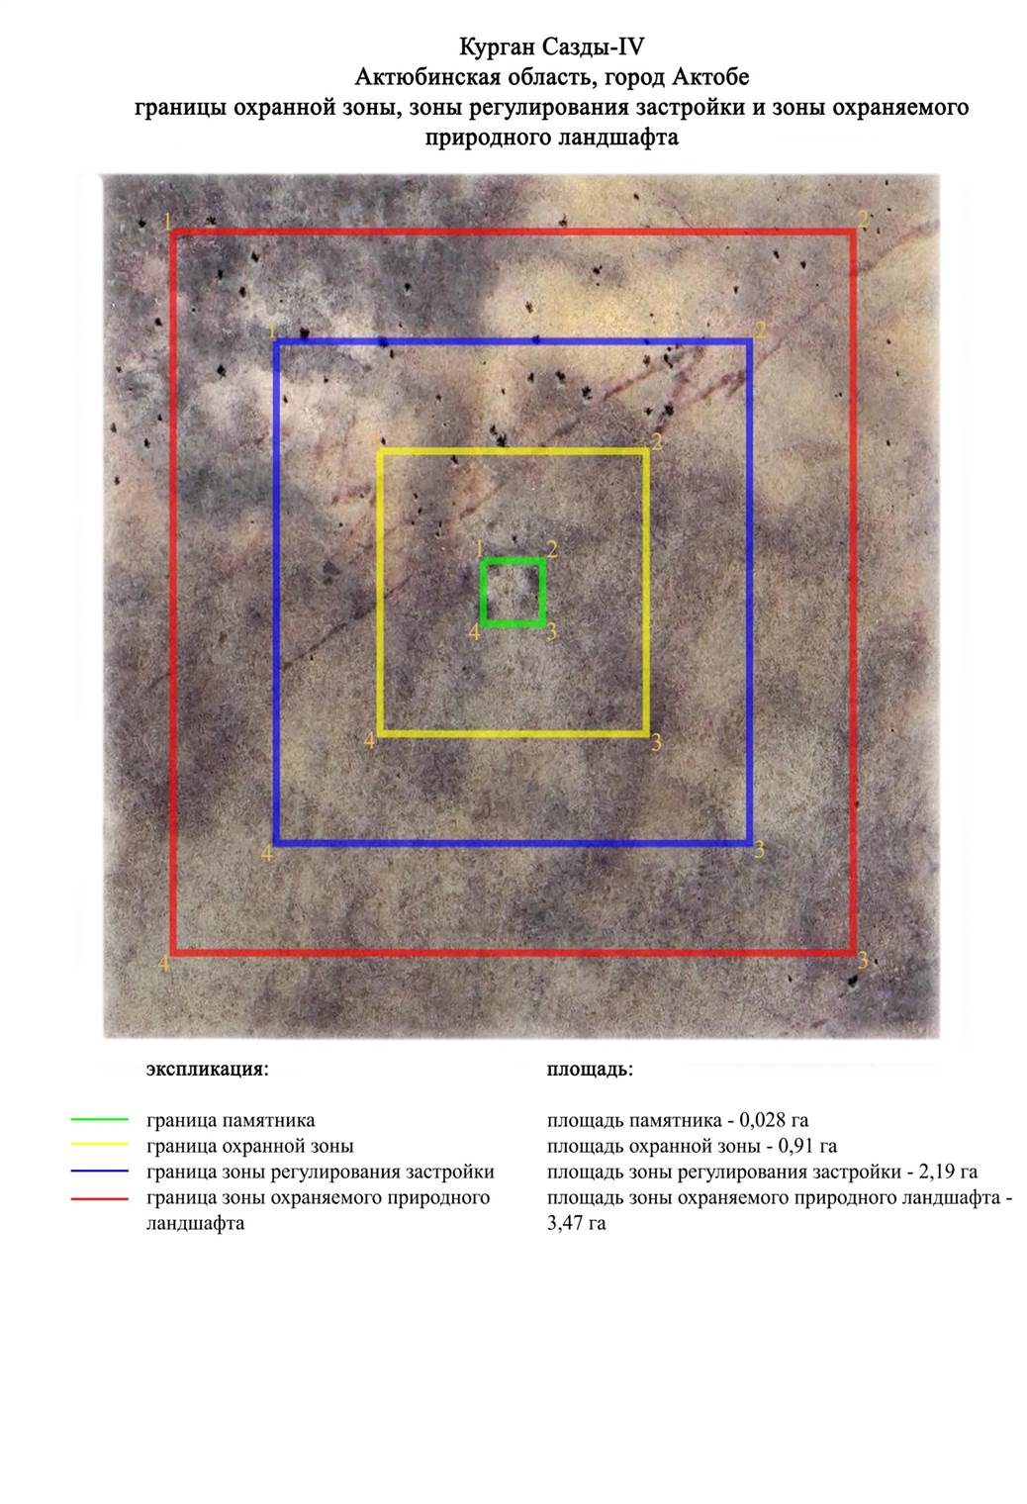

Приложение 265 к
постановлению акимата
Актюбинской области
от 1 ноября 2024 года № 315
Границы охранной зоны, зоны регулирования застройки и зоны охраняемого природного ландшафта могильника Сазды-V (эпоха раннего железа)
Охранная зона памятника проходит по границам ландшафта, являющегося функционально неотъемлемой частью могильника Сазды-V, расположенного в 2,5 километрах к юго востоку от жилого массива Сазды.
Могильник, состоящий из двух курганов, расположен на водоразделе междуречья Сазды и Тамды. Курганы по периметру имеют слабо видимые ровики. Размеры объектов: курган 1 – 18х0,6 метров, курган 2 – 18х0,3 метров. Между курганами пролегает грунтовая дорога.
Общая площадь территории комплекса с зонами охраны составила – 17,19 гектара. Из них:
площадь памятника – 1,15 гектара;
граница охранной зоны отступает от границы территории памятника на 40 метров и площадь составляет 4,44 гектара;
зона регулирования застройки занимает территорию, прилегающую к охранной зоне памятника, с отступом 40 метров от края границы охранной зоны и составляет 5,35 гектара;
зона охраняемого природного ландшафта занимает территорию, прилегающую к границам зоны регулирования застройки памятника, с отступом от линии границы регулирования застройки 40 метров и составляет 6,25 гектара. В нее входит важное для истории и памятника природное окружение, имеющее высокое научное значение и высокое эстетическое качество.
Приложение 266 к
постановлению акимата
Актюбинской области
от 1 ноября 2024 года № 315

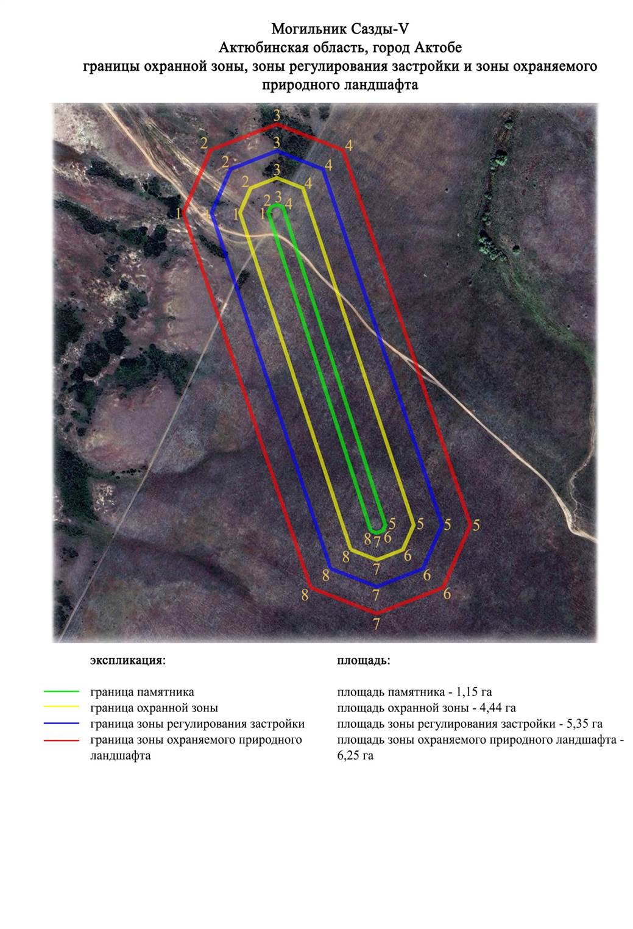

Приложение 267 к
постановлению акимата
Актюбинской области
от 1 ноября 2024 года № 315
Границы охранной зоны, зоны регулирования застройки и зоны охраняемого природного ландшафта курган Сазды-VI (эпоха раннего железа)
Охранная зона памятника проходит по границам ландшафта, являющегося функционально неотъемлемой частью кургана Сазды-VI, расположенного в 4,9 километрах к восток-юговостоку от жилого массива Сазды.
Каменно-земляной курган диаметром 19 метров, высотой 0,3 метров расположен на водоразделе междуречья Сазды и Тамды.
Общая площадь территории комплекса с зонами охраны составила – 7,14 гектара. Из них:
площадь памятника – 0,06 гектара;
граница охранной зоны отступает от границы территории памятника на 40 метров и площадь составляет 1,09 гектара;
зона регулирования застройки занимает территорию, прилегающую к охранной зоне памятника, с отступом 40 метров от края границы охранной зоны и составляет 2,36 гектара;
зона охраняемого природного ландшафта занимает территорию, прилегающую к границам зоны регулирования застройки памятника, с отступом от линии границы регулирования застройки 40 метров и составляет 3,63 гектара. В нее входит важное для истории и памятника природное окружение, имеющее высокое научное значение и высокое эстетическое качество.
Приложение 268 к
постановлению акимата
Актюбинской области
от 1 ноября 2024 года № 315

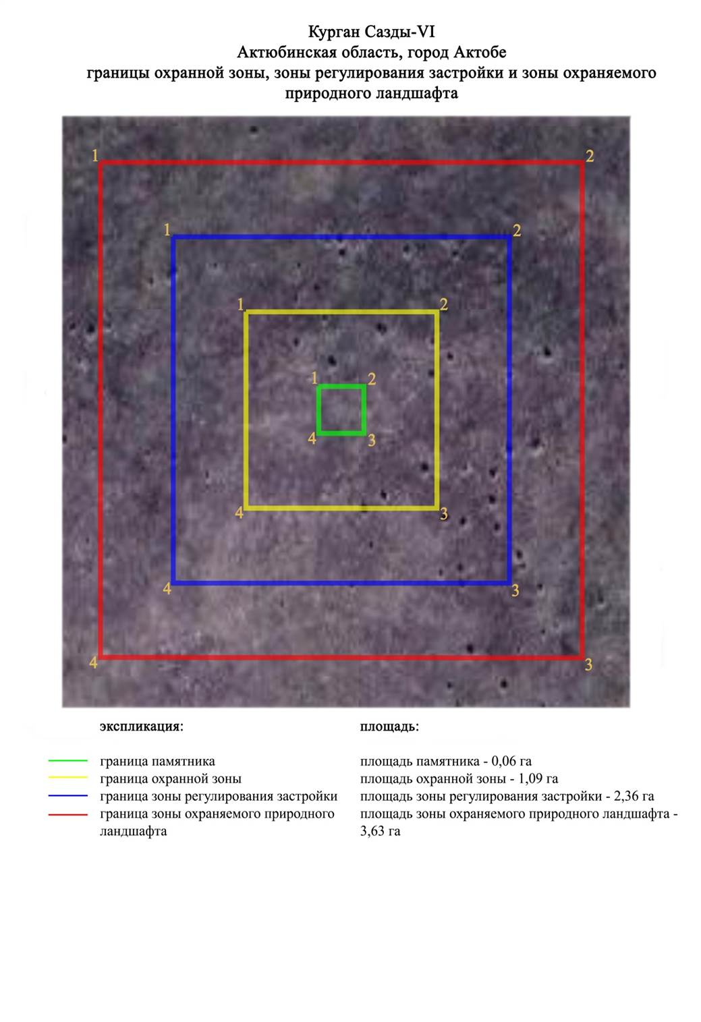

Приложение 269 к
постановлению акимата
Актюбинской области
от 1 ноября 2024 года № 315
Границы охранной зоны, зоны регулирования застройки и зоны охраняемого природного ландшафта могильника Сазды-VII (эпоха раннего железа)
Охранная зона памятника проходит по границам ландшафта, являющегося функционально неотъемлемой частью могильника Сазды-VII, расположенного в 4,8 километрах к востоку от жилого массива Сазды.
Могильник состоит из двух земляных курганов, расположенных на водоразделе междуречья Сазды и Тамды. Курган 1 по периметру окружен кольцевым рвом. На его вершине сохранилось основание триангуляционного знака. Его диаметр 22 метров, высота 0,8 метров. Курган 2 с размерами 26х0,3 метров сооружен в 250 метров к запад-юго западу от кургана 1.
Общая площадь территории комплекса с зонами охраны составила – 11,77 гектара. Из них:
площадь памятника – 0,82 гектара;
граница охранной зоны отступает от границы территории памятника на 40 метров и площадь составляет 2,75 гектара;
зона регулирования застройки занимает территорию, прилегающую к охранной зоне памятника, с отступом 40 метров от края границы охранной зоны и составляет 3,65 гектара;
зона охраняемого природного ландшафта занимает территорию, прилегающую к границам зоны регулирования застройки памятника, с отступом от линии границы регулирования застройки 40 метров и составляет 4,55 гектара. В нее входит важное для истории и памятника природное окружение, имеющее высокое научное значение и высокое эстетическое качество.
Приложение 270 к
постановлению акимата
Актюбинской области
от 1 ноября 2024 года № 315

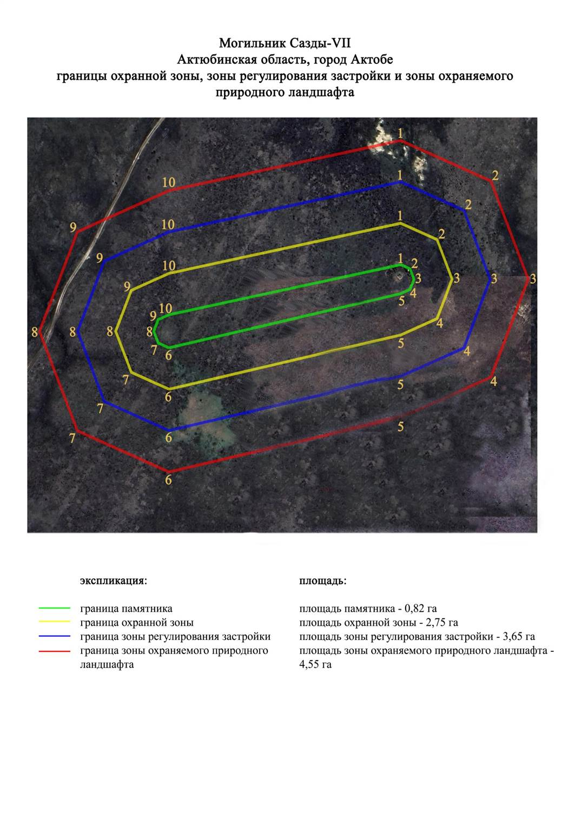

Приложение 271 к
постановлению акимата
Актюбинской области
от 1 ноября 2024 года № 315
Границы охранной зоны, зоны регулирования застройки и зоны охраняемого природного ландшафта кургана Сазды-VIII (эпоха раннего железа)
Охранная зона памятника проходит по границам ландшафта, являющегося функционально неотъемлемой частью кургана Сазды-VIII, расположенного в 3,4 километрах к восток-северо востоку от жилого массива Сазды.
Каменно-земляной курган сооружен на водоразделе междуречья Сазды и Тамды. Размер кургана: 22х0,3 метров. По основанию кургана наблюдаются западины.
Общая площадь территории комплекса с зонами охраны составила – 7,17 гектара. Из них:
площадь памятника – 0,07 гектара;
граница охранной зоны отступает от границы территории памятника на 40 метров и площадь составляет 1,09 гектара;
зона регулирования застройки занимает территорию, прилегающую к охранной зоне памятника, с отступом 40 метров от края границы охранной зоны и составляет 2,37 гектара;
зона охраняемого природного ландшафта занимает территорию, прилегающую к границам зоны регулирования застройки памятника, с отступом от линии границы регулирования застройки 40 метров и составляет 3,64 гектара. В нее входит важное для истории и памятника природное окружение, имеющее высокое научное значение и высокое эстетическое качество.
Приложение 272 к
постановлению акимата
Актюбинской области
от 1 ноября 2024 года № 315

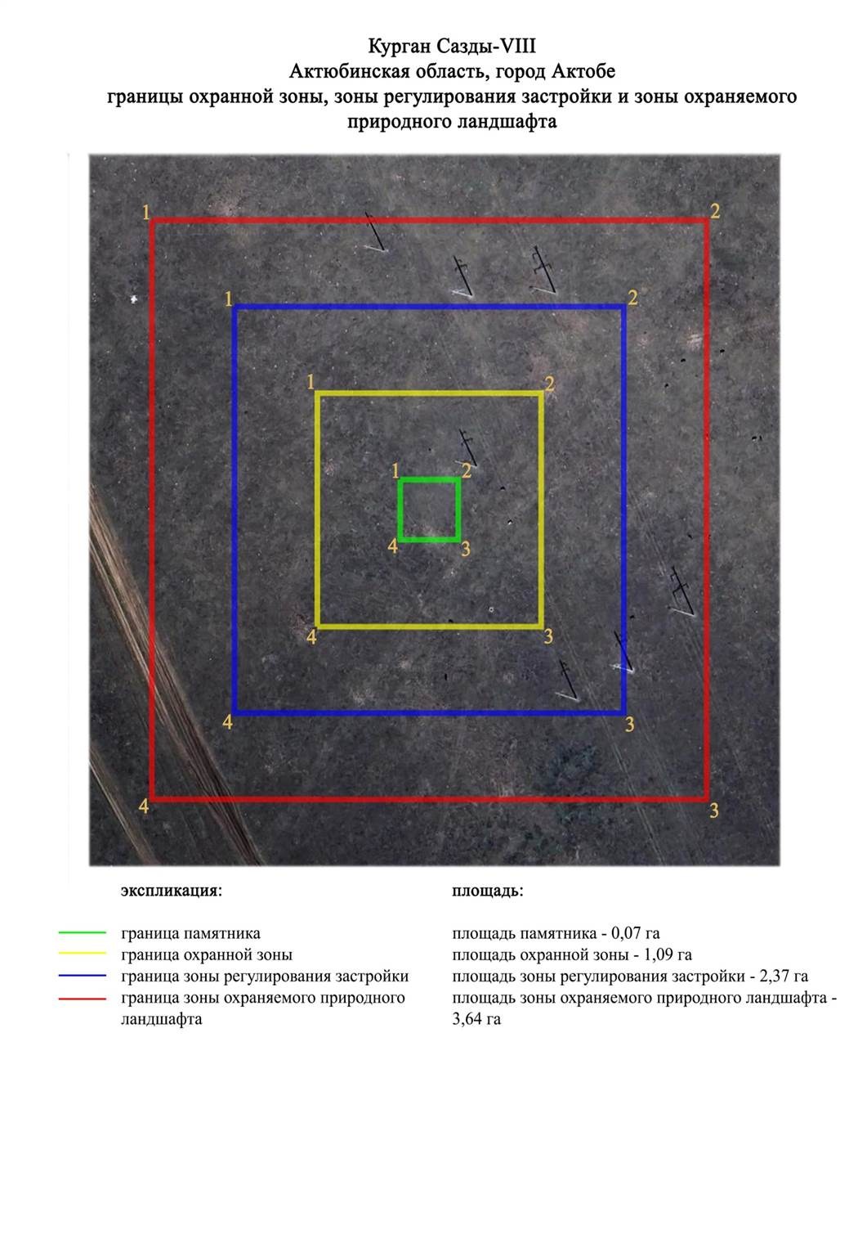

Приложение 273 к
постановлению акимата
Актюбинской области
от 1 ноября 2024 года № 315
Границы охранной зоны, зоны регулирования застройки и зоны охраняемого природного ландшафта могильник Сазды-IX (эпоха раннего железа)
Охранная зона памятника проходит по границам ландшафта, являющегося функционально неотъемлемой частью могильника Сазды-IX, расположенного в 3,3 километрах к юго западу от жилого массива Сазды.
Семь земляных курганов расположены на восточной оконечности водораздела правого берега реки Сазды (приток реки Илек). Курганы в плане образуют цепочку, вытянутую с северо-северо востока на юго-юго запад на расстояние 215 метров. Курганы 1 и 2 по периметру, имеют рвы. По основаниям курганов 1-3 проходит грунтовая дорога. Размеры курганов: 1 – 20х0,4 метров, 2 – 16х0,3 метров, 3 – 15х0,3 метров, 4 – 17х0,4 метров, 5 – 25х1 метров, 6 – 12х0,3 метров, 7 – 10х0,1 метров.
Общая площадь территории комплекса с зонами охраны составила – 10,08 гектара. Из них:
площадь памятника – 0,64 гектара;
граница охранной зоны отступает от границы территории памятника на 40 метров и площадь составляет 2,25 гектара;
зона регулирования застройки занимает территорию, прилегающую к охранной зоне памятника, с отступом 40 метров от края границы охранной зоны и составляет 3,14 гектара;
зона охраняемого природного ландшафта занимает территорию, прилегающую к границам зоны регулирования застройки памятника, с отступом от линии границы регулирования застройки 40 метров и составляет 4,05 гектара. В нее входит важное для истории и памятника природное окружение, имеющее высокое научное значение и высокое эстетическое качество.
Приложение 274 к
постановлению акимата
Актюбинской области
от 1 ноября 2024 года № 315

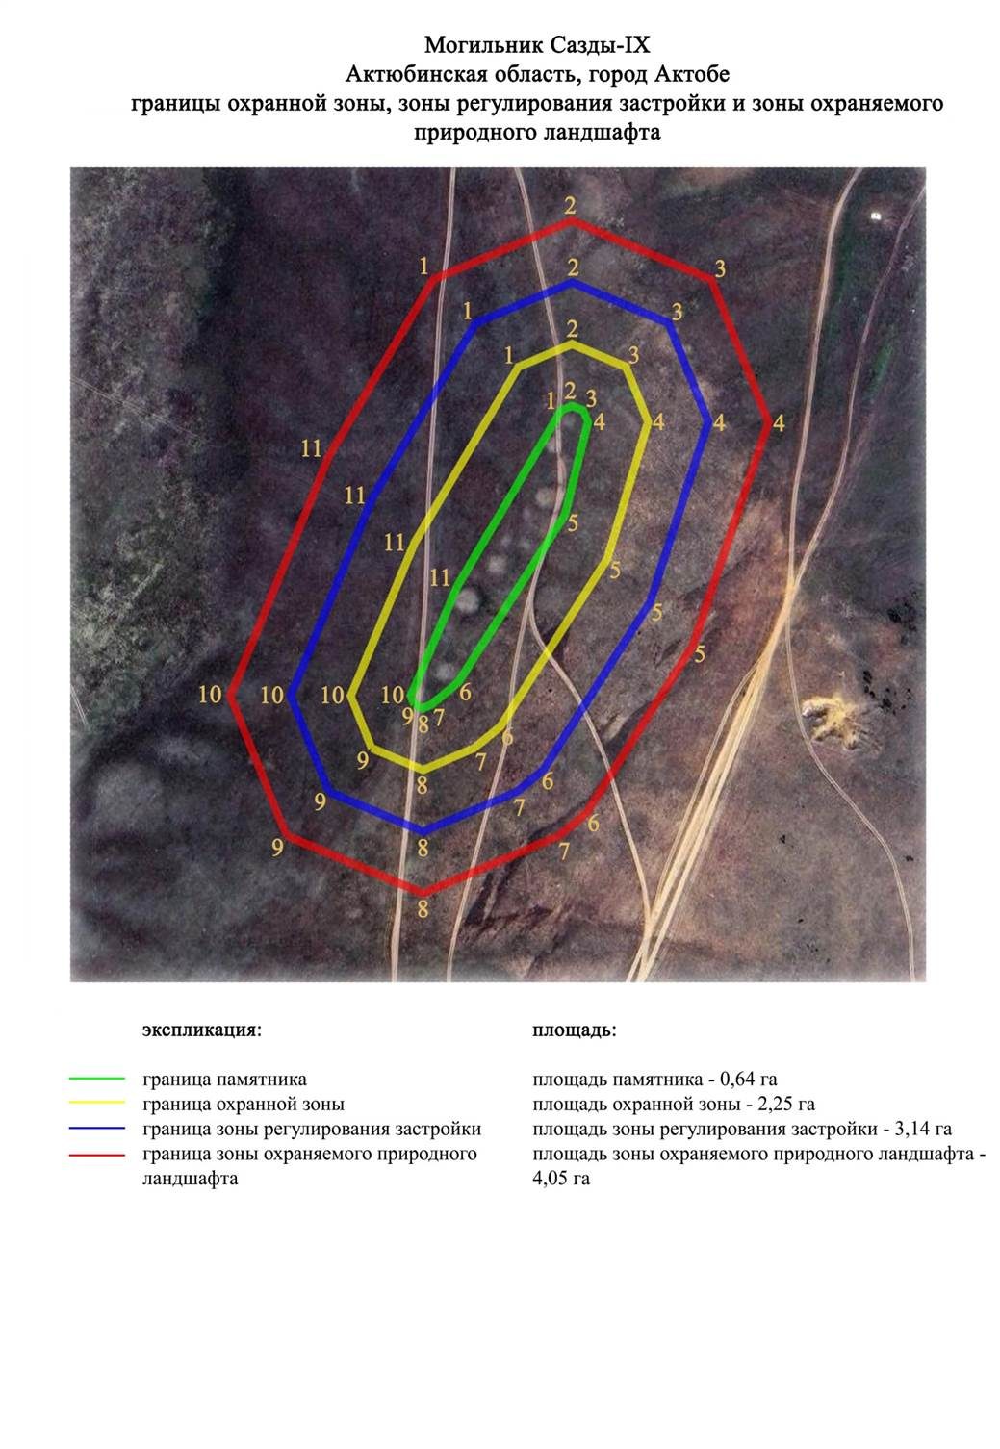

Приложение 275 к
постановлению акимата
Актюбинской области
от 1 ноября 2024 года № 315
Границы охранной зоны, зоны регулирования застройки и зоны охраняемого природного ландшафта кургана Сазды-X (эпоха раннего железа)
Охранная зона памятника проходит по границам ландшафта, являющегося функционально неотъемлемой частью кургана Сазды-X, расположенного в 5,4 километрах к юго западу от города Актобе.
Земляной курган сооружен на водоразделе междуречья Жинишке и Сазды. Насыпь Кургана земляная, на его поверхности наблюдаются отдельные камни. Его диаметр 25 метров, высота 0,3 метров. Насыпь кургана, и прилегающая территория ранее были сильно распаханы.
Общая площадь территории комплекса с зонами охраны составила – 17,34 гектара. Из них:
площадь памятника – 0,09 гектара;
граница охранной зоны отступает от границы территории памятника на 40 метров и площадь составляет 1,13 гектара;
зона регулирования застройки занимает территорию, прилегающую к охранной зоне памятника, с отступом 40 метров от края границы охранной зоны и составляет 2,42 гектара;
зона охраняемого природного ландшафта занимает территорию, прилегающую к границам зоны регулирования застройки памятника, с отступом от линии границы регулирования застройки 40 метров и составляет 3,7 гектара. В нее входит важное для истории и памятника природное окружение, имеющее высокое научное значение и высокое эстетическое качество.
Приложение 276 к
постановлению акимата
Актюбинской области
от 1 ноября 2024 года № 315

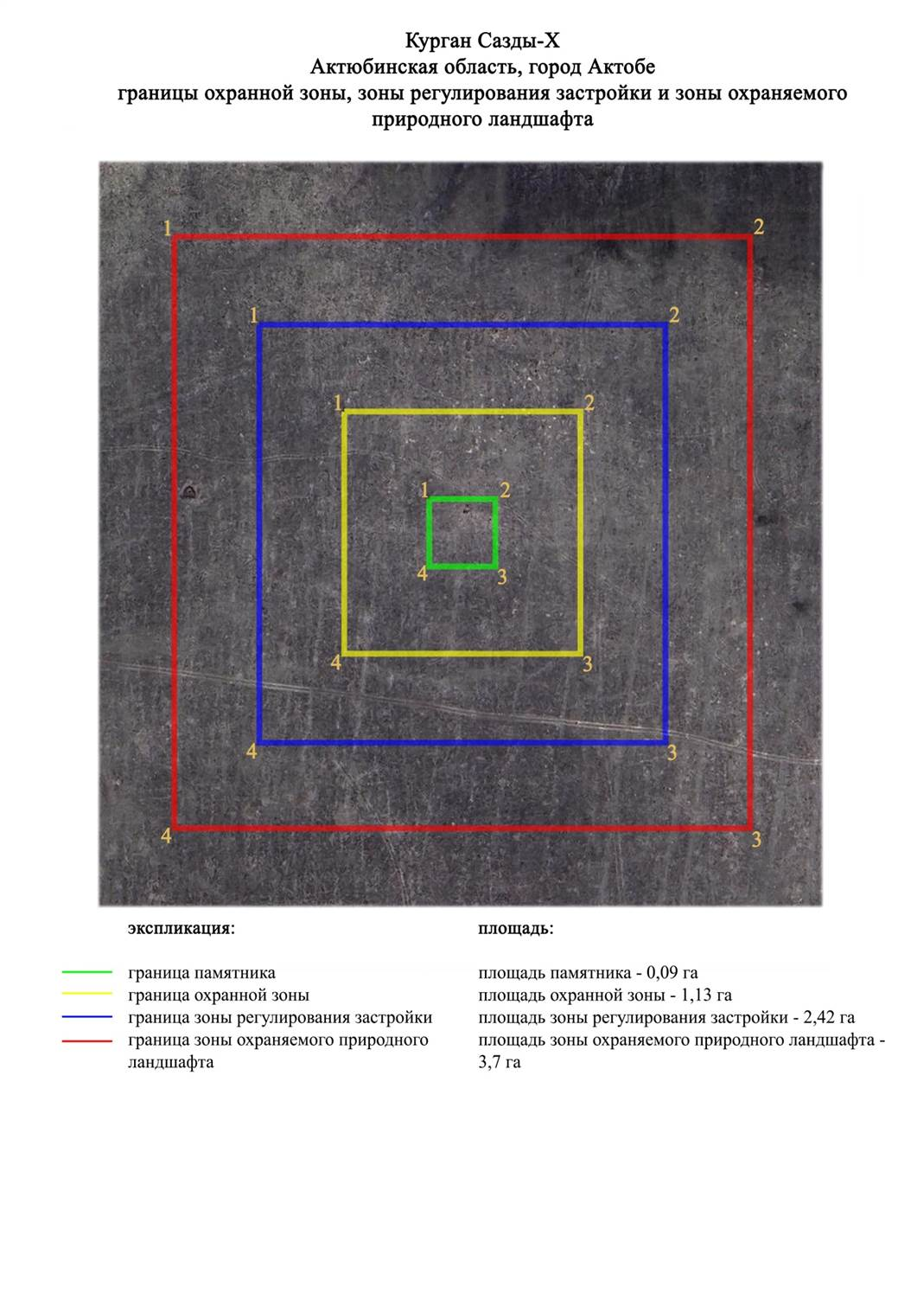

Приложение 277 к
постановлению акимата
Актюбинской области
от 1 ноября 2024 года № 315
Границы охранной зоны, зоны регулирования застройки и зоны охраняемого природного ландшафта могильника Сазды-XI (эпоха раннего железа)
Охранная зона памятника проходит по границам ландшафта, являющегося функционально неотъемлемой частью могильник Сазды-XI, расположенного в 1,3 километрах к юго западу от Специализированного отдела города Актобе по обслуживанию населения.
Два кургана расположены на водоразделе левобережья реки Сазды. Курган 1 земляной диаметром 25 метров, высотой около 2,0 метра. На вершине курган 1 установлен триангуляционный знак. Курган 2 находился в 490 метрах севернее. Имеет диаметр 15 метров, высоту 0,7 метров. Последний курган разрушен в результате прокладки газопровода.
Общая площадь территории комплекса с зонами охраны составила – 7,35 гектара. Из них:
площадь памятника – 0,96 гектара;
граница охранной зоны отступает от границы территории памятника на 40 метров и площадь составляет 0,27 гектара;
зона регулирования застройки занимает территорию, прилегающую к охранной зоне памятника, с отступом 40 метров от края границы охранной зоны и составляет 2,42 гектара;
зона охраняемого природного ландшафта занимает территорию, прилегающую к границам зоны регулирования застройки памятника, с отступом от линии границы регулирования застройки 40 метров и составляет 3,7 гектара. В нее входит важное для истории и памятника природное окружение, имеющее высокое научное значение и высокое эстетическое качество.
Приложение 278 к
постановлению акимата
Актюбинской области
от 1 ноября 2024 года № 315

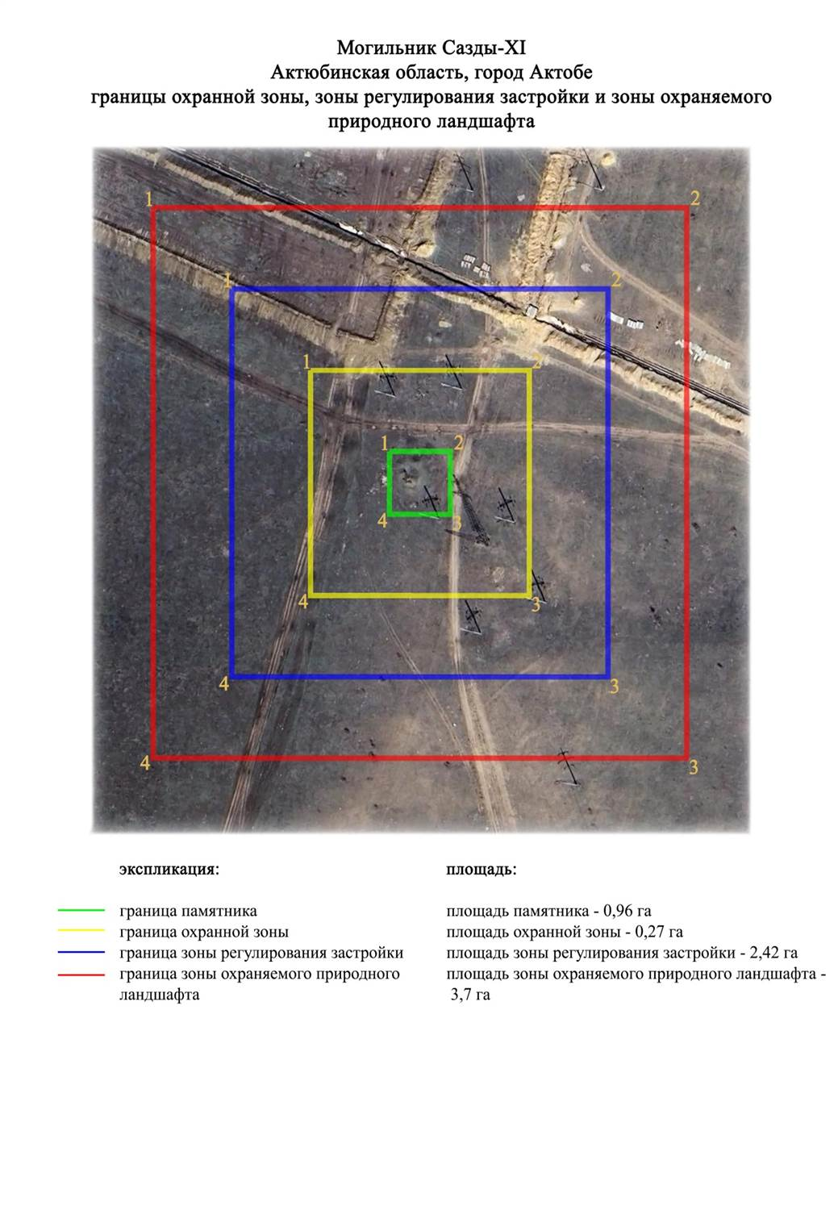

Приложение 279 к
постановлению акимата
Актюбинской области
от 1 ноября 2024 года № 315
Границы охранной зоны, зоны регулирования застройки и зоны охраняемого природного ландшафта могильник Сазды-XII (эпоха раннего железа)
Охранная зона памятника проходит по границам ландшафта, являющегося функционально неотъемлемой частью могильник Сазды-XII, расположенного в 3,4 километрах к северо западу от жилого массива Сазды.
Могильник состоит из двух курганов, расположенных на водоразделе левобережья реки Сазды, у балки Ащысай. Курган 1 с каменно-земляной насыпью диаметром 12 метров и высотой 0,5 метров. Курган 2 сооружен в 40 метрах к юго востоку. Его размеры – 0,4х10 метров.
Общая площадь территории комплекса с зонами охраны составила – 5,66 гектара. Из них:
площадь памятника – 0,08 гектара;
граница охранной зоны отступает от границы территории памятника на 40 метров и площадь составляет 0,96 гектара;
зона регулирования застройки занимает территорию, прилегающую к охранной зоне памятника, с отступом 40 метров от края границы охранной зоны и составляет 1,86 гектара;
зона охраняемого природного ландшафта занимает территорию, прилегающую к границам зоны регулирования застройки памятника, с отступом от линии границы регулирования застройки 40 метров и составляет 2,76 гектара. В нее входит важное для истории и памятника природное окружение, имеющее высокое научное значение и высокое эстетическое качество.
Приложение 280 к
постановлению акимата
Актюбинской области
от 1 ноября 2024 года № 315

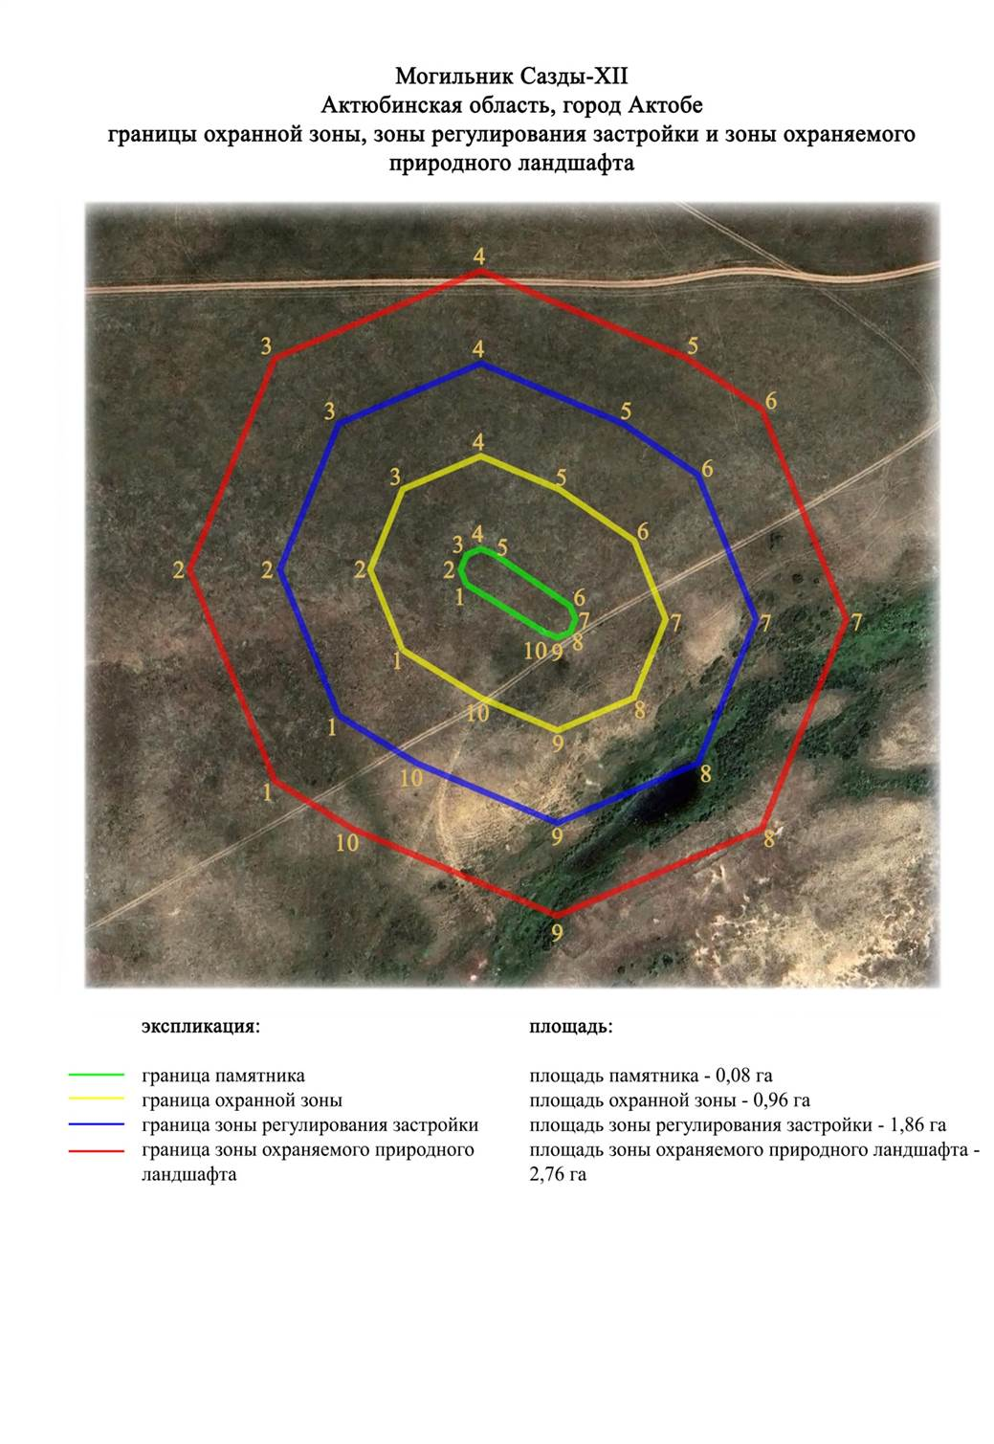

Приложение 281 к
постановлению акимата
Актюбинской области
от 1 ноября 2024 года № 315
Границы охранной зоны, зоны регулирования застройки и зоны охраняемого природного ландшафта кургана Сазды-XIII (эпоха раннего железа)
Охранная зона памятника проходит по границам ландшафта, являющегося функционально неотъемлемой частью курган Сазды-XIII, расположенного в 7,3 километрах к северо западу от жилого массива Сазды.
Одиночный курган расположен на водоразделе междуречья Жинишке и Сазды. Каменная насыпь кургана диаметром 18 метров, высотой 0,4 метров.
Общая площадь территории комплекса с зонами охраны составила – 7,01 гектара. Из них:
площадь памятника – 0,06 гектара;
граница охранной зоны отступает от границы территории памятника на 40 метров и площадь составляет 1,04 гектара;
зона регулирования застройки занимает территорию, прилегающую к охранной зоне памятника, с отступом 40 метров от края границы охранной зоны и составляет 2,31 гектара;
зона охраняемого природного ландшафта занимает территорию, прилегающую к границам зоны регулирования застройки памятника, с отступом от линии границы регулирования застройки 40 метров и составляет 3,6 гектара. В нее входит важное для истории и памятника природное окружение, имеющее высокое научное значение и высокое эстетическое качество.
Приложение 282 к
постановлению акимата
Актюбинской области
от 1 ноября 2024 года № 315

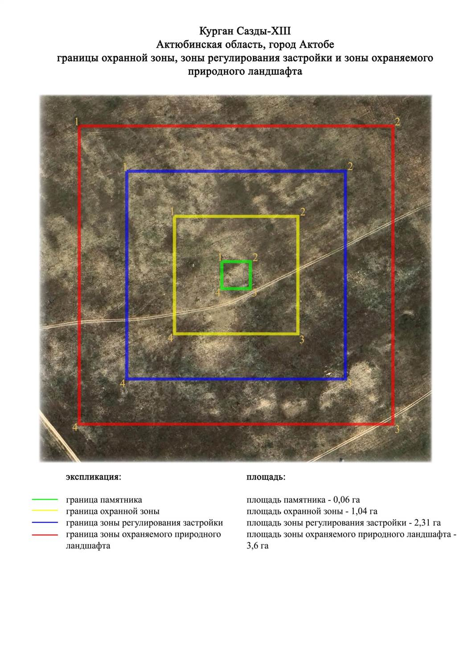

Приложение 283 к
постановлению акимата
Актюбинской области
от 1 ноября 2024 года № 315
Границы охранной зоны, зоны регулирования застройки и зоны охраняемого природного ландшафта могильника при устье Шилисай (эпоха бронзы и раннего железа)
Охранная зона памятника проходит по границам ландшафта, являющегося функционально неотъемлемой частью могильника при устье Шилисай, расположенного в 5,6 километрах к северо востоку от жилого массива Садовое.
Могильник состоит из десяти курганов, расположенных на старой залежи со следами распашки. Большинство объектов исследованы, другая часть была уничтожена в результате распашки.
Общая площадь территории комплекса с зонами охраны составила – 10,32 гектара. Из них:
площадь памятника – 0,59 гектара;
граница охранной зоны отступает от границы территории памятника на 40 метров и площадь составляет 2,34 гектара;
зона регулирования застройки занимает территорию, прилегающую к охранной зоне памятника, с отступом 40 метров от края границы охранной зоны и составляет 3,24 гектара;
зона охраняемого природного ландшафта занимает территорию, прилегающую к границам зоны регулирования застройки памятника, с отступом от линии границы регулирования застройки 40 метров и составляет 4,15 гектара. В нее входит важное для истории и памятника природное окружение, имеющее высокое научное значение и высокое эстетическое качество.
Приложение 284 к
постановлению акимата
Актюбинской области
от 1 ноября 2024 года № 315

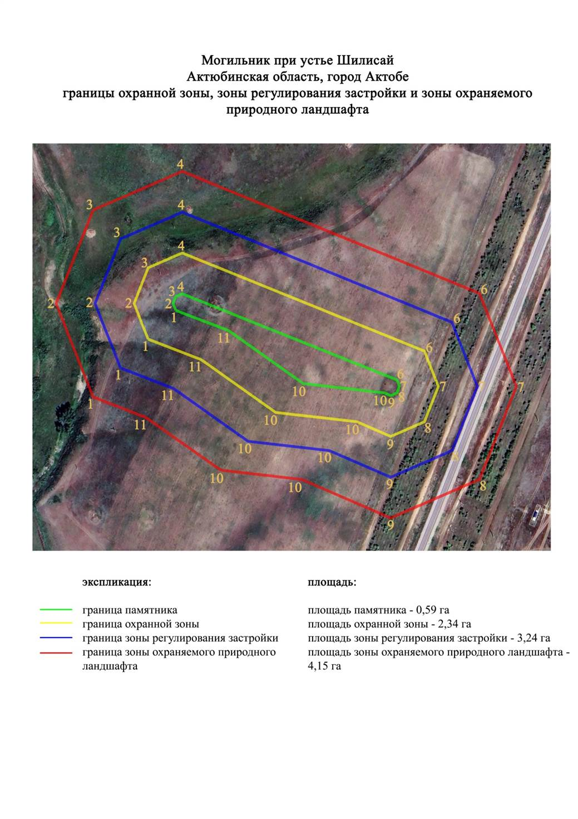

Приложение 285 к
постановлению акимата
Актюбинской области
от 1 ноября 2024 года № 315
Границы охранной зоны, зоны регулирования застройки и зоны охраняемого природного ландшафта могильника Аксу-ІІ (эпоха раннего железа)
Охранная зона памятника проходит по границам ландшафта, являющегося функционально неотъемлемой частью могильника Аксу-ІІ, расположенного в 5,8 километрах к юго западу от села Мартук в Мартукском районе Актюбинской области.
Два земляных кургана расположены на гребне водораздела междуречья рек Аксу и Илек по оси северо восток-юго запад на расстоянии друг от друга в 85 метрах. Насыпи уплощенные. Их размеры: 0,4х14 метров и 0,2×8 метров.
Общая площадь территории комплекса с зонами охраны составила – 6,53 гектара. Из них:
площадь памятника – 0,145 гектара;
граница охранной зоны отступает от границы территории памятника на 40 метров и площадь составляет 1,23 гектара;
зона регулирования застройки занимает территорию, прилегающую к охранной зоне памятника, с отступом 40 метров от края границы охранной зоны и составляет 2,13 гектара;
зона охраняемого природного ландшафта занимает территорию, прилегающую к границам зоны регулирования застройки памятника, с отступом от линии границы регулирования застройки 40 метров и составляет 3,03 гектара. В нее входит важное для истории и памятника природное окружение, имеющее высокое научное значение и высокое эстетическое качество.
Приложение 286 к
постановлению акимата
Актюбинской области
от 1 ноября 2024 года № 315

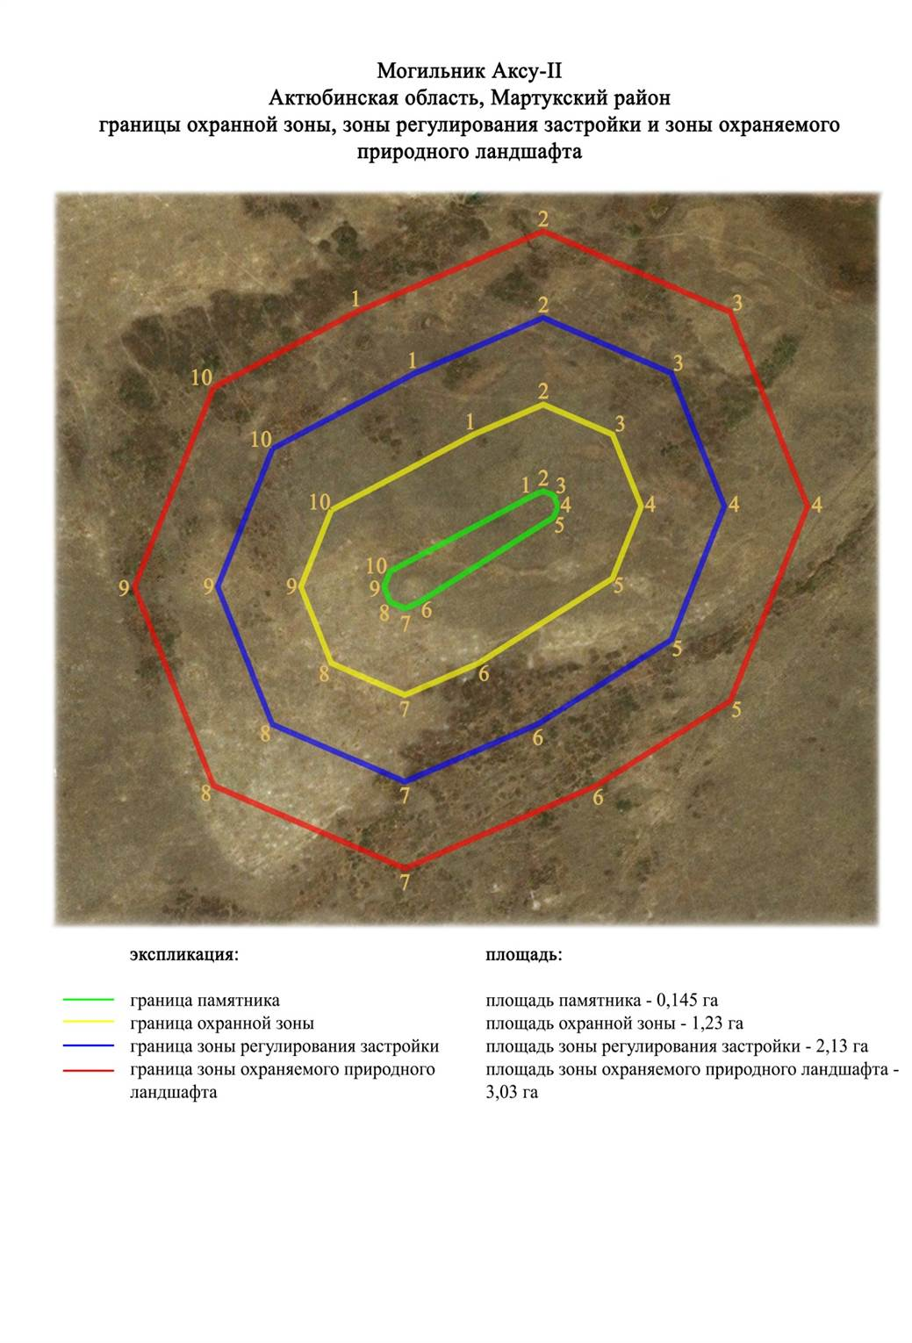

Приложение 287 к
постановлению акимата
Актюбинской области
от 1 ноября 2024 года № 315
Границы охранной зоны, зоны регулирования застройки и зоны охраняемого природного ландшафта могильника Аксу-ІІІ (эпоха раннего железа)
Охранная зона памятника проходит по границам ландшафта, являющегося функционально неотъемлемой частью могильника Аксу-ІІІ, расположенного в 7,2 километрах к юго западу от села Мартук в Мартукском районе Актюбинской области.
Состоит из восьми курганов, расположенных на расстоянии 240 метров по линии северо-северо восток-юго-юго запад на вершине водораздельного плато левого берега реки Аксу. Наиболее крупные насыпи 1 (1,0х18 метров) и 2 (1,3х20 метров) расположены севернее. На вершине кургана 1 раньше находился триангуляционный знак. В 70 метрах южнее кургана 1 находится курган 5 (1,0х12 метров). Все остальные курганы имеют размеры: от 0,3х6 метров до 0,8х10 метров. В насыпях курганов встречается большое количество колотого дикого камня.
Общая площадь территории комплекса с зонами охраны составила – 18,5 гектара. Из них:
площадь памятника – 2,71 гектара;
граница охранной зоны отступает от границы территории памятника на 40 метров и площадь составляет 4,76 гектара;
зона регулирования застройки занимает территорию, прилегающую к охранной зоне памятника, с отступом 40 метров от края границы охранной зоны и составляет 5,66 гектара;
зона охраняемого природного ландшафта занимает территорию, прилегающую к границам зоны регулирования застройки памятника, с отступом от линии границы регулирования застройки 40 метров и составляет 6,57 гектара. В нее входит важное для истории и памятника природное окружение, имеющее высокое научное значение и высокое эстетическое качество.
Приложение 288 к
постановлению акимата
Актюбинской области
от 1 ноября 2024 года № 315

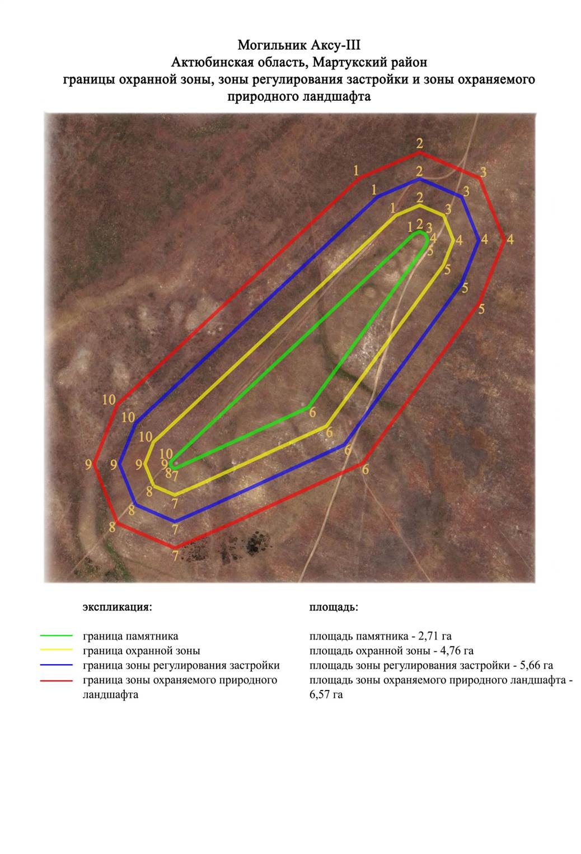

Приложение 289 к
постановлению акимата
Актюбинской области
от 1 ноября 2024 года № 315
Границы охранной зоны, зоны регулирования застройки и зоны охраняемого природного ландшафта могильника Аксу-ІV (эпоха раннего железа)
Охранная зона памятника проходит по границам ландшафта, являющегося функционально неотъемлемой частью могильника Аксу-ІV, расположенного в 7 километрах к юго западу от села Мартук в Мартукском районе
Могильник состоящий из четырех курганов в насыпи смешанное с камнем, расположенное попарно между реками Аксу и Илек, на вершине водораздельной террасы, на месте бывшей пашни. Курганы 1 и 2 находятся южнее, на расстоянии друг от друга в 50 метрах по оси север-юг соответственно, в 100-120 метрах к северу от кургана 2 находятся 3 и 4 курганы, расположенные по оси запад-северо запад-восток-юго восток в 40 метрах друг от друга. Насыпи очень снивелированы распашкой. Размеры курганов: 1 – 0,8х22 метров; 2 – 0,3х20 метров; 3 – 1,2х30 метров; 4 – 1,0х30 метров.
Общая площадь территории комплекса с зонами охраны составила – 15,42 гектара. Из них:
площадь памятника – 2,45 гектара;
граница охранной зоны отступает от границы территории памятника на 40 метров и площадь составляет 3,42 гектара;
зона регулирования застройки занимает территорию, прилегающую к охранной зоне памятника, с отступом 40 метров от края границы охранной зоны и составляет 4,32 гектара;
зона охраняемого природного ландшафта занимает территорию, прилегающую к границам зоны регулирования застройки памятника, с отступом от линии границы регулирования застройки 40 метров и составляет 5,23 гектара. В нее входит важное для истории и памятника природное окружение, имеющее высокое научное значение и высокое эстетическое качество.
Приложение 290 к
постановлению акимата
Актюбинской области
от 1 ноября 2024 года № 315

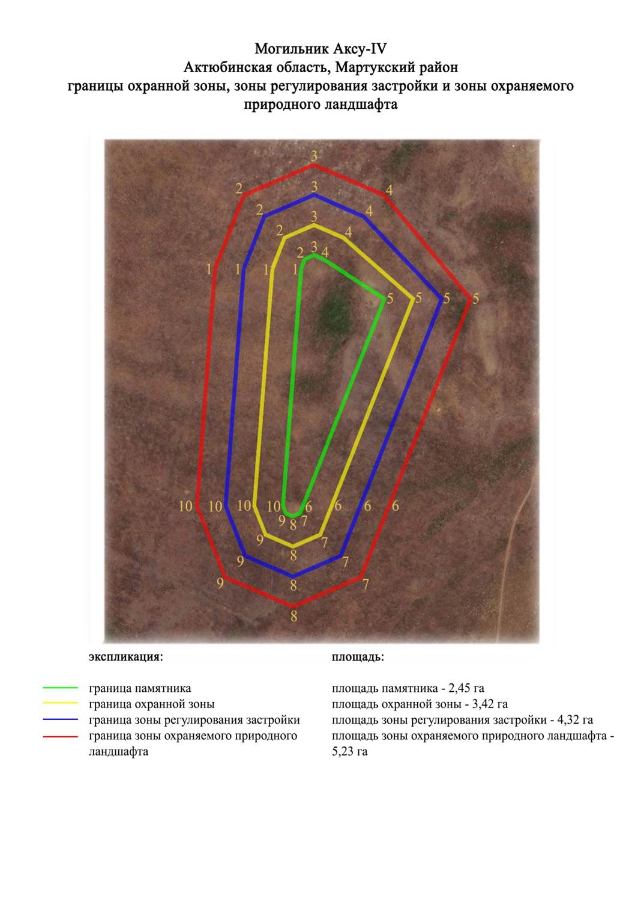

Приложение 291 к
постановлению акимата
Актюбинской области
от 1 ноября 2024 года № 315
Границы охранной зоны, зоны регулирования застройки и зоны охраняемого природного ландшафта могильника Аксу-VІ (эпоха бронзы)
Охранная зона памятника проходит по границам ландшафта, являющегося функционально неотъемлемой частью могильника Аксу-VІ, расположенного в 6,4 километрах к юго западу от села Мартук в Мартукском районе Актюбинской области.
Могильник состоит из двух земляных курганов, расположенных на вершине водораздела левого берега реки Аксу. Курганы находятся на расстоянии в 30 метрах друг от друга по оси северо восток-юго запад. На вершине крайнего северо-восточного кургана 1 (0,4х10 метров) ранее стоял триангуляционный знак. Насыпь кургана 2 уплощенная, высота 0,15 метров, диаметр 8 метров.
Общая площадь территории комплекса с зонами охраны составила – 8,17 гектара. Из них:
площадь памятника – 0,037 гектара;
граница охранной зоны отступает от границы территории памятника на 40 метров и площадь составляет 0,77 гектара;
зона регулирования застройки занимает территорию, прилегающую к охранной зоне памятника, с отступом 40 метров от края границы охранной зоны и составляет 2,41 гектара;
зона охраняемого природного ландшафта занимает территорию, прилегающую к границам зоны регулирования застройки памятника, с отступом от линии границы регулирования застройки 40 метров и составляет 4,96 гектара. В нее входит важное для истории и памятника природное окружение, имеющее высокое научное значение и высокое эстетическое качество.
Приложение 292 к
постановлению акимата
Актюбинской области
от 1 ноября 2024 года № 315

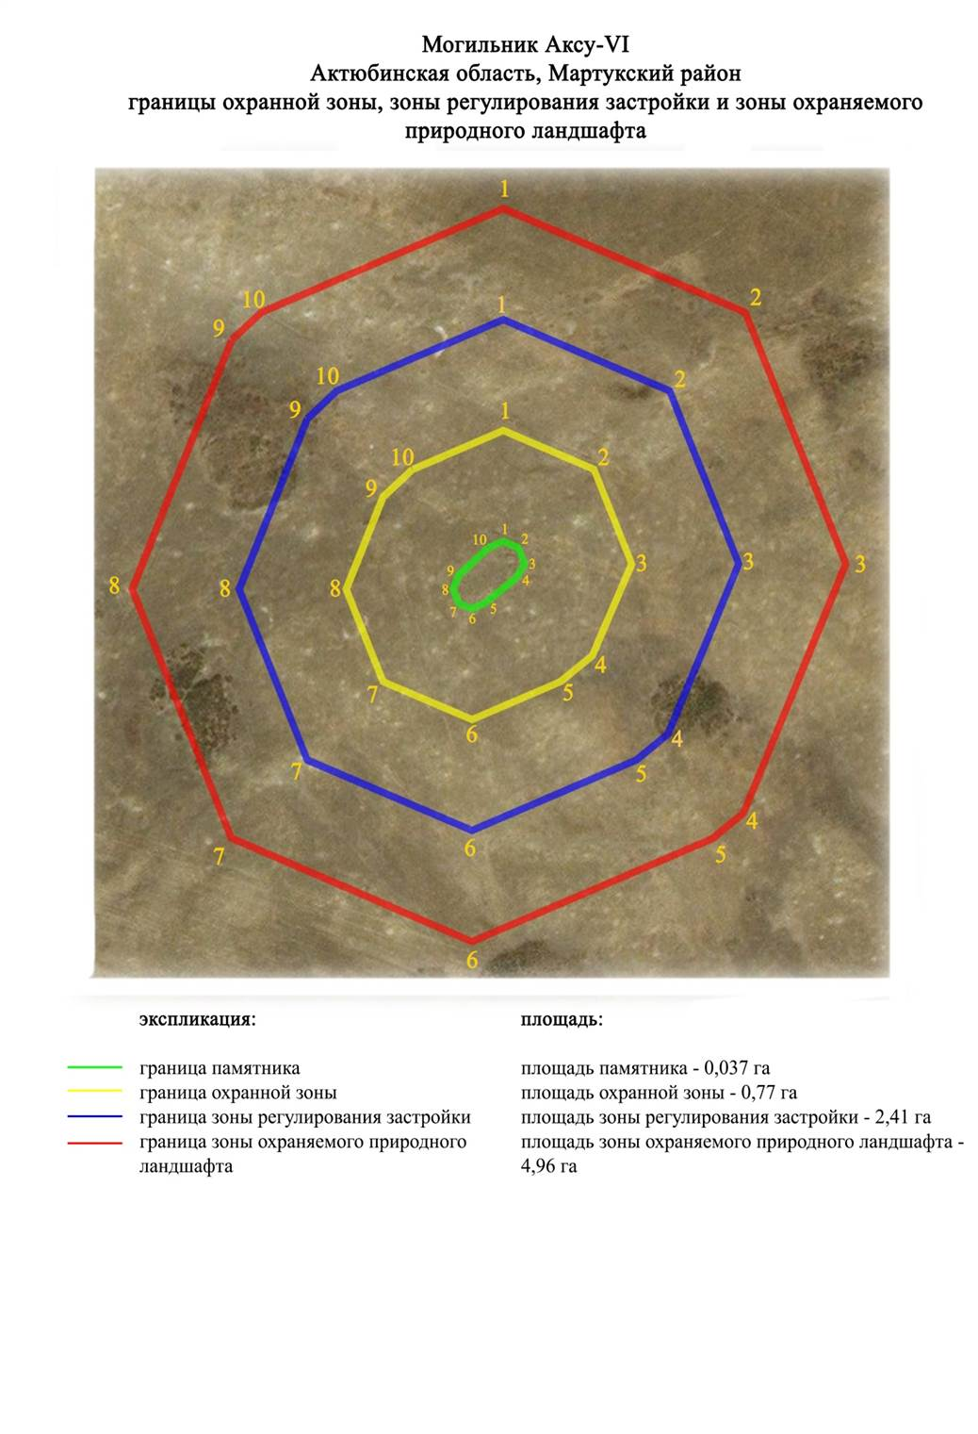

Приложение 293 к
постановлению акимата
Актюбинской области
от 1 ноября 2024 года № 315
Границы охранной зоны, зоны регулирования застройки и зоны охраняемого природного ландшафта могильника Аксу-VІІІ (эпоха раннего железа)
Охранная зона памятника проходит по границам ландшафта, являющегося функционально неотъемлемой частью могильника Аксу-VІІІ, расположенного в 7,3 километрах к запад-юго западу от села Мартук в Мартукском районе Актюбинской области.
Три земляных кургана расположены на склоне водораздельного плато левого берега реки Илек. Курганы находятся на оси северо-северо восток-юго-юго запад на расстоянии 140 метров друг от друга. Курганы 1 (1,5х20 метров) и 2 (0,6х20 метров) расположены на расстоянии в 30 метрах друг от друга по оси северо-северо восток-юго-юго запад. В 110 метрах к северу от них, у обрыва второй террасы реки Илек находится курган 3 (0,25х8 метров).
Общая площадь территории комплекса с зонами охраны составила – 10,93 гектара. Из них:
площадь памятника – 0,52 гектара;
граница охранной зоны отступает от границы территории памятника на 40 метров и площадь составляет 2,57 гектара;
зона регулирования застройки занимает территорию, прилегающую к охранной зоне памятника, с отступом 40 метров от края границы охранной зоны и составляет 3,47 гектара;
зона охраняемого природного ландшафта занимает территорию, прилегающую к границам зоны регулирования застройки памятника, с отступом от линии границы регулирования застройки 40 метров и составляет 4,37 гектара. В нее входит важное для истории и памятника природное окружение, имеющее высокое научное значение и высокое эстетическое качество.
Приложение 294 к
постановлению акимата
Актюбинской области
от 1 ноября 2024 года № 315

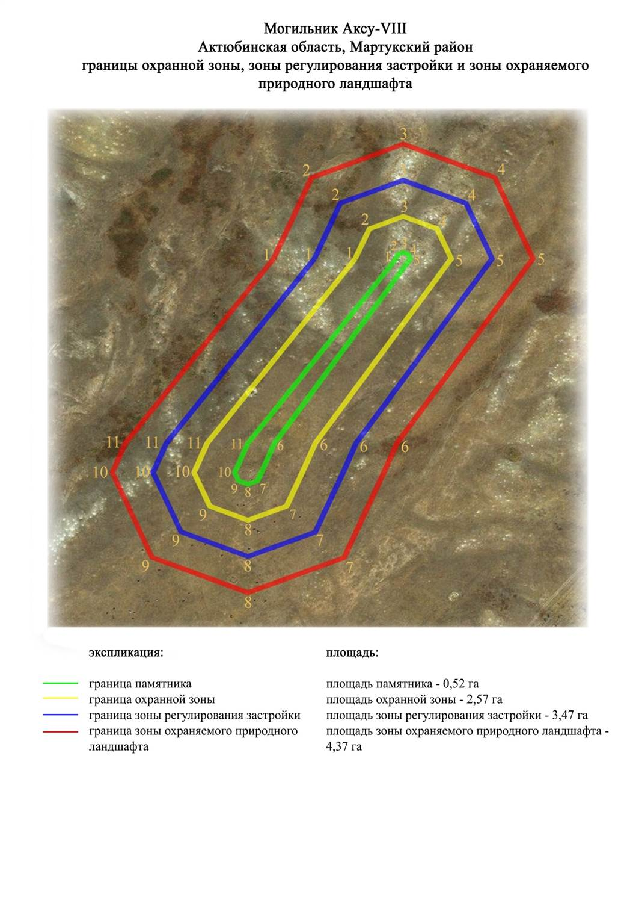

Приложение 295 к
постановлению акимата
Актюбинской области
от 1 ноября 2024 года № 315
Границы охранной зоны, зоны регулирования застройки и зоны охраняемого природного ландшафта могильника Аксу-ІХ (эпоха раннего железа)
Охранная зона памятника проходит по границам ландшафта, являющегося функционально неотъемлемой частью могильника Аксу-ІХ, расположенного в 8 километрах к запад-юго западу от села Мартук в Мартукском районе Актюбинской области.
Четыре земляных кургана расположены на вершине водораздельного плато левого берега реки Илек. Курган 1 имеет полусферическую насыпь высотой 1 метр, диаметром 14 метров. Остальные три кургана расположены в 140 метрах на северо-северо восток, составляя треугольник острием на север. Их размеры: 2 – 1,4х22 метров; 3 – 0,5х20 метров; 4 – 1,0х22 метров.
Общая площадь территории комплекса с зонами охраны составила – 15,6 гектара. Из них:
площадь памятника – 2,03 гектара;
граница охранной зоны отступает от границы территории памятника на 40 метров и площадь составляет 3,62 гектара;
зона регулирования застройки занимает территорию, прилегающую к охранной зоне памятника, с отступом 40 метров от края границы охранной зоны и составляет 4,53 гектара;
зона охраняемого природного ландшафта занимает территорию, прилегающую к границам зоны регулирования застройки памятника, с отступом от линии границы регулирования застройки 40 метров и составляет 5,42 гектара. В нее входит важное для истории и памятника природное окружение, имеющее высокое научное значение и высокое эстетическое качество.
Приложение 296 к
постановлению акимата
Актюбинской области
от 1 ноября 2024 года № 315

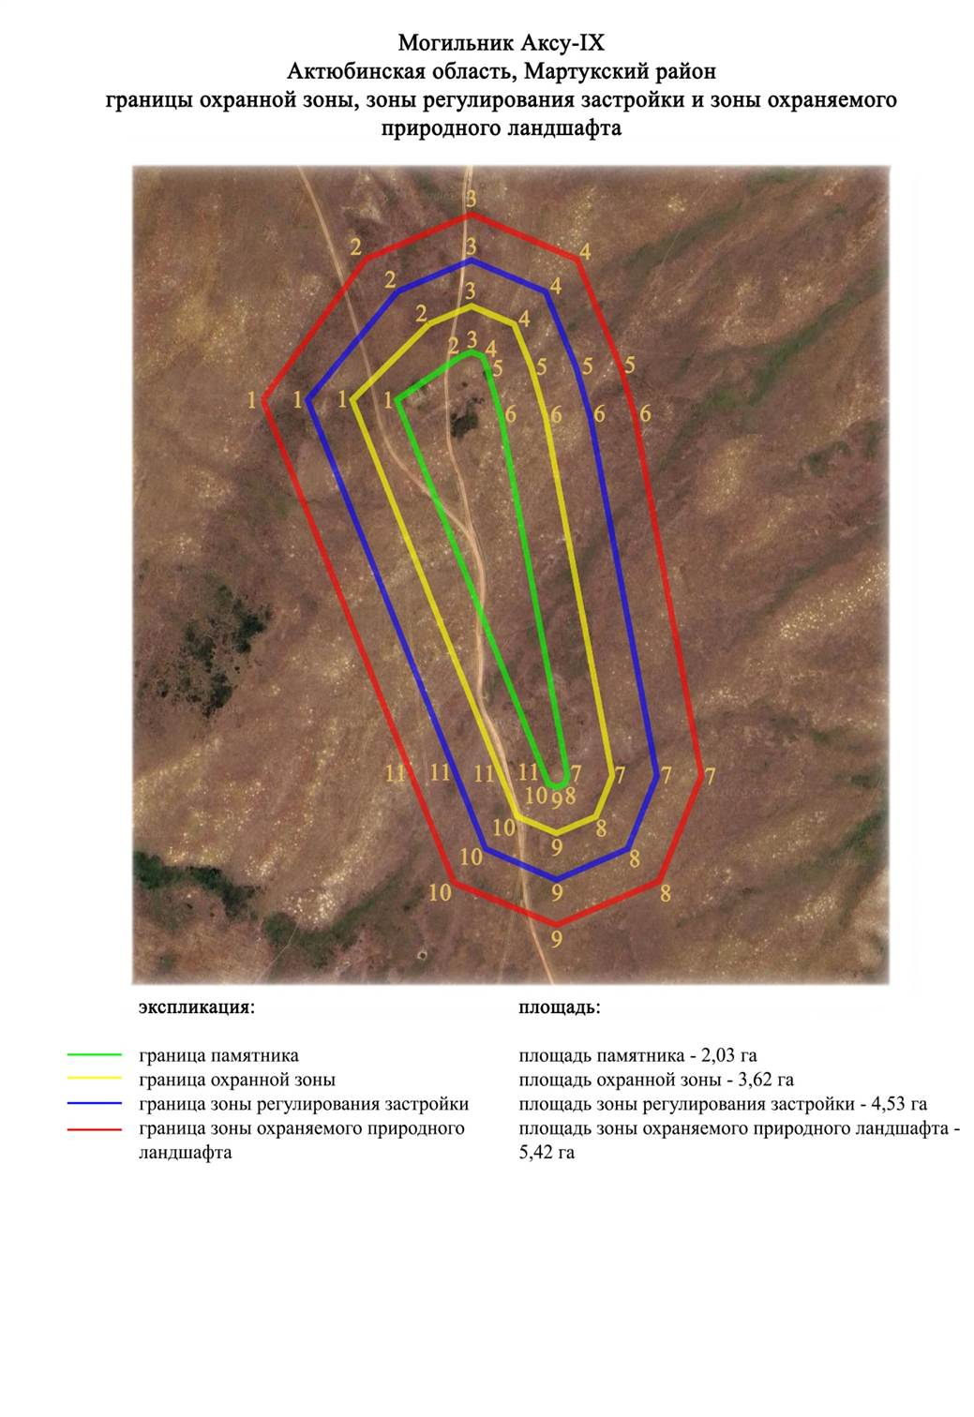

Приложение 297 к
постановлению акимата
Актюбинской области
от 1 ноября 2024 года № 315
Границы охранной зоны, зоны регулирования застройки и зоны охраняемого природного ландшафта могильника Аксу-Х (эпоха бронзы)
Охранная зона памятника проходит по границам ландшафта, являющегося функционально неотъемлемой частью могильника Аксу-Х, расположенного 6 километрах к юго западу от села Мартук в Мартукском районе Актюбинской области.
Могильник состояла из девяти земляных курганов, расположенных на вершине водораздельного плато правого берега реки Аксу. Основная группа памятника состоит из пяти курганов, вытянутых на расстояние 400 метров по оси восток-северо восток-запад-юго запад. Насыпи курганов имеют размеры в пределах от 0,2х12 метров до 0,8х15 метров. По центру группы раньше проходила линия электропередач. К западу от основной группы расположены шесть курганов диаметром от 8 до 14 метров, высотой от 0,15 до 0,2 метров. Курганы 6, 9, 10- уничтожены распашкой.
Общая площадь территории комплекса с зонами охраны составила – 14,06 гектара. Из них:
площадь памятника – 1,035 гектара;
граница охранной зоны отступает от границы территории памятника на 40 метров и площадь составляет 3,315 гектара;
зона регулирования застройки занимает территорию, прилегающую к охранной зоне памятника, с отступом 40 метров от края границы охранной зоны и составляет 4,4 гектара;
зона охраняемого природного ландшафта занимает территорию, прилегающую к границам зоны регулирования застройки памятника, с отступом от линии границы регулирования застройки 40 метров и составляет 5,31 гектара. В нее входит важное для истории и памятника природное окружение, имеющее высокое научное значение и высокое эстетическое качество.
Приложение 298 к
постановлению акимата
Актюбинской области
от 1 ноября 2024 года № 315

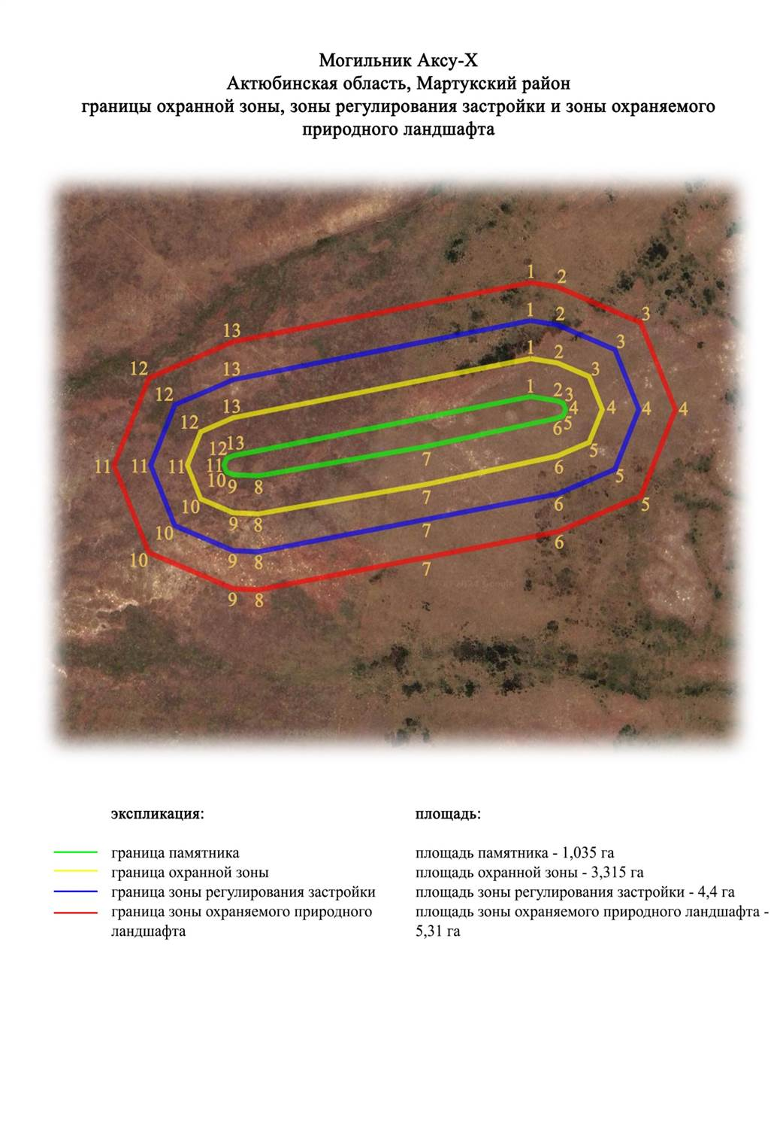

Приложение 299 к
постановлению акимата
Актюбинской области
от 1 ноября 2024 года № 315
Границы охранной зоны, зоны регулирования застройки и зоны охраняемого природного ландшафта кургана Аксу-ХІ (эпоха средневековья)
Охранная зона памятника проходит по границам ландшафта, являющегося функционально неотъемлемой частью кургана Аксу-ХІ, расположенного в 6 километрах к запад-юго западу от села Мартук в Мартукском районе Актюбинской области.
Земляной курган полусферической формы (высота 0,5 метров, диаметр 6 метров) расположена на бугре левого берега реки Илек, на южной окраине старого казахского кладбища.
Общая площадь территории комплекса с зонами охраны составила – 7,28 гектара. Из них:
площадь памятника – 0,014 гектара;
граница охранной зоны отступает от границы территории памятника на 40 метров и площадь составляет 1,811 гектара;
зона регулирования застройки занимает территорию, прилегающую к охранной зоне памятника, с отступом 40 метров от края границы охранной зоны и составляет 2,09 гектара;
зона охраняемого природного ландшафта занимает территорию, прилегающую к границам зоны регулирования застройки памятника, с отступом от линии границы регулирования застройки 40 метров и составляет 3,37 гектара. В нее входит важное для истории и памятника природное окружение, имеющее высокое научное значение и высокое эстетическое качество.
Приложение 300 к
постановлению акимата
Актюбинской области
от 1 ноября 2024 года № 315

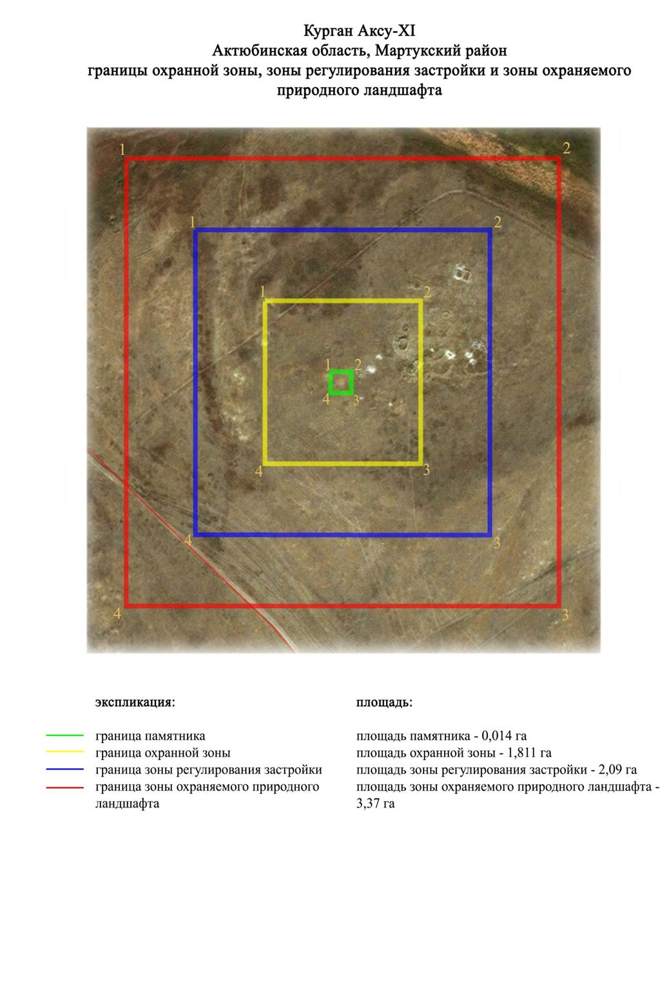

Приложение 301 к
постановлению акимата
Актюбинской области
от 1 ноября 2024 года № 315
Границы охранной зоны, зоны регулирования застройки и зоны охраняемого природного ландшафта могильника Алабайтал-І (эпоха раннего железа)
Охранная зона памятника проходит по границам ландшафта, являющегося функционально неотъемлемой частью могильника Алабайтал-І, расположенного в 10 километрах к юго востоку от села Хазрет 9,5 километрах к северо востоку от села Жездибай в Мартукском районе Актюбинской области.
Могильник состоял из двух курганов, расположенных на гребне небольшой крутой возвышенности. Курганы имеют каменные насыпи полусферической формы, которые составили 16 и 5 метров в диаметре и 1,6 и 0,2 метров высотой. У основания кургана 1 прослежены четыре воронки, ориентированные по сторонам света. На вершине кургана 1 установлен триангуляционный знак. Курган 2 ограблен.
Общая площадь территории комплекса с зонами охраны составила – 6,21 гектара. Из них:
площадь памятника – 0,06 гектара;
граница охранной зоны отступает от границы территории памятника на 40 метров и площадь составляет 1,81 гектара;
зона регулирования застройки занимает территорию, прилегающую к охранной зоне памятника, с отступом 40 метров от края границы охранной зоны и составляет 1,72 гектара;
зона охраняемого природного ландшафта занимает территорию, прилегающую к границам зоны регулирования застройки памятника, с отступом от линии границы регулирования застройки 40 метров и составляет 2,62 гектара. В нее входит важное для истории и памятника природное окружение, имеющее высокое научное значение и высокое эстетическое качество.
Приложение 302 к
постановлению акимата
Актюбинской области
от 1 ноября 2024 года № 315

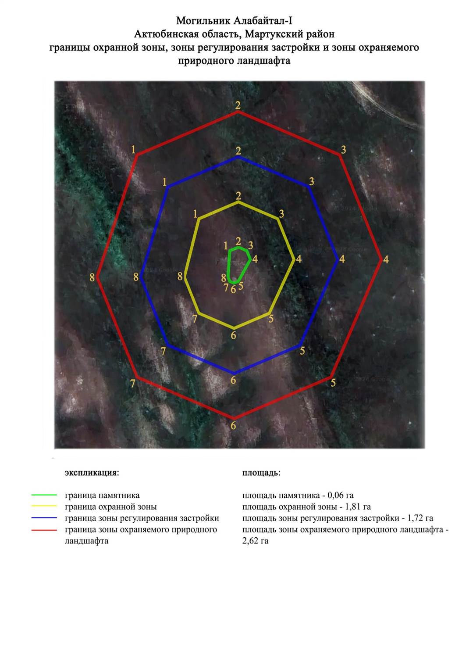

Приложение 303 к
постановлению акимата
Актюбинской области
от 1 ноября 2024 года № 315
Границы охранной зоны, зоны регулирования застройки и зоны охраняемого природного ландшафта могильник Алабайтал-ІI (эпоха средневековья)
Охранная зона памятника проходит по границам ландшафта, являющегося функционально неотъемлемой частью могильник Алабайтал-ІІ, расположенного в 9 километрах к юго востоку от села Хазрет в Мартукском районе Актюбинской области.
Курганная цепочка вытянулась по линии северо запад-юго восток. На гребне небольшой крутой возвышенности располагались курганы 1 и 2 имевшие каменные насыпи полусферической формы диаметром 5,5 и 5 метров и высотой 0,5 и 0,2 метра. К северо западу от основной группы отмечен курган 3, находившийся на вершине другого холма. Размеры каменной полусферической насыпи составили 5 метров в диаметре и 0,4 метра высотой.
Общая площадь территории комплекса с зонами охраны составила – 9,33 гектара. Из них:
площадь памятника – 0,40 гектара;
граница охранной зоны отступает от границы территории памятника на 40 метров и площадь составляет 2,07 гектара;
зона регулирования застройки занимает территорию, прилегающую к охранной зоне памятника, с отступом 40 метров от края границы охранной зоны и составляет 2,98 гектара;
зона охраняемого природного ландшафта занимает территорию, прилегающую к границам зоны регулирования застройки памятника, с отступом от линии границы регулирования застройки 40 метров и составляет 3,88 гектара. В нее входит важное для истории и памятника природное окружение, имеющее высокое научное значение и высокое эстетическое качество.
Приложение 304 к
постановлению акимата
Актюбинской области
от 1 ноября 2024 года № 315

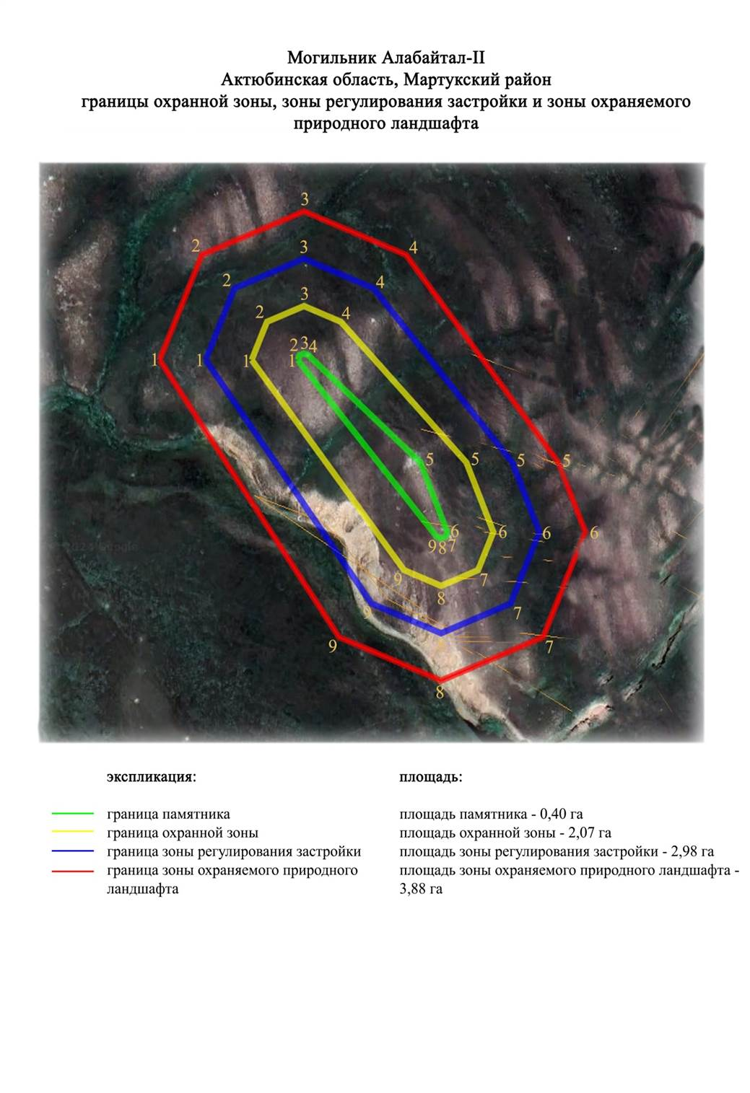

Приложение 305 к
постановлению акимата
Актюбинской области
от 1 ноября 2024 года № 315
Границы охранной зоны, зоны регулирования застройки и зоны охраняемого природного ландшафта курган Алабайтал-IІI (эпоха бронзы)
Охранная зона памятника проходит по границам ландшафта, являющегося функционально неотъемлемой частью кургана Алабайтал-IІI, расположенного в 3 километрах к запад-северо западу от села Домбар в Мартукском районе Актюбинской области.
Одиночный курган, расположенный в открытом поле. Земляная насыпь кургана диаметром 6 метров и высотой 0,2 метра имела полусферическую, несколько уплощенную форму. В центре кургана зафиксирована грабительская воронка.
Общая площадь территории комплекса с зонами охраны составила – 6,34 гектара. Из них:
площадь памятника – 0,01 гектара;
граница охранной зоны отступает от границы территории памятника на 40 метров и площадь составляет 0,83 гектара;
зона регулирования застройки занимает территорию, прилегающую к охранной зоне памятника, с отступом 40 метров от края границы охранной зоны и составляет 2,11 гектара;
зона охраняемого природного ландшафта занимает территорию, прилегающую к границам зоны регулирования застройки памятника, с отступом от линии границы регулирования застройки 40 метров и составляет 3,39 гектара. В нее входит важное для истории и памятника природное окружение, имеющее высокое научное значение и высокое эстетическое качество.
Приложение 306 к
постановлению акимата
Актюбинской области
от 1 ноября 2024 года № 315

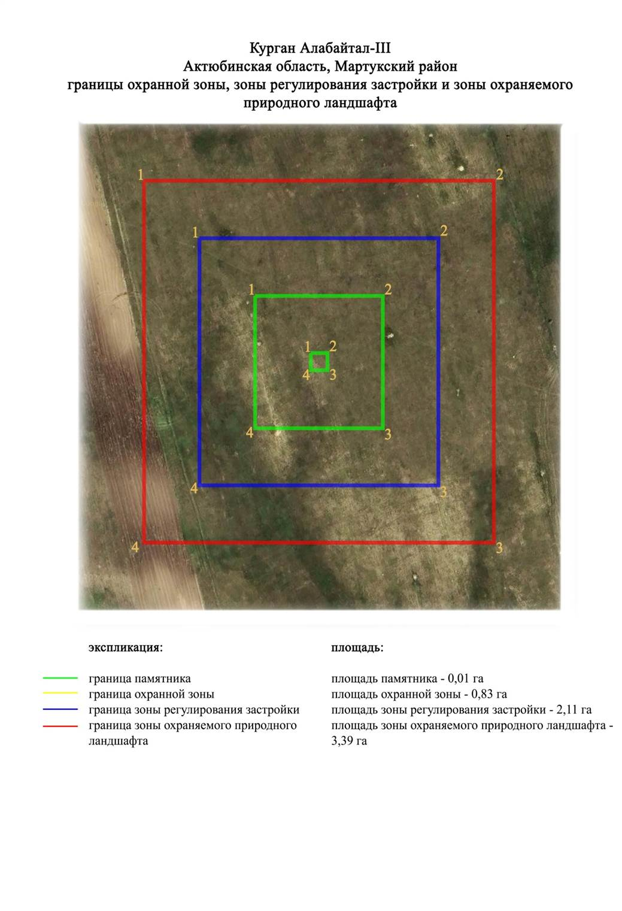

Приложение 307 к
постановлению акимата
Актюбинской области
от 1 ноября 2024 года № 315
Границы охранной зоны, зоны регулирования застройки и зоны охраняемого природного ландшафта могильника Алабайтал-IV (эпоха бронзы)
Охранная зона памятника проходит по границам ландшафта, являющегося функционально неотъемлемой частью могильника Алабайтал-IV, расположенного в 9,2 километрах к юго востоку от села Хазрет в Мартукском районе Актюбинской области.
Могильник состоял из двух курганов, расположенных на краю террасы, у подножья которой протекал ручей Домбар (приток реки Алабайтал). Курган 1 имел уплотненную земляную насыпь (диаметром 10 метров и высотой 0,2 метра), в центре которой отмечена грабительская воронка. К югу от него в 156 метрах находится курган 2. Каменная насыпь кургана диаметром 10 метров и высотой 0,4 метра имела полусферическую, несколько уплощенную форму. В центре кургана прослеживалась воронка.
Общая площадь территории комплекса с зонами охраны составила – 8,5 гектара. Из них:
площадь памятника – 0,26 гектара;
граница охранной зоны отступает от границы территории памятника на 40 метров и площадь составляет 1,84 гектара;
зона регулирования застройки занимает территорию, прилегающую к охранной зоне памятника, с отступом 40 метров от края границы охранной зоны и составляет 2,75 гектара;
зона охраняемого природного ландшафта занимает территорию, прилегающую к границам зоны регулирования застройки памятника, с отступом от линии границы регулирования застройки 40 метров и составляет 3,65 гектара. В нее входит важное для истории и памятника природное окружение, имеющее высокое научное значение и высокое эстетическое качество.
Приложение 308 к
постановлению акимата
Актюбинской области
от 1 ноября 2024 года № 315

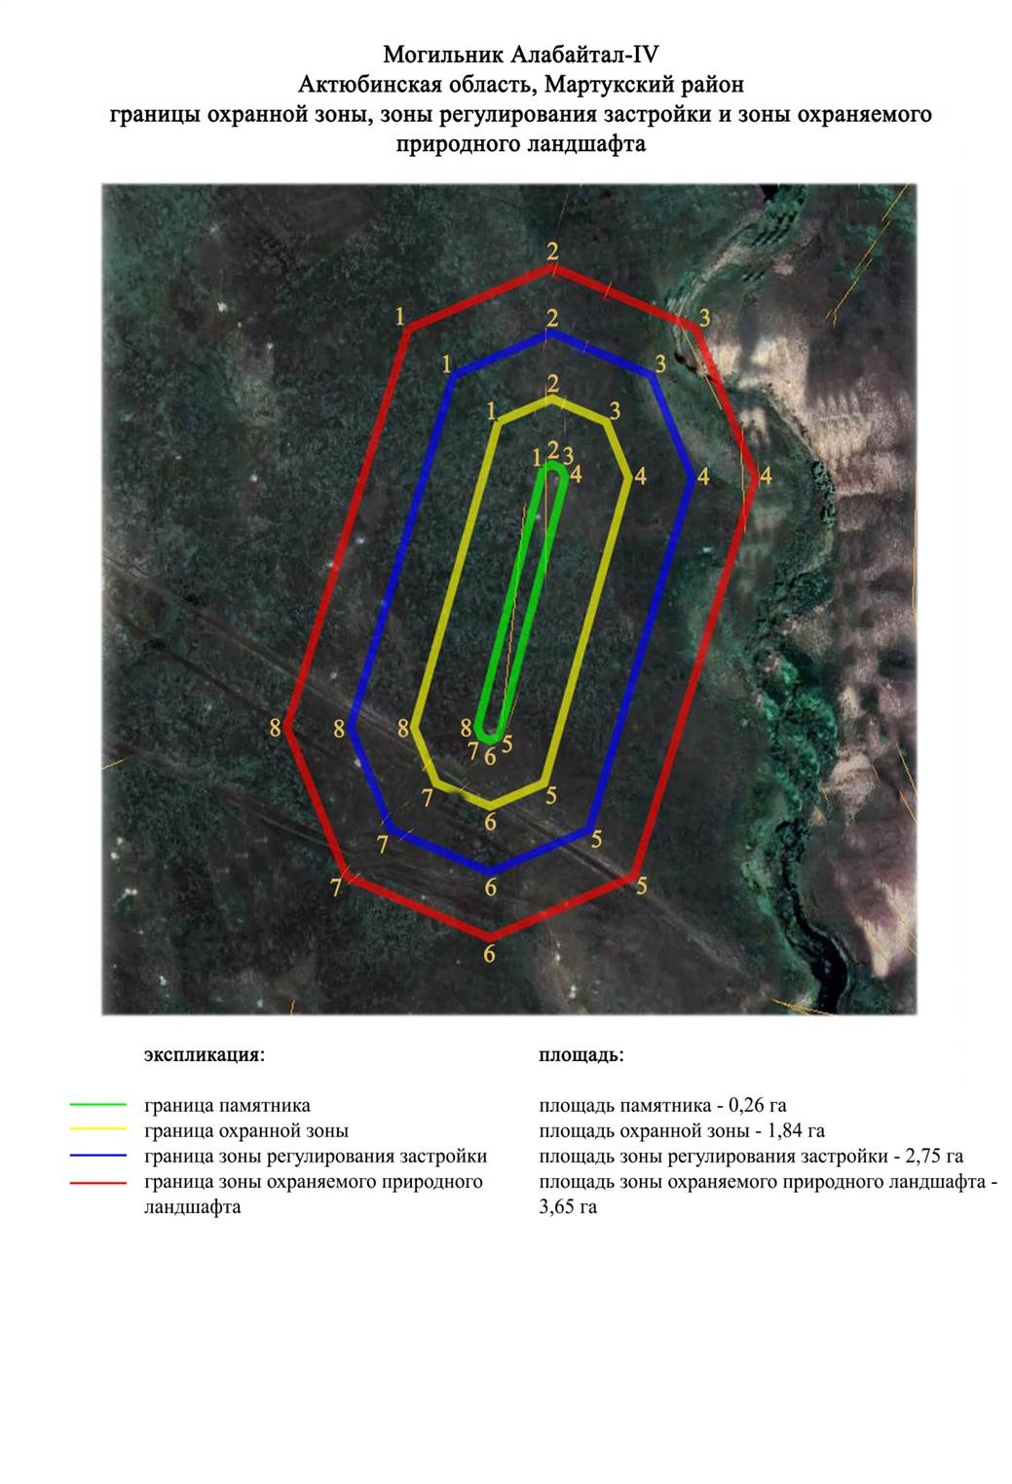

Приложение 309 к
постановлению акимата
Актюбинской области
от 1 ноября 2024 года № 315
Границы охранной зоны, зоны регулирования застройки и зоны охраняемого природного ландшафта могильника Алабайтал-V (эпоха раннего железа)
Охранная зона памятника проходит по границам ландшафта, являющегося функционально неотъемлемой частью могильника Алабайтал-V, расположенного в 6,3 километрах к востоку от села Хазрет в Мартукском районе Актюбинской области.
Три земляных кургана зафиксированы на вершине водораздела к северу от истока реки Алабайтал. Размеры их от 16 до 28 метров в диаметре и от 1,5 до 3,5 метра в высоту. На вершине кургана 1 установлен триангуляционный знак. Курган 2 нивелируется ежегодной распашкой. Курган 3 ранее также подвергался распашке.
Общая площадь территории комплекса с зонами охраны составила – 28,47 гектара. Из них:
площадь памятника – 3,115 гектара;
граница охранной зоны отступает от границы территории памятника на 40 метров и площадь составляет 7,54 гектара;
зона регулирования застройки занимает территорию, прилегающую к охранной зоне памятника, с отступом 40 метров от края границы охранной зоны и составляет 8,44 гектара;
зона охраняемого природного ландшафта занимает территорию, прилегающую к границам зоны регулирования застройки памятника, с отступом от линии границы регулирования застройки 40 метров и составляет 9,34 гектара. В нее входит важное для истории и памятника природное окружение, имеющее высокое научное значение и высокое эстетическое качество.
Приложение 310 к
постановлению акимата
Актюбинской области
от 1 ноября 2024 года № 315

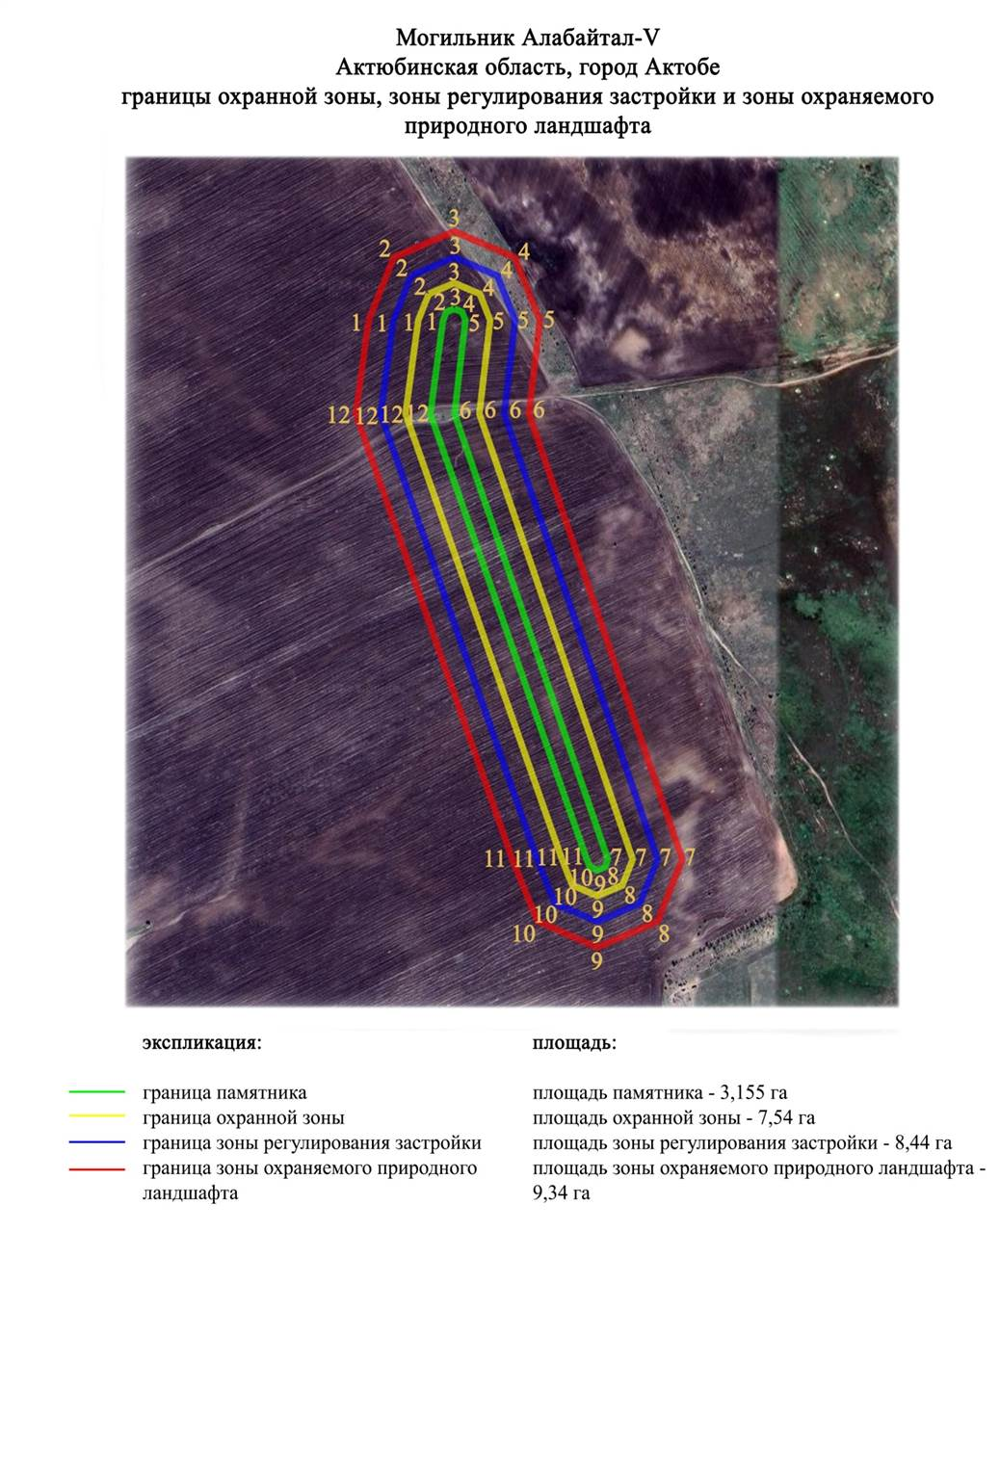

Приложение 311 к
постановлению акимата
Актюбинской области
от 1 ноября 2024 года № 315
Границы охранной зоны, зоны регулирования застройки и зоны охраняемого природного ландшафта могильника Ащисай (эпоха раннего железа)
Охранная зона памятника проходит по границам ландшафта, являющегося функционально неотъемлемой частью могильника Ащисай, расположенного в 6,4 километрах к северо востоку от села Егизата в Мартукском районе Актюбинской области.
Могильник расположен на склоне водораздельного хребта правого берега реки Ащысай. Состоит из двух земляных курганов. У подошвы кургана 1 заплывший ровик, на вершине насыпи ранее стоял триангуляционный знак. Курган имеет диаметр 20 метров и высоту 1,5 метра, в разрезе – полусферическая форма. Курган 2 ранее подвергался распашке. Размеры его 0,1х7 метров.
Общая площадь территории комплекса с зонами охраны составила – 7,64 гектара. Из них:
площадь памятника – 0,24 гектара;
граница охранной зоны отступает от границы территории памятника на 40 метров и площадь составляет 1,56 гектара;
зона регулирования застройки занимает территорию, прилегающую к охранной зоне памятника, с отступом 40 метров от края границы охранной зоны и составляет 2,46 гектара;
зона охраняемого природного ландшафта занимает территорию, прилегающую к границам зоны регулирования застройки памятника, с отступом от линии границы регулирования застройки 40 метров и составляет 3,38 гектара. В нее входит важное для истории и памятника природное окружение, имеющее высокое научное значение и высокое эстетическое качество.
Приложение 312 к
постановлению акимата
Актюбинской области
от 1 ноября 2024 года № 315

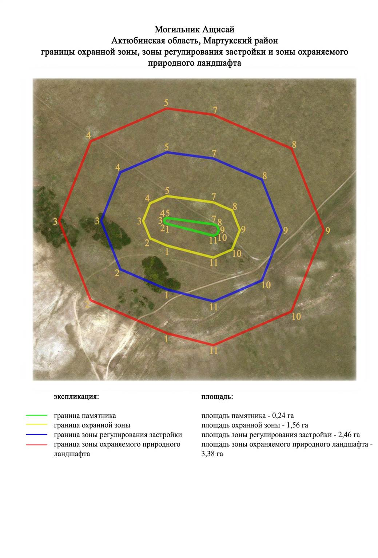

Приложение 313 к
постановлению акимата
Актюбинской области
от 1 ноября 2024 года № 315
Границы охранной зоны, зоны регулирования застройки и зоны охраняемого природного ландшафта курган Ащенсай-IV (эпоха средневековья)
Охранная зона памятника проходит по границам ландшафта, являющегося функционально неотъемлемой частью курган Ащенсай-IV, расположенного в 9,5 километрах к северо востоку от села Каратогай в Мартукском районе Актюбинской области.
Каменный курган диаметром 10 метров с уплощенной насыпью высотой 0,4 метра. Расположен на склоне языкообразного водораздела с меридиональной ориентировкой правого берега реки Илек, в 0,5 километрах к западу от ручья Ащенсай.
Общая площадь территории комплекса с зонами охраны составила – 6,52 гектара. Из них:
площадь памятника – 0,024 гектара;
граница охранной зоны отступает от границы территории памятника на 40 метров и площадь составляет 0,894 гектара;
зона регулирования застройки занимает территорию, прилегающую к охранной зоне памятника, с отступом 40 метров от края границы охранной зоны и составляет 2,17 гектара;
зона охраняемого природного ландшафта занимает территорию, прилегающую к границам зоны регулирования застройки памятника, с отступом от линии границы регулирования застройки 40 метров и составляет 3,44 гектара. В нее входит важное для истории и памятника природное окружение, имеющее высокое научное значение и высокое эстетическое качество.
Приложение 314 к
постановлению акимата
Актюбинской области
от 1 ноября 2024 года № 315

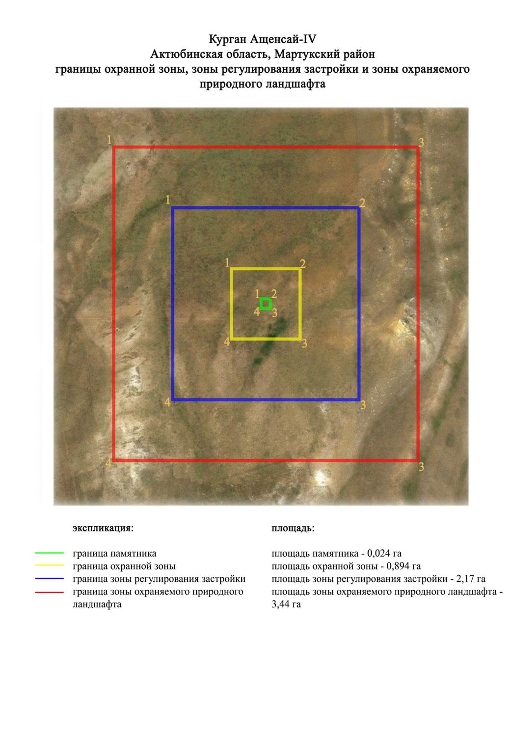

Приложение 315 к
постановлению акимата
Актюбинской области
от 1 ноября 2024 года № 315
Границы охранной зоны, зоны регулирования застройки и зоны охраняемого природного ландшафта могильника Байтурасай-І (эпоха раннего железа)
Охранная зона памятника проходит по границам ландшафта, являющегося функционально неотъемлемой частью могильника Байтурасай-І, расположенного в 3,9 километрах к юго западу от села Байторысай в Мартукском районе Актюбинской области.
Могильник состоял из двух земляных курганов, расположенных на пашне, на вершине водораздельного плато правого берега реки Орта Борте. Через курган 1 имеющий полусферическую насыпь проходит линия электропередач. Размеры кургана: высота 1,5 метра, диаметр 24 метра. В 40 метрах к югу располагался курган 2 (0,25х6 метра). В настоящее время курган 2 полностью разрушен в результате распашки.
Общая площадь территории комплекса с зонами охраны составила – 7,27 гектара. Из них:
площадь памятника – 0,089 гектара;
граница охранной зоны отступает от границы территории памятника на 40 метров и площадь составляет 1,111 гектара;
зона регулирования застройки занимает территорию, прилегающую к охранной зоне памятника, с отступом 40 метров от края границы охранной зоны и составляет 2,4 гектара;
зона охраняемого природного ландшафта занимает территорию, прилегающую к границам зоны регулирования застройки памятника, с отступом от линии границы регулирования застройки 40 метров и составляет 3,67 гектара. В нее входит важное для истории и памятника природное окружение, имеющее высокое научное значение и высокое эстетическое качество.
Приложение 316 к
постановлению акимата
Актюбинской области
от 1 ноября 2024 года № 315

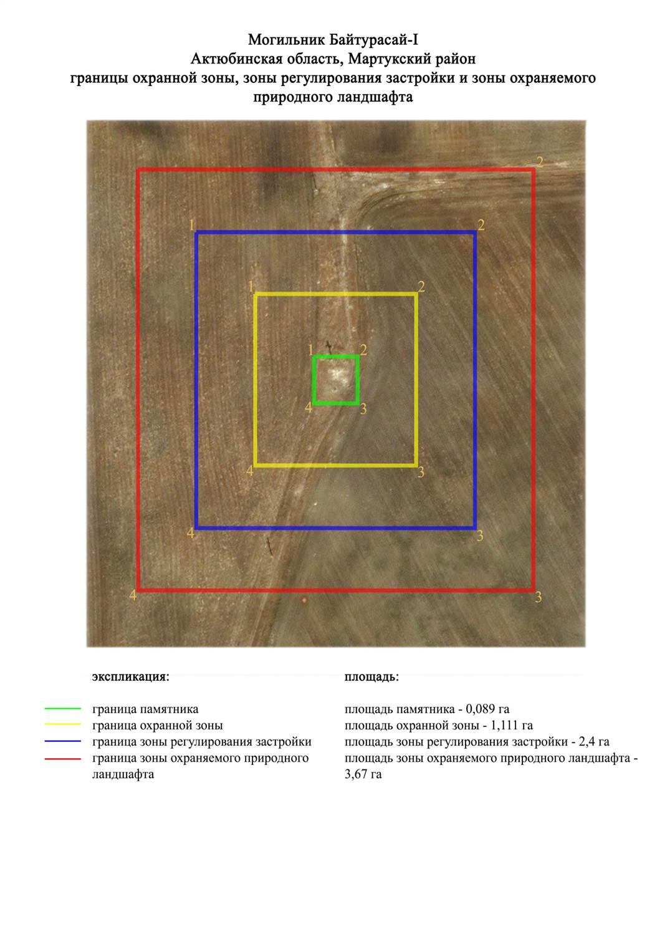

Приложение 317 к
постановлению акимата
Актюбинской области
от 1 ноября 2024 года № 315
Границы охранной зоны, зоны регулирования застройки и зоны охраняемого природного ландшафта могильника Байтурасай-ІІ (эпоха раннего железа)
Охранная зона памятника проходит по границам ландшафта, являющегося функционально неотъемлемой частью могильника Байтурасай-ІІ, расположенного в 9 километрах к восток-северо востоку от села Байторысай, 4 километрах к юго западу от села Полтавка в Мартукском районе Актюбинской области.
Могильник состоит из двух земляных курганов полусферической формы, расположенных на гребне узкой крутой возвышенности к юго западу от истока реки Кучукбай (левый приток реки Киялы Борте). Размеры курганов составляли 30 и 28 метров в диаметре и 1,3 и 1,5 метра высотой. На вершине кургана 1 установлен триангуляционный знак.
Общая площадь территории комплекса с зонами охраны составила – 9,42 гектара. Из них:
площадь памятника – 0,60 гектара;
граница охранной зоны отступает от границы территории памятника на 40 метров и площадь составляет 2,04 гектара;
зона регулирования застройки занимает территорию, прилегающую к охранной зоне памятника, с отступом 40 метров от края границы охранной зоны и составляет 2,93 гектара;
зона охраняемого природного ландшафта занимает территорию, прилегающую к границам зоны регулирования застройки памятника, с отступом от линии границы регулирования застройки 40 метров и составляет 3,85 гектара. В нее входит важное для истории и памятника природное окружение, имеющее высокое научное значение и высокое эстетическое качество.
Приложение 318 к
постановлению акимата
Актюбинской области
от 1 ноября 2024 года № 315

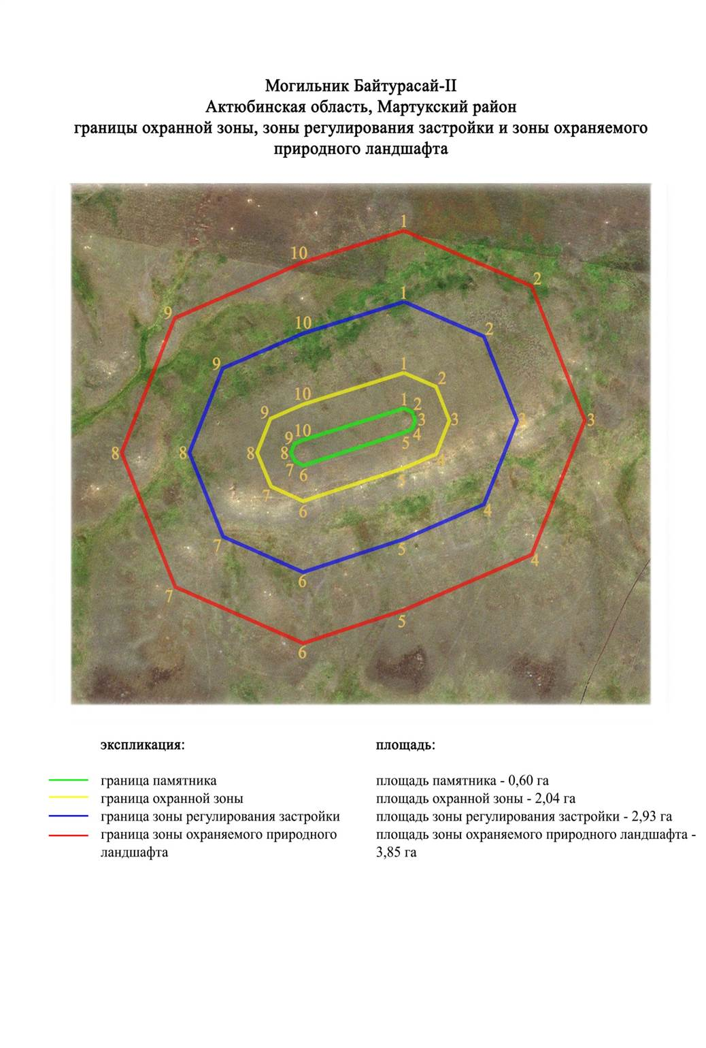

Приложение 319 к
постановлению акимата
Актюбинской области
от 1 ноября 2024 года № 315
Границы охранной зоны, зоны регулирования застройки и зоны охраняемого природного ландшафта могильника Басжиер-І (эпоха раннего железа)
Охранная зона памятника проходит по границам ландшафта, являющегося функционально неотъемлемой частью могильника Басжиер-І, расположенного в 9,1 километрах к северо-северо западу от села Саржансай, 14,8 километрах к северо западу от села Каратогай в Мартукском районе Актюбинской области.
Могильник состоит из четырех земляных курганов, расположенных на вершине водораздельного плато правого берега реки Илек. Курган 1 самый крупный в могильнике, имеет диаметр 40 метров, высоту 3 метра. На его вершине установлен триангуляционный знак, по центру прослеживается воронка. Насыпь кургана 1 по периметру окружена кольцевым рвом. Остальные курганы находятся к юго западу на расстоянии 90 метрах. Их размеры находятся в пределах от 0,2х8 метров до 0,3х12 метра.
Общая площадь территории комплекса с зонами охраны составила – 8,15 гектара. Из них:
площадь памятника – 0,021 гектара;
граница охранной зоны отступает от границы территории памятника на 40 метров и площадь составляет 1,37 гектара;
зона регулирования застройки занимает территорию, прилегающую к охранной зоне памятника, с отступом 40 метров от края границы охранной зоны и составляет 2,64 гектара;
зона охраняемого природного ландшафта занимает территорию, прилегающую к границам зоны регулирования застройки памятника, с отступом от линии границы регулирования застройки 40 метров и составляет 3,93 гектара. В нее входит важное для истории и памятника природное окружение, имеющее высокое научное значение и высокое эстетическое качество.
Приложение 320 к
постановлению акимата
Актюбинской области
от 1 ноября 2024 года № 315

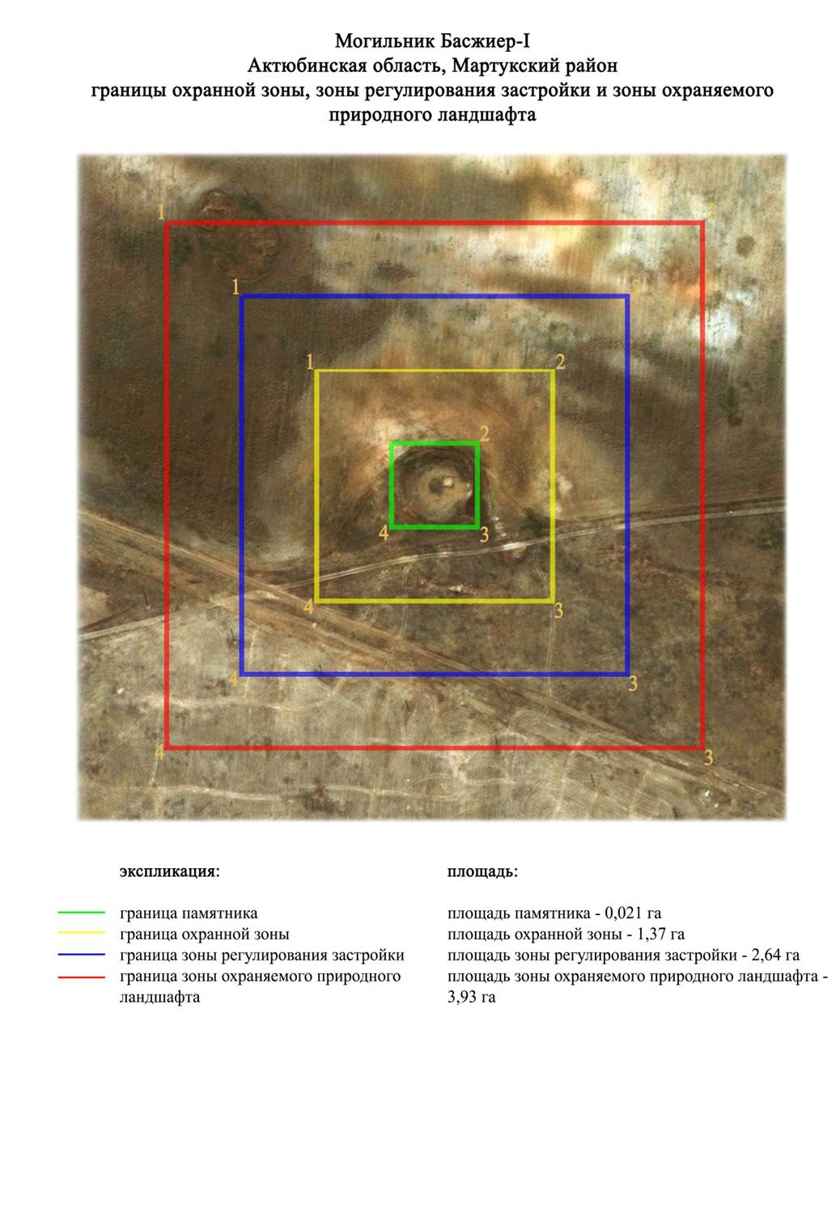

Приложение 321 к
постановлению акимата
Актюбинской области
от 1 ноября 2024 года № 315
Границы охранной зоны, зоны регулирования застройки и зоны охраняемого природного ландшафта могильника Басжиер-ІІ (эпоха раннего железа)
Охранная зона памятника проходит по границам ландшафта, являющегося функционально неотъемлемой частью могильника Басжиер-ІІ, расположенного в 8,7 километрах к северу от села Саржансай, 14,2 километрах к северо западу от села Каратогай в Мартукском районе Актюбинской области.
Могильник состоял из трех земляных курганов, расположенных на вершине водораздельного плато правого берега реки Илек. Курган 1: высота 0,6 метров, диаметр 18 метра. Насыпь полусферическая. В 25 метрах к западу от могильника находится курган 2 (0,1х6 метра) и курган 3 (0,3х6 метра) в 85 метрах к юго-юго востоку.
Общая площадь территории комплекса с зонами охраны составила – 6,74 гектара. Из них:
площадь памятника – 0,16 гектара;
граница охранной зоны отступает от границы территории памятника на 40 метров и площадь составляет 1,29 гектара;
зона регулирования застройки занимает территорию, прилегающую к охранной зоне памятника, с отступом 40 метров от края границы охранной зоны и составляет 2,19 гектара;
зона охраняемого природного ландшафта занимает территорию, прилегающую к границам зоны регулирования застройки памятника, с отступом от линии границы регулирования застройки 40 метров и составляет 3,10 гектара. В нее входит важное для истории и памятника природно окружение, имеющее высокое научное значение и высокое эстетическое качество.
Приложение 322 к
постановлению акимата
Актюбинской области
от 1 ноября 2024 года № 315

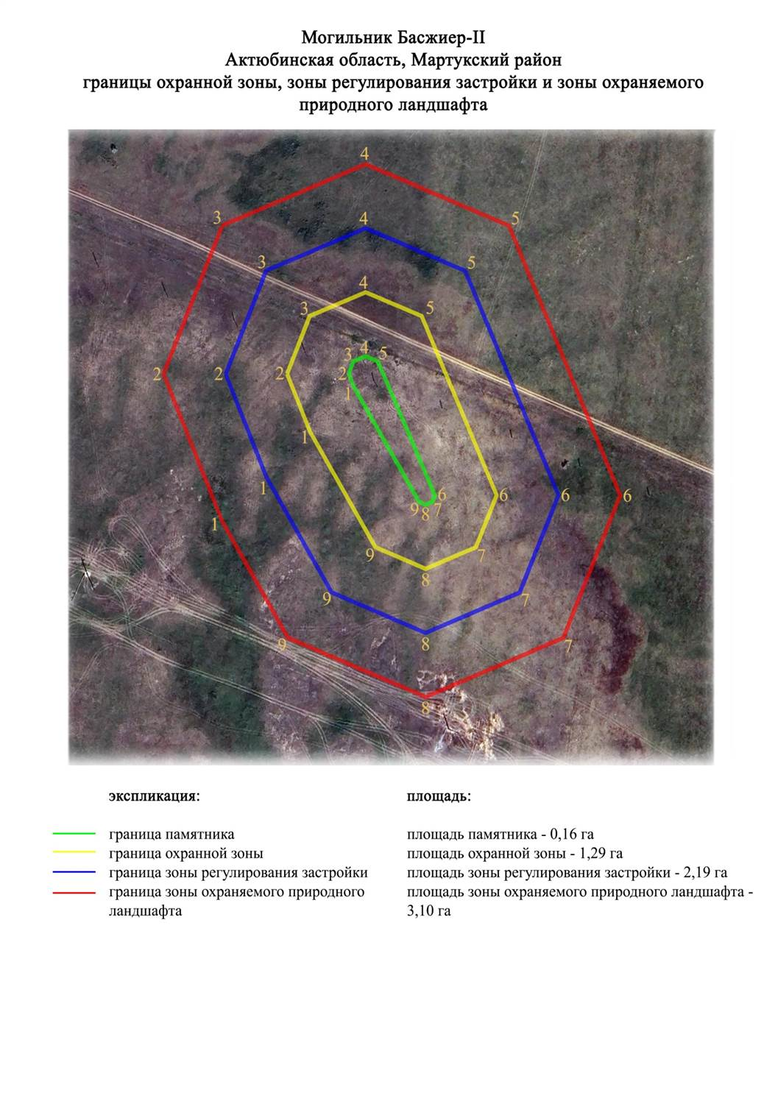

Приложение 323 к
постановлению акимата
Актюбинской области
от 1 ноября 2024 года № 315
Границы охранной зоны, зоны регулирования застройки и зоны охраняемого природного ландшафта кургана Березовка-ІІ (эпоха раннего железа)
Охранная зона памятника проходит по границам ландшафта, являющегося функционально неотъемлемой частью кургана Березовка-ІІ, расположенного в 1,8 километрах к запад-северо западу от села Жездибай в Мартукском районе Актюбинской области.
Одиночный курган, расположенный в открытом поле к западу от истока реки Жездибай (правый приток реки Жаксы Каргалы). Земляная насыпь полусферической формы, размерами: 20 метров в диаметре, 1 метра в высоту.
Общая площадь территории комплекса с зонами охраны составила – 7,06 гектара. Из них:
площадь памятника – 0,068 гектара;
граница охранной зоны отступает от границы территории памятника на 40 метров и площадь составляет 1,052 гектара;
зона регулирования застройки занимает территорию, прилегающую к охранной зоне памятника, с отступом 40 метров от края границы охранной зоны и составляет 2,33 гектара;
зона охраняемого природного ландшафта занимает территорию, прилегающую к границам зоны регулирования застройки памятника, с отступом от линии границы регулирования застройки 40 метров и составляет 3,61 гектара. В нее входит важное для истории и памятника природное окружение, имеющее высокое научное значение и высокое эстетическое качество.
Приложение 324 к
постановлению акимата
Актюбинской области
от 1 ноября 2024 года № 315

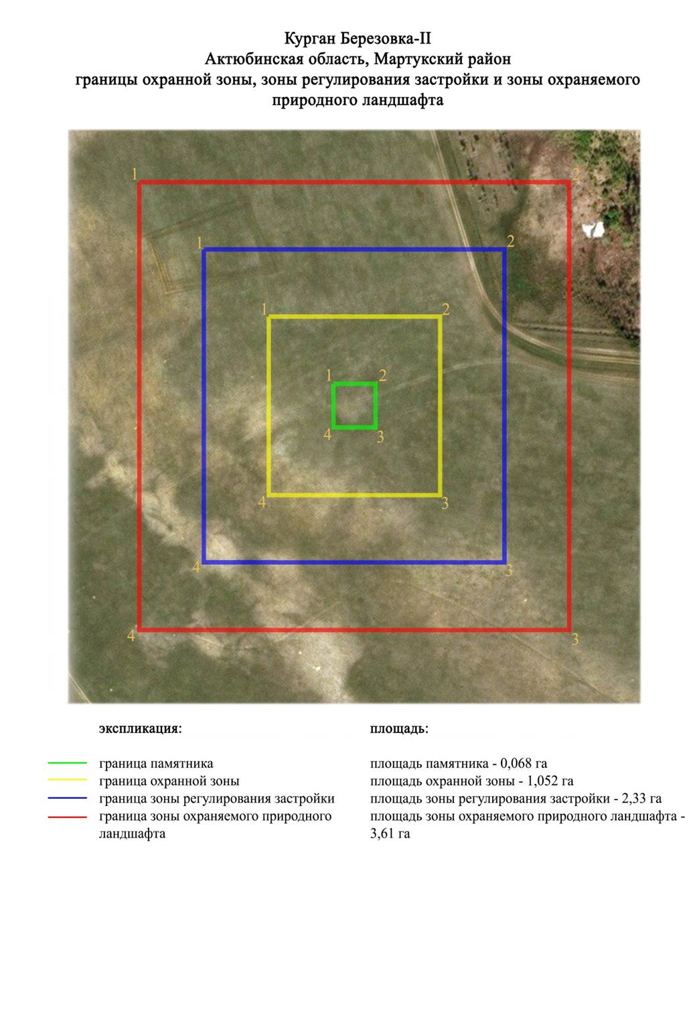

Приложение 325 к
постановлению акимата
Актюбинской области
от 1 ноября 2024 года № 315
Границы охранной зоны, зоны регулирования застройки и зоны охраняемого природного ландшафта кургана Бутак-І (эпоха раннего железа)
Охранная зона памятника проходит по границам ландшафта, являющегося функционально неотъемлемой частью кургана Бутак-І, расположенного в 11,3 километрах к восток-северо востоку от жилого массива Курайлы, 9,4 километрах к северо-северо востоку от жилой массив Акшат, 100 метрах к юго западу от указателя 21 километра шоссе Актобе-Родниковка.
Земляной курган высотой 1 метра, диаметром 20 метров расположен на вершине водораздельного плато междуречья рек Илек и Бутак. На вершине кургана огромная воронка диаметром 10 метров, глубиной 1 метр.
Общая площадь территории комплекса с зонами охраны составила – 7,06 гектара. Из них:
площадь памятника – 0,06 гектара;
граница охранной зоны отступает от границы территории памятника на 40 метров и площадь составляет 1,06 гектара;
зона регулирования застройки занимает территорию, прилегающую к охранной зоне памятника, с отступом 40 метров от края границы охранной зоны и составляет 2,33 гектара;
зона охраняемого природного ландшафта занимает территорию, прилегающую к границам зоны регулирования застройки памятника, с отступом от линии границы регулирования застройки 40 метров и составляет 3,61 гектара. В нее входит важное для истории и памятника природное окружение, имеющее высокое научное значение и высокое эстетическое качество.
Приложение 326 к
постановлению акимата
Актюбинской области
от 1 ноября 2024 года № 315

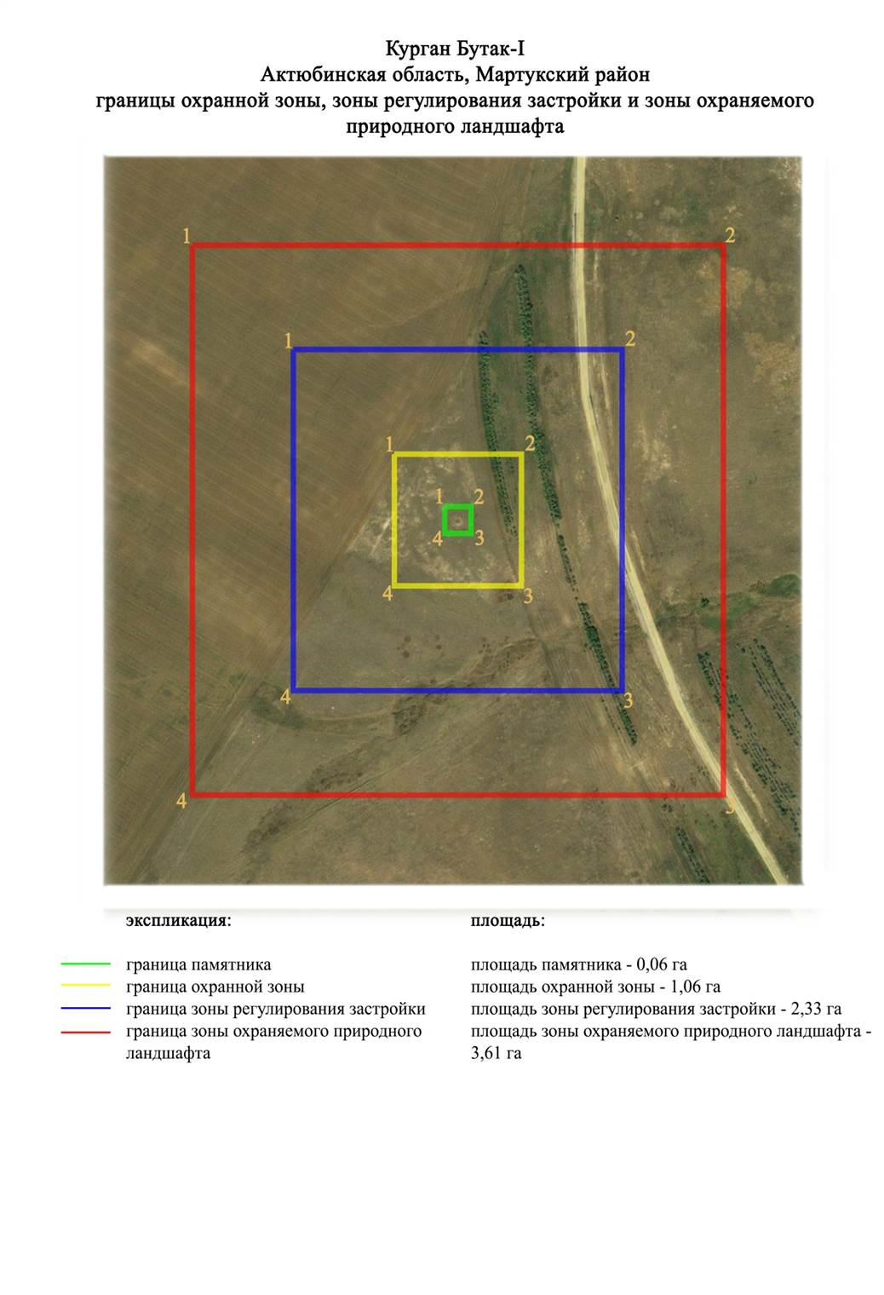

Приложение 327 к
постановлению акимата
Актюбинской области
от 1 ноября 2024 года № 315
Границы охранной зоны, зоны регулирования застройки и зоны охраняемого природного ландшафта могильника Веренка-ІІ (эпоха раннего железа)
Охранная зона памятника проходит по границам ландшафта, являющегося функционально неотъемлемой частью могильника Веренка-ІІ, расположенного в 2,3 километрах к юго западу от села Достык в Мартукском районе Актюбинской области.
На вершине небольшой пологой возвышенности левобережья реки Орта Борте расположены три кургана, вытянувшиеся по линии запад-северо запад-восток-юго восток. Курганы 2 и 3 имеют земляные насыпи уплощенной формы, размеры которых составляют: 6 и 7 метров в диаметре и 0,2 и 0,15 метра высотой. На вершине самого крупного кургана 1 (30×1 метр), имеющего полусферическую форму, ранее был установлен триангуляционный знак.
Общая площадь территории комплекса с зонами охраны составила – 6,15 гектара. Из них:
площадь памятника – 0,16 гектара;
граница охранной зоны отступает от границы территории памятника на 40 метров и площадь составляет 1,09 гектара;
зона регулирования застройки занимает территорию, прилегающую к охранной зоне памятника, с отступом 40 метров от края границы охранной зоны и составляет 2,0 гектара;
зона охраняемого природного ландшафта занимает территорию, прилегающую к границам зоны регулирования застройки памятника, с отступом от линии границы регулирования застройки 40 метров и составляет 2,9 гектара. В нее входит важное для истории и памятника природное окружение, имеющее высокое научное значение и высокое эстетическое качество.
Приложение 328 к
постановлению акимата
Актюбинской области
от 1 ноября 2024 года № 315

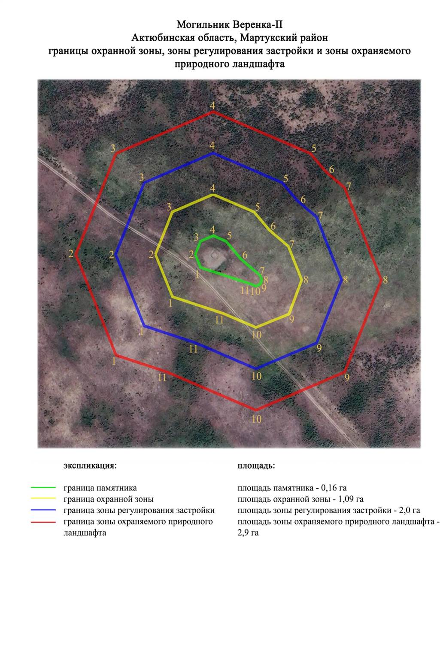

Приложение 329 к
постановлению акимата
Актюбинской области
от 1 ноября 2024 года № 315
Границы охранной зоны, зоны регулирования застройки и зоны охраняемого природного ландшафта кургана Вознесеновка-I (эпоха раннего железа)
Охранная зона памятника проходит по границам ландшафта, являющегося функционально неотъемлемой частью кургана Вознесеновка-I, расположенного в 0,2 километрах к северо западу от села Вознесеновка в Мартукском районе Актюбинской области.
Курган земляной, сооружен на водораздельном плато левобережья реки Карагаш. Насыпь кургана с включением камня, имеет диаметр 14 метров, высоту 1 метр.
Общая площадь территории комплекса с зонами охраны составила – 6,74 гектара. Из них:
площадь памятника – 0,04 гектара;
граница охранной зоны отступает от границы территории памятника на 40 метров и площадь составляет 0,95 гектара;
зона регулирования застройки занимает территорию, прилегающую к охранной зоне памятника, с отступом 40 метров от края границы охранной зоны и составляет 2,24 гектара;
зона охраняемого природного ландшафта занимает территорию, прилегающую к границам зоны регулирования застройки памятника, с отступом от линии границы регулирования застройки 40 метров и составляет 3,51 гектара. В нее входит важное для истории и памятника природное окружение, имеющее высокое научное значение и высокое эстетическое качество.
Приложение 330 к
постановлению акимата
Актюбинской области
от 1 ноября 2024 года № 315

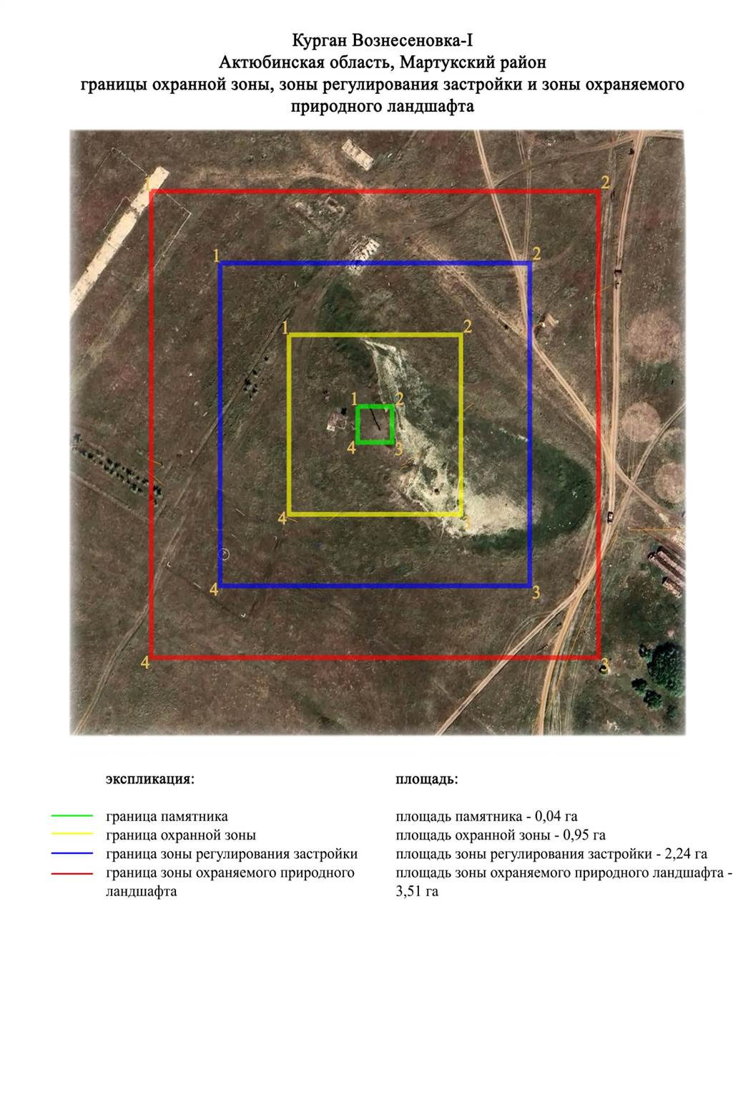

Приложение 331 к
постановлению акимата
Актюбинской области
от 1 ноября 2024 года № 315
Границы охранной зоны, зоны регулирования застройки и зоны охраняемого природного ландшафта могильника Вознесеновка-IV (эпоха раннего железа)
Охранная зона памятника проходит по границам ландшафта, являющегося функционально неотъемлемой частью могильника Вознесеновка-IV, расположенного в 3 километрах к северо востоку от села Вознесеновка в Мартукском районе Актюбинской области.
Могильник представлен двумя земляными курганами, расположенными на водораздельном плато к северо востоку от истока небольшого ручья Сарыкамыссай. Насыпи курганов полусферической формы диаметром 28 и 36 метров, высотой 0,8 и 0,6 метра.
Общая площадь территории комплекса с зонами охраны составила – 7,46 гектара. Из них:
площадь памятника – 0,37 гектара;
граница охранной зоны отступает от границы территории памятника на 40 метров и площадь составляет 1,46 гектара;
зона регулирования застройки занимает территорию, прилегающую к охранной зоне памятника, с отступом 40 метров от края границы охранной зоны и составляет 2,36 гектара;
зона охраняемого природного ландшафта занимает территорию, прилегающую к границам зоны регулирования застройки памятника, с отступом от линии границы регулирования застройки 40 метров и составляет 3,27 гектара. В нее входит важное для истории и памятника природное окружение, имеющее высокое научное значение и высокое эстетическое качество.
Приложение 332 к
постановлению акимата
Актюбинской области
от 1 ноября 2024 года № 315

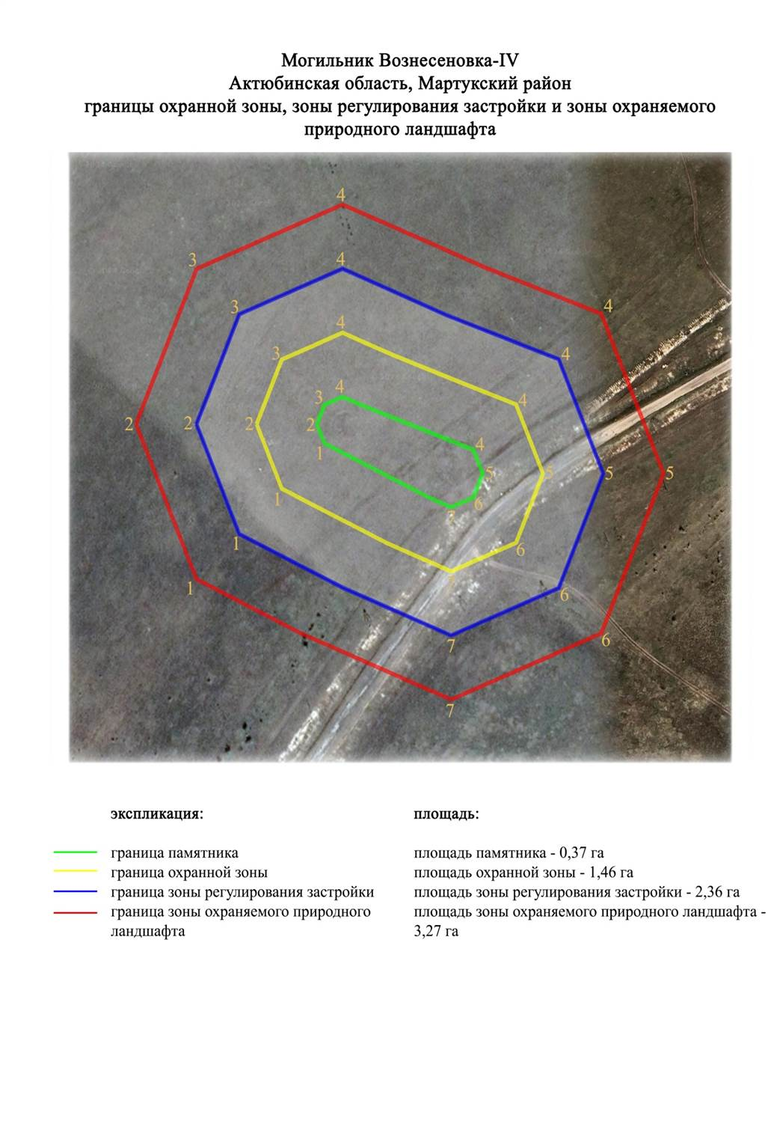

Приложение 333 к
постановлению акимата
Актюбинской области
от 1 ноября 2024 года № 315
Границы охранной зоны, зоны регулирования застройки и зоны охраняемого природного ландшафта могильника Вознесеновка-V (эпоха раннего железа)
Охранная зона памятника проходит по границам ландшафта, являющегося функционально неотъемлемой частью могильника Вознесеновка-V, расположенного в 5 километрах к северо востоку от села Вознесеновка в Мартукском районе Актюбинской области.
Могильник состоял из шести курганов, расположенных на небольшой пологой возвышенности к северо востоку от истока ручья Сарыкамыссай.
Курганы имели земляные насыпи полусферической формы, размеры которых составляли от 14 до 25 метров в диаметре и от 0,3 до 1,0 метра высотой. На кургане 2 (15х0,8 метр) зияет воронка, оставшаяся от разрушенного триангуляционного знака.
Общая площадь территории комплекса с зонами охраны составила – 9,56 гектара. Из них:
площадь памятника – 0,95 гектара;
граница охранной зоны отступает от границы территории памятника на 40 метров и площадь составляет 1,96 гектара;
зона регулирования застройки занимает территорию, прилегающую к охранной зоне памятника, с отступом 40 метров от края границы охранной зоны и составляет 2,88 гектара;
зона охраняемого природного ландшафта занимает территорию, прилегающую к границам зоны регулирования застройки памятника, с отступом от линии границы регулирования застройки 40 метров и составляет 3,77 гектара. В нее входит важное для истории и памятника природное окружение, имеющее высокое научное значение и высокое эстетическое качество.
Приложение 334 к
постановлению акимата
Актюбинской области
от 1 ноября 2024 года № 315

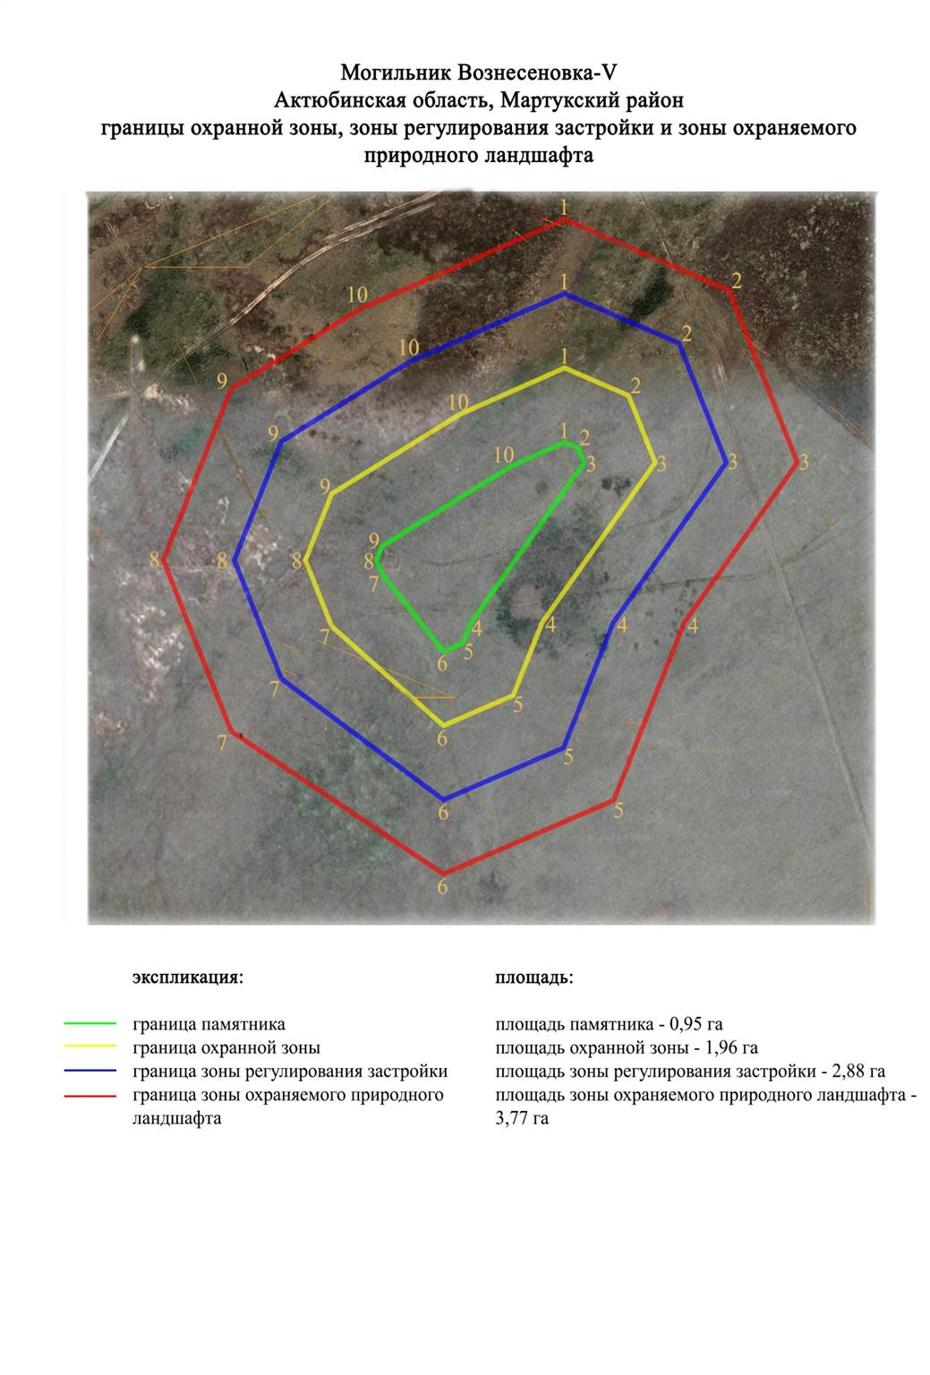

Приложение 335 к
постановлению акимата
Актюбинской области
от 1 ноября 2024 года № 315
Границы охранной зоны, зоны регулирования застройки и зоны охраняемого природного ландшафта кургана Вознесеновка-VI (эпоха раннего железа)
Охранная зона памятника проходит по границам ландшафта, являющегося функционально неотъемлемой частью кургана Вознесеновка-VI, расположенного в 4,5 километрах к северо востоку от села Вознесеновка в Мартукском районе Актюбинской области.
На гребне небольшой крутой возвышенности к северу от истока ручья Сарыкамыссай обнаружен одиночный курган. Насыпь кургана полусферической формы, имел диаметр 28 метров и высоту 3,5 метра. У подножия кургана прослежены ровики, в центре отмечена грабительская воронка.
Общая площадь территории комплекса с зонами охраны составила – 7,58 гектара. Из них:
площадь памятника – 0,11 гектара;
граница охранной зоны отступает от границы территории памятника на 40 метров и площадь составляет 1,18 гектара;
зона регулирования застройки занимает территорию, прилегающую к охранной зоне памятника, с отступом 40 метров от края границы охранной зоны и составляет 2,55 гектара;
зона охраняемого природного ландшафта занимает территорию, прилегающую к границам зоны регулирования застройки памятника, с отступом от линии границы регулирования застройки 40 метров и составляет 3,74 гектара. В нее входит важное для истории и памятника природное окружение, имеющее высокое научное значение и высокое эстетическое качество.
Приложение 336 к
постановлению акимата
Актюбинской области
от 1 ноября 2024 года № 315

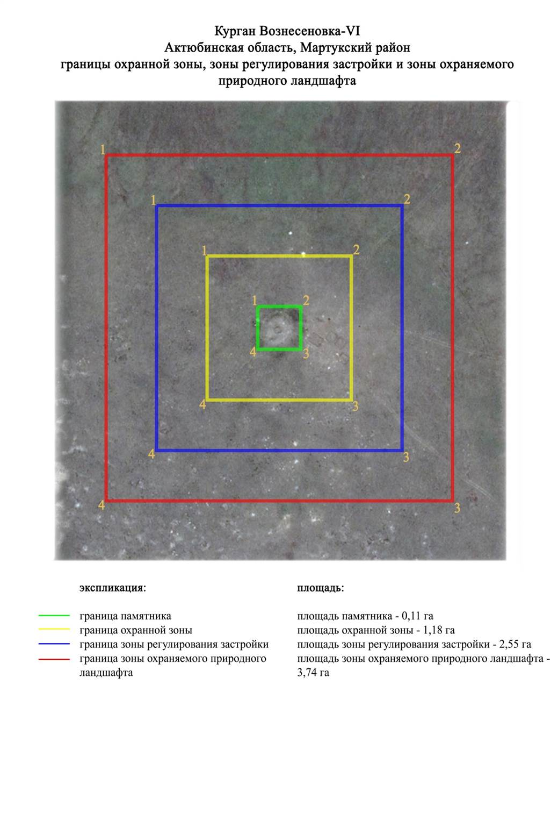

Приложение 337 к
постановлению акимата
Актюбинской области
от 1 ноября 2024 года № 315
Границы охранной зоны, зоны регулирования застройки и зоны охраняемого природного ландшафта кургана Вознесеновка-VII (эпоха раннего железа)
Охранная зона памятника проходит по границам ландшафта, являющегося функционально неотъемлемой частью кургана Вознесеновка-VIІ, расположенного в 3,1 километрах к северо востоку от села Вознесеновка в Мартукском районе Актюбинской области.
Земляная насыпь диаметром 16 метров и высотой 0,5 метра имела полусферическую форму. На вершине кургана ранее был установлен триангуляционный знак.
Общая площадь территории комплекса с зонами охраны составила – 6,85 гектара. Из них:
площадь памятника – 0,04 гектара;
граница охранной зоны отступает от границы территории памятника на 40 метров и площадь составляет 0,99 гектара;
зона регулирования застройки занимает территорию, прилегающую к охранной зоне памятника, с отступом 40 метров от края границы охранной зоны и составляет 2,27 гектара;
зона охраняемого природного ландшафта занимает территорию, прилегающую к границам зоны регулирования застройки памятника, с отступом от линии границы регулирования застройки 40 метров и составляет 3,55 гектара. В нее входит важное для истории и памятника природное окружение, имеющее высокое научное значение и высокое эстетическое качество.
Приложение 338 к
постановлению акимата
Актюбинской области
от 1 ноября 2024 года № 315

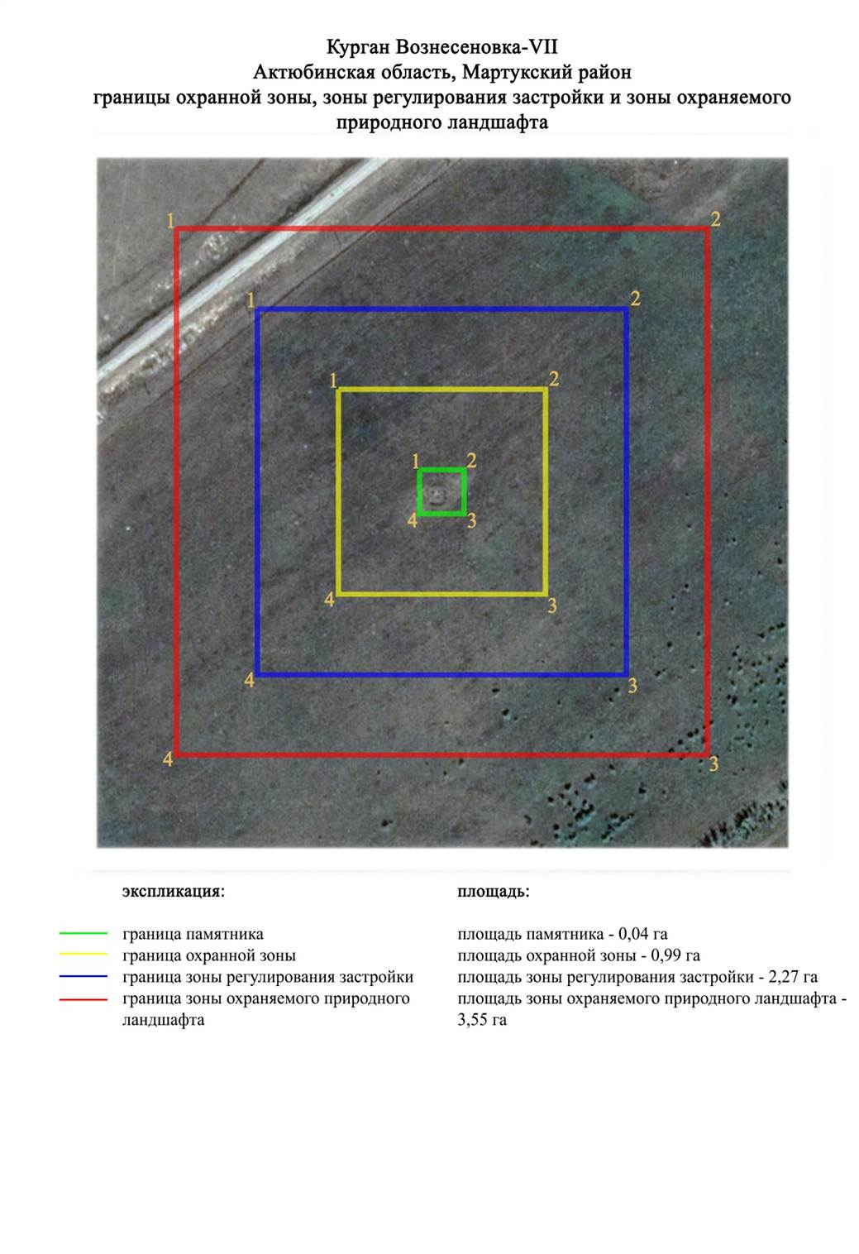

Приложение 339 к
постановлению акимата
Актюбинской области
от 1 ноября 2024 года № 315
Границы охранной зоны, зоны регулирования застройки и зоны охраняемого природного ландшафта кургана Вознесеновка-VIII (эпоха раннего железа)
Охранная зона памятника проходит по границам ландшафта, являющегося функционально неотъемлемой частью кургана Вознесеновка-VIII, расположенного в 3 километрах к восток-северо востоку от села Вознесеновка в Мартукском районе Актюбинской области.
Одиночный курган, расположенный на водораздельном плато к югу от истока ручья Сарыкамыссай. Курган имеет земляную насыпь полусферической формы, диаметр которой 20 метров, высота 0,6 метра. В центре кургана находится воронка от разрушенного триангуляционного знака.
Общая площадь территории комплекса с зонами охраны составила – 7,06 гектара. Из них:
площадь памятника – 0,06 гектара;
граница охранной зоны отступает от границы территории памятника на 40 метров и площадь составляет 1,06 гектара;
зона регулирования застройки занимает территорию, прилегающую к охранной зоне памятника, с отступом 40 метров от края границы охранной зоны и составляет 2,34 гектара;
зона охраняемого природного ландшафта занимает территорию, прилегающую к границам зоны регулирования застройки памятника, с отступом от линии границы регулирования застройки 40 метров и составляет 3,6 гектара. В нее входит важное для истории и памятника природное окружение, имеющее высокое научное значение и высокое эстетическое качество.
Приложение 340 к
постановлению акимата
Актюбинской области
от 1 ноября 2024 года № 315

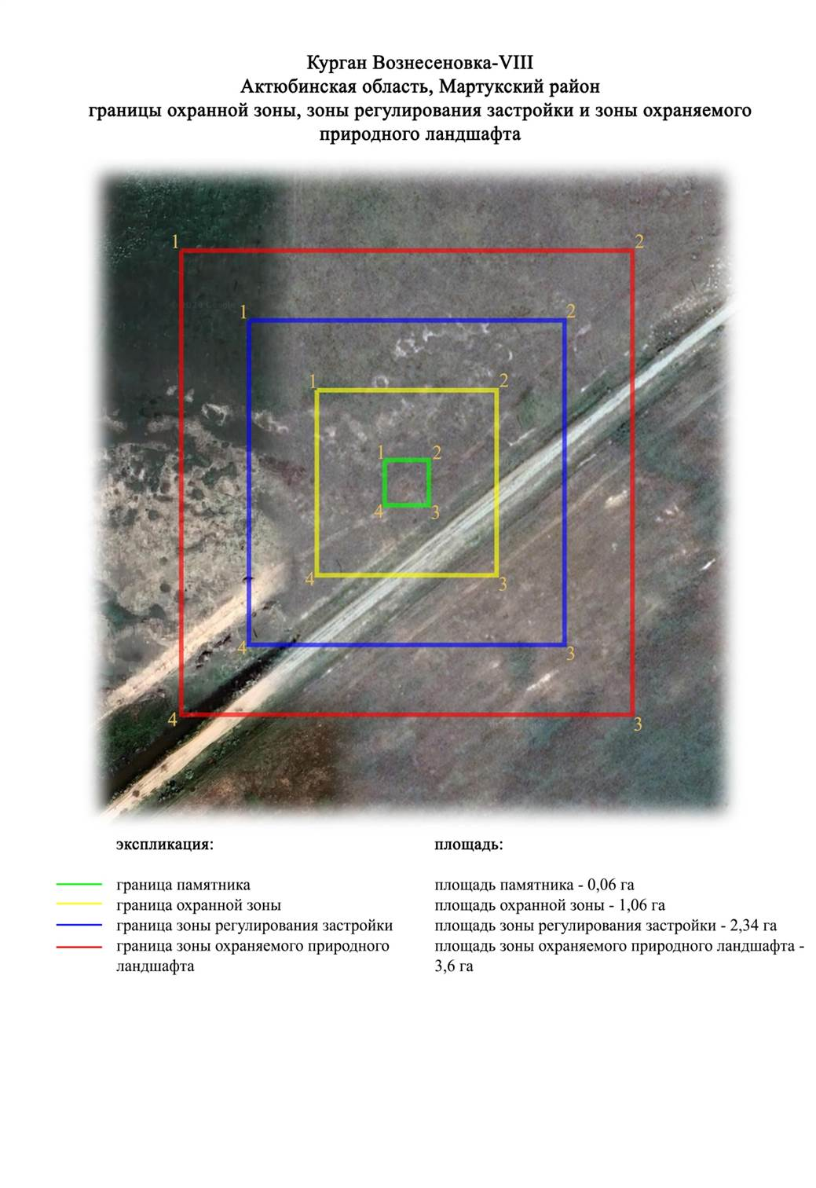

Приложение 341 к
постановлению акимата
Актюбинской области
от 1 ноября 2024 года № 315
Границы охранной зоны, зоны регулирования застройки и зоны охраняемого природного ландшафта могильника Вознесеновка- ІХ (эпоха раннего железа)
Охранная зона памятника проходит по границам ландшафта, являющегося функционально неотъемлемой частью могильника Вознесеновка-ІХ, расположенного в 2,5 километрах к северо востоку от села Вознесеновка в Мартукском районе Актюбинской области.
На вершине небольшого холма, к юго западу от истока ручья Сарыкамыссай зафиксировано четыре кургана, размеры которых составляли от 5 до 12 метров в диаметре и от 0,1 до 0,3 метра высотой. Объект 3 представляет собой небольшую каменную выкладку. Насыпи курганов имели уплощенную форму. На вершине кургана 1 сохранились следы от триангуляционного знака. На поверхности кургана 2 отмечены камни.
Общая площадь территории комплекса с зонами охраны составила – 7,06 гектара. Из них:
площадь памятника – 0,24 гектара;
граница охранной зоны отступает от границы территории памятника на 40 метров и площадь составляет 1,36 гектара;
зона регулирования застройки занимает территорию, прилегающую к охранной зоне памятника, с отступом 40 метров от края границы охранной зоны и составляет 2,28 гектара;
зона охраняемого природного ландшафта занимает территорию, прилегающую к границам зоны регулирования застройки памятника, с отступом от линии границы регулирования застройки 40 метров и составляет 3,18 гектара. В нее входит важное для истории и памятника природное окружение, имеющее высокое научное значение и высокое эстетическое качество.
Приложение 342 к
постановлению акимата
Актюбинской области
от 1 ноября 2024 года № 315

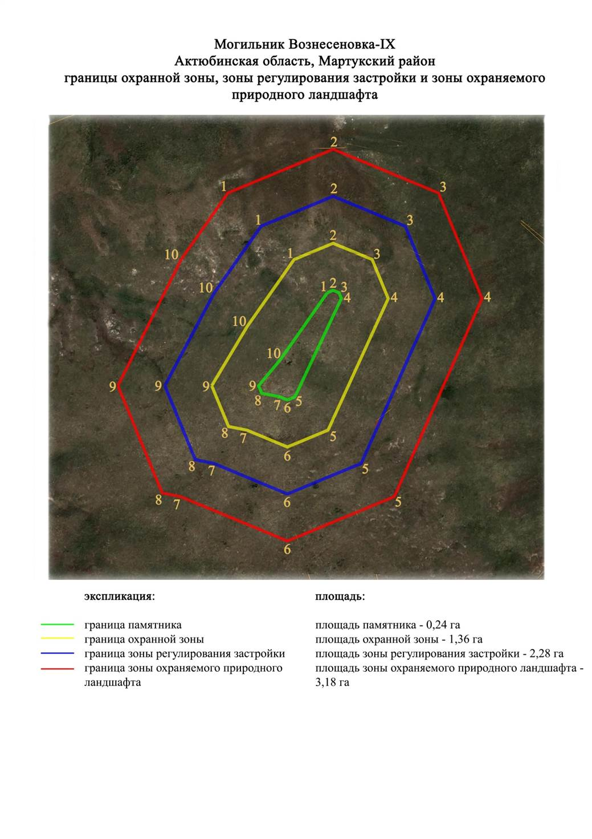

© 2012. РГП на ПХВ «Институт законодательства и правовой информации Республики Казахстан» Министерства юстиции Республики Казахстан

